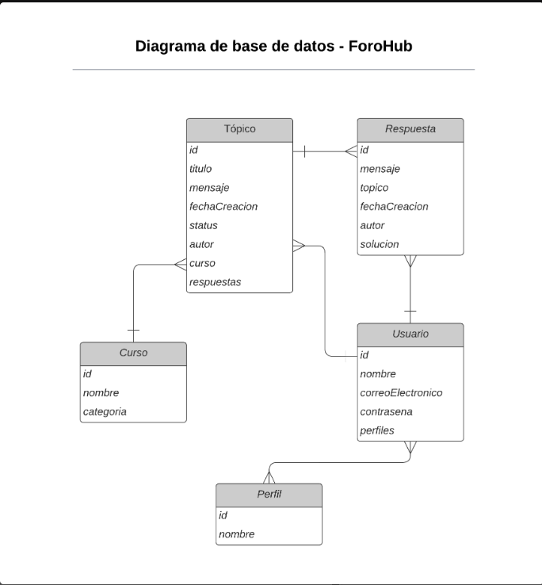

Creamos el proyecto con [Spring Initializr](https://start.spring.io/)

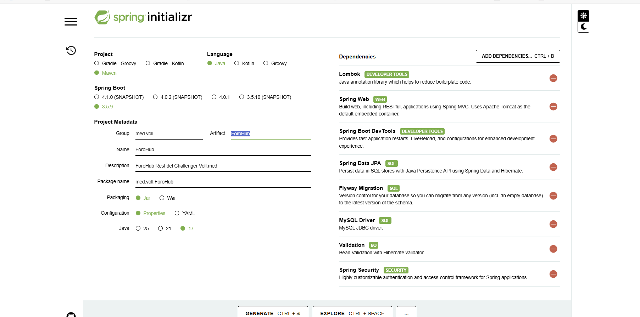

Con estas dependencias

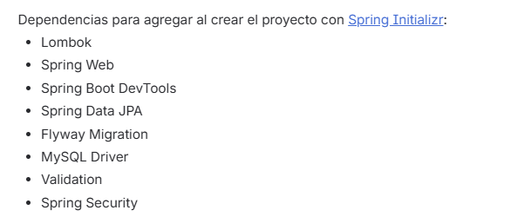

Configuramos la base de datos en MySql

Lo realizamos por consola

Para acceder a MySql se usa el comando

mysql -u root -p

se envía el comando para crear la base de datos

create database vollmed_ForoHub;

para ingresar a la base de datos desde consola a MySql

use vollmed_ForoHub;

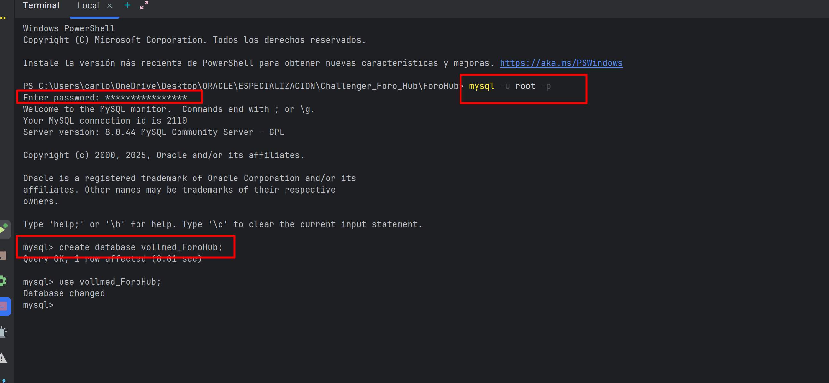

Ya quedo creada la base de datos

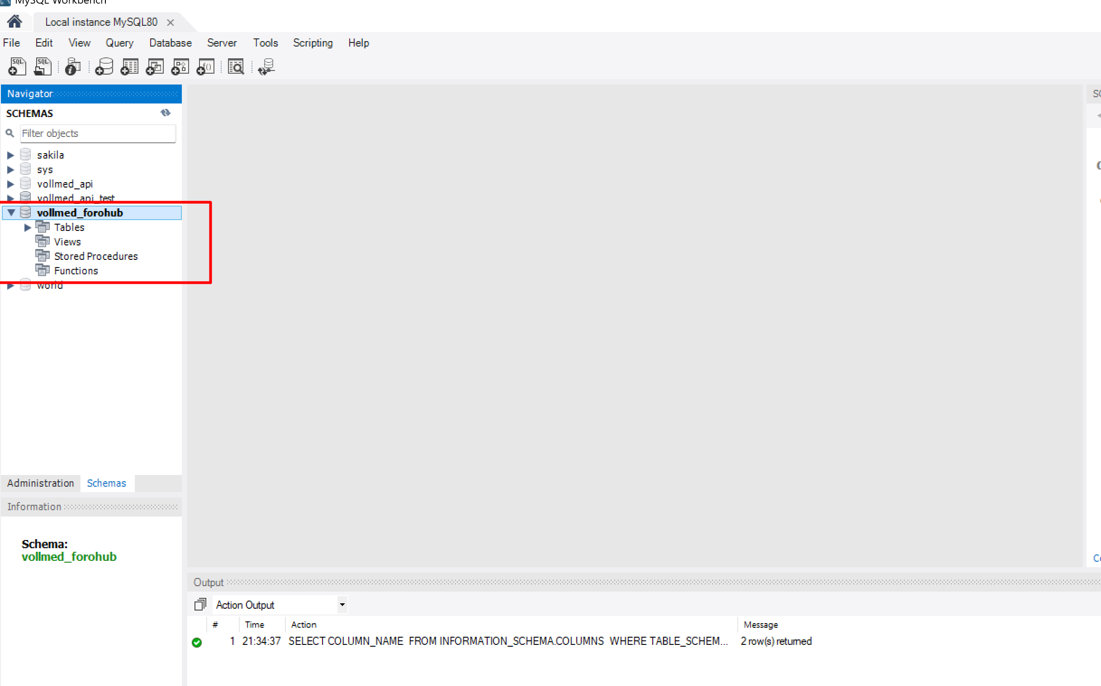

Luego creamos el paquete controller y la clase HelloController

Aquí validamos que este ya conectado con el servidor y que esta controlado por medio de una contraseña que nos arroja el servidor

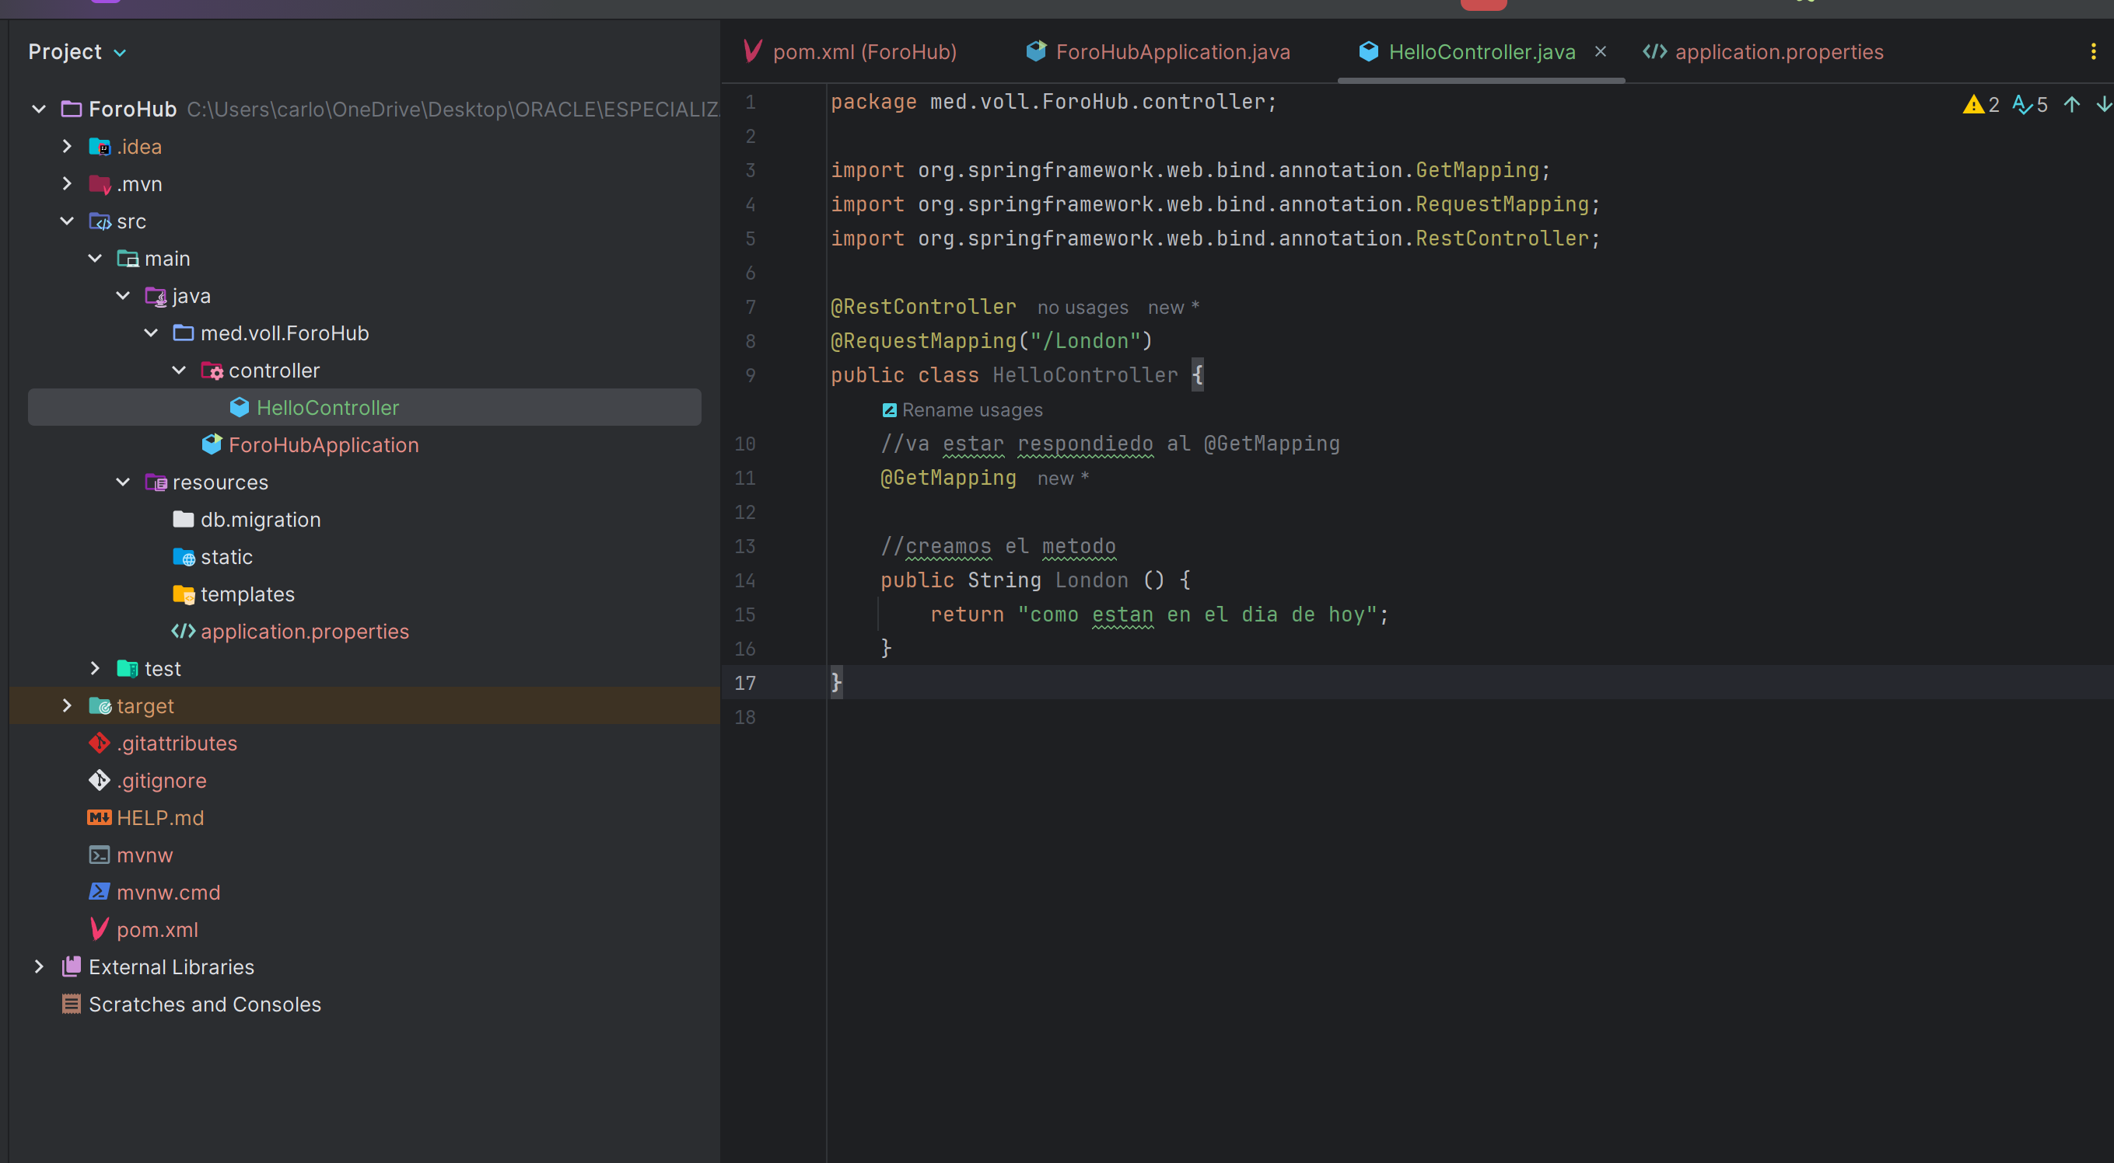



Nos da la clave el servidor

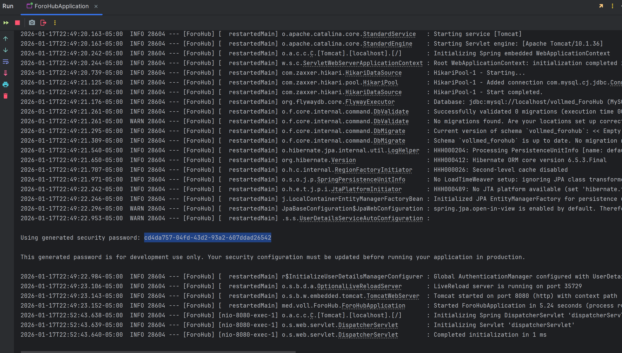

Se ingresa la contraseña que nos muestra

El usuario es user

Clave: cd4da757-04fd-43d2-93a2-607ddad26542

Y se muestra así:

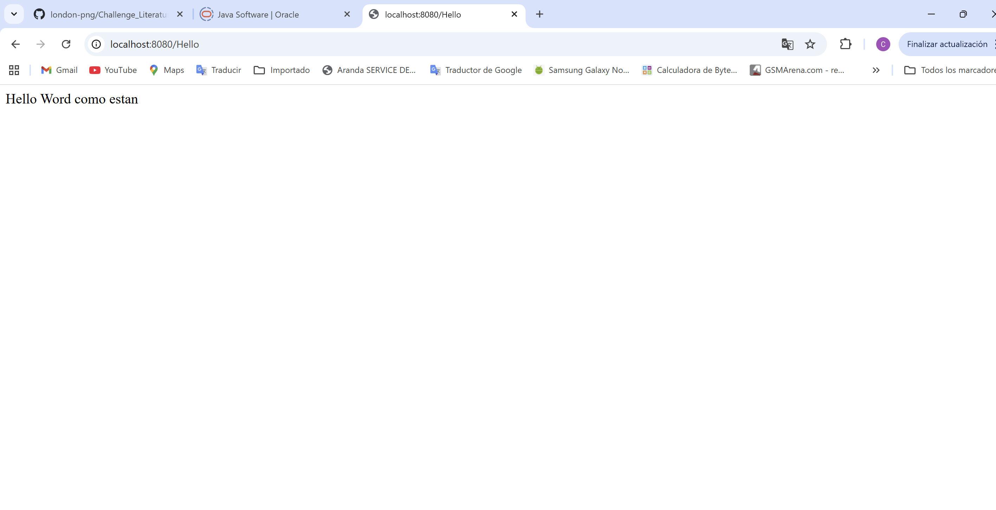

Ingresamos a insomnia esta vez nos logiamos con el correo

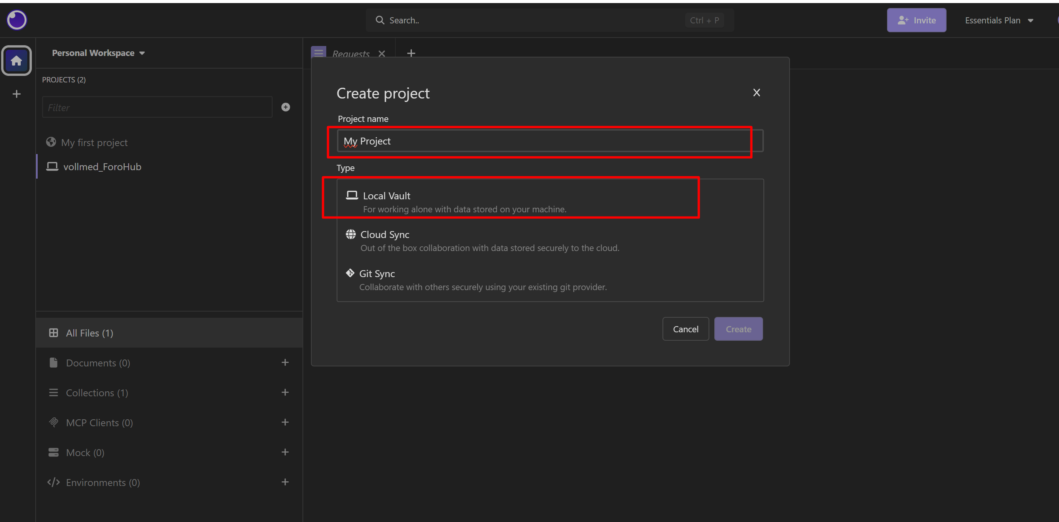

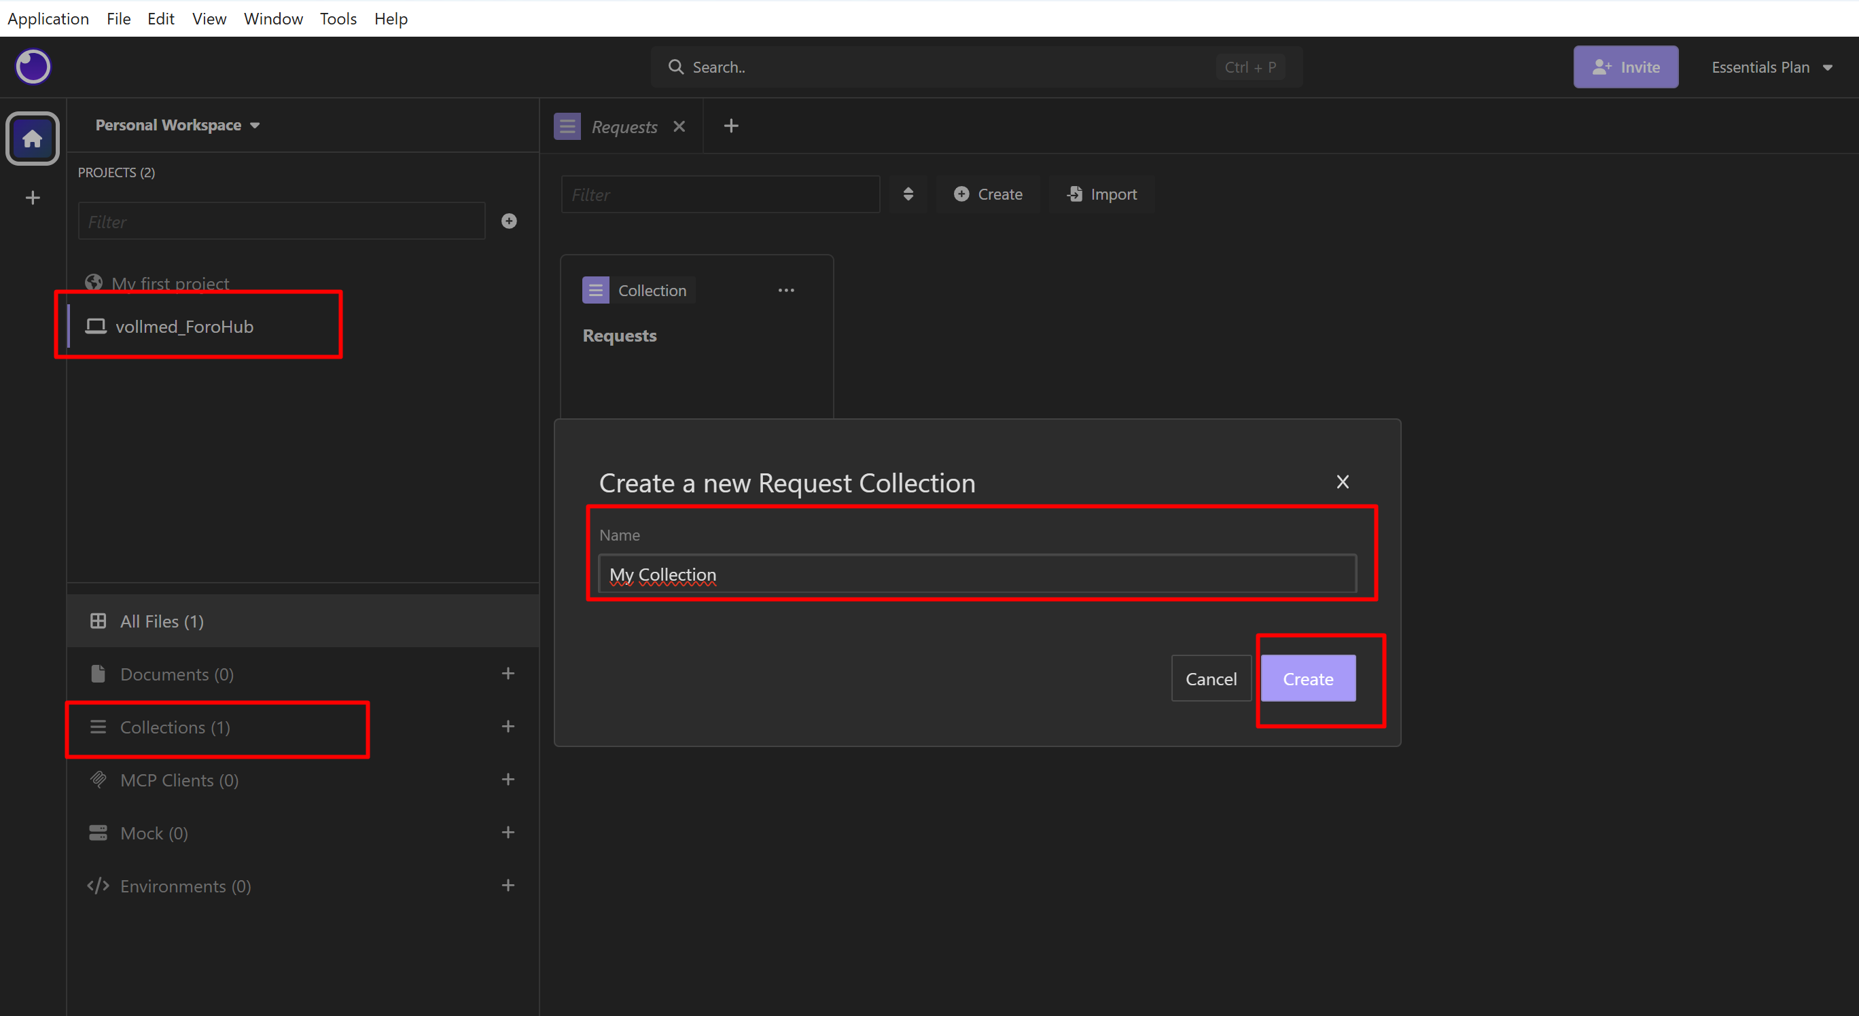

Y ya estamos en esta pantalla

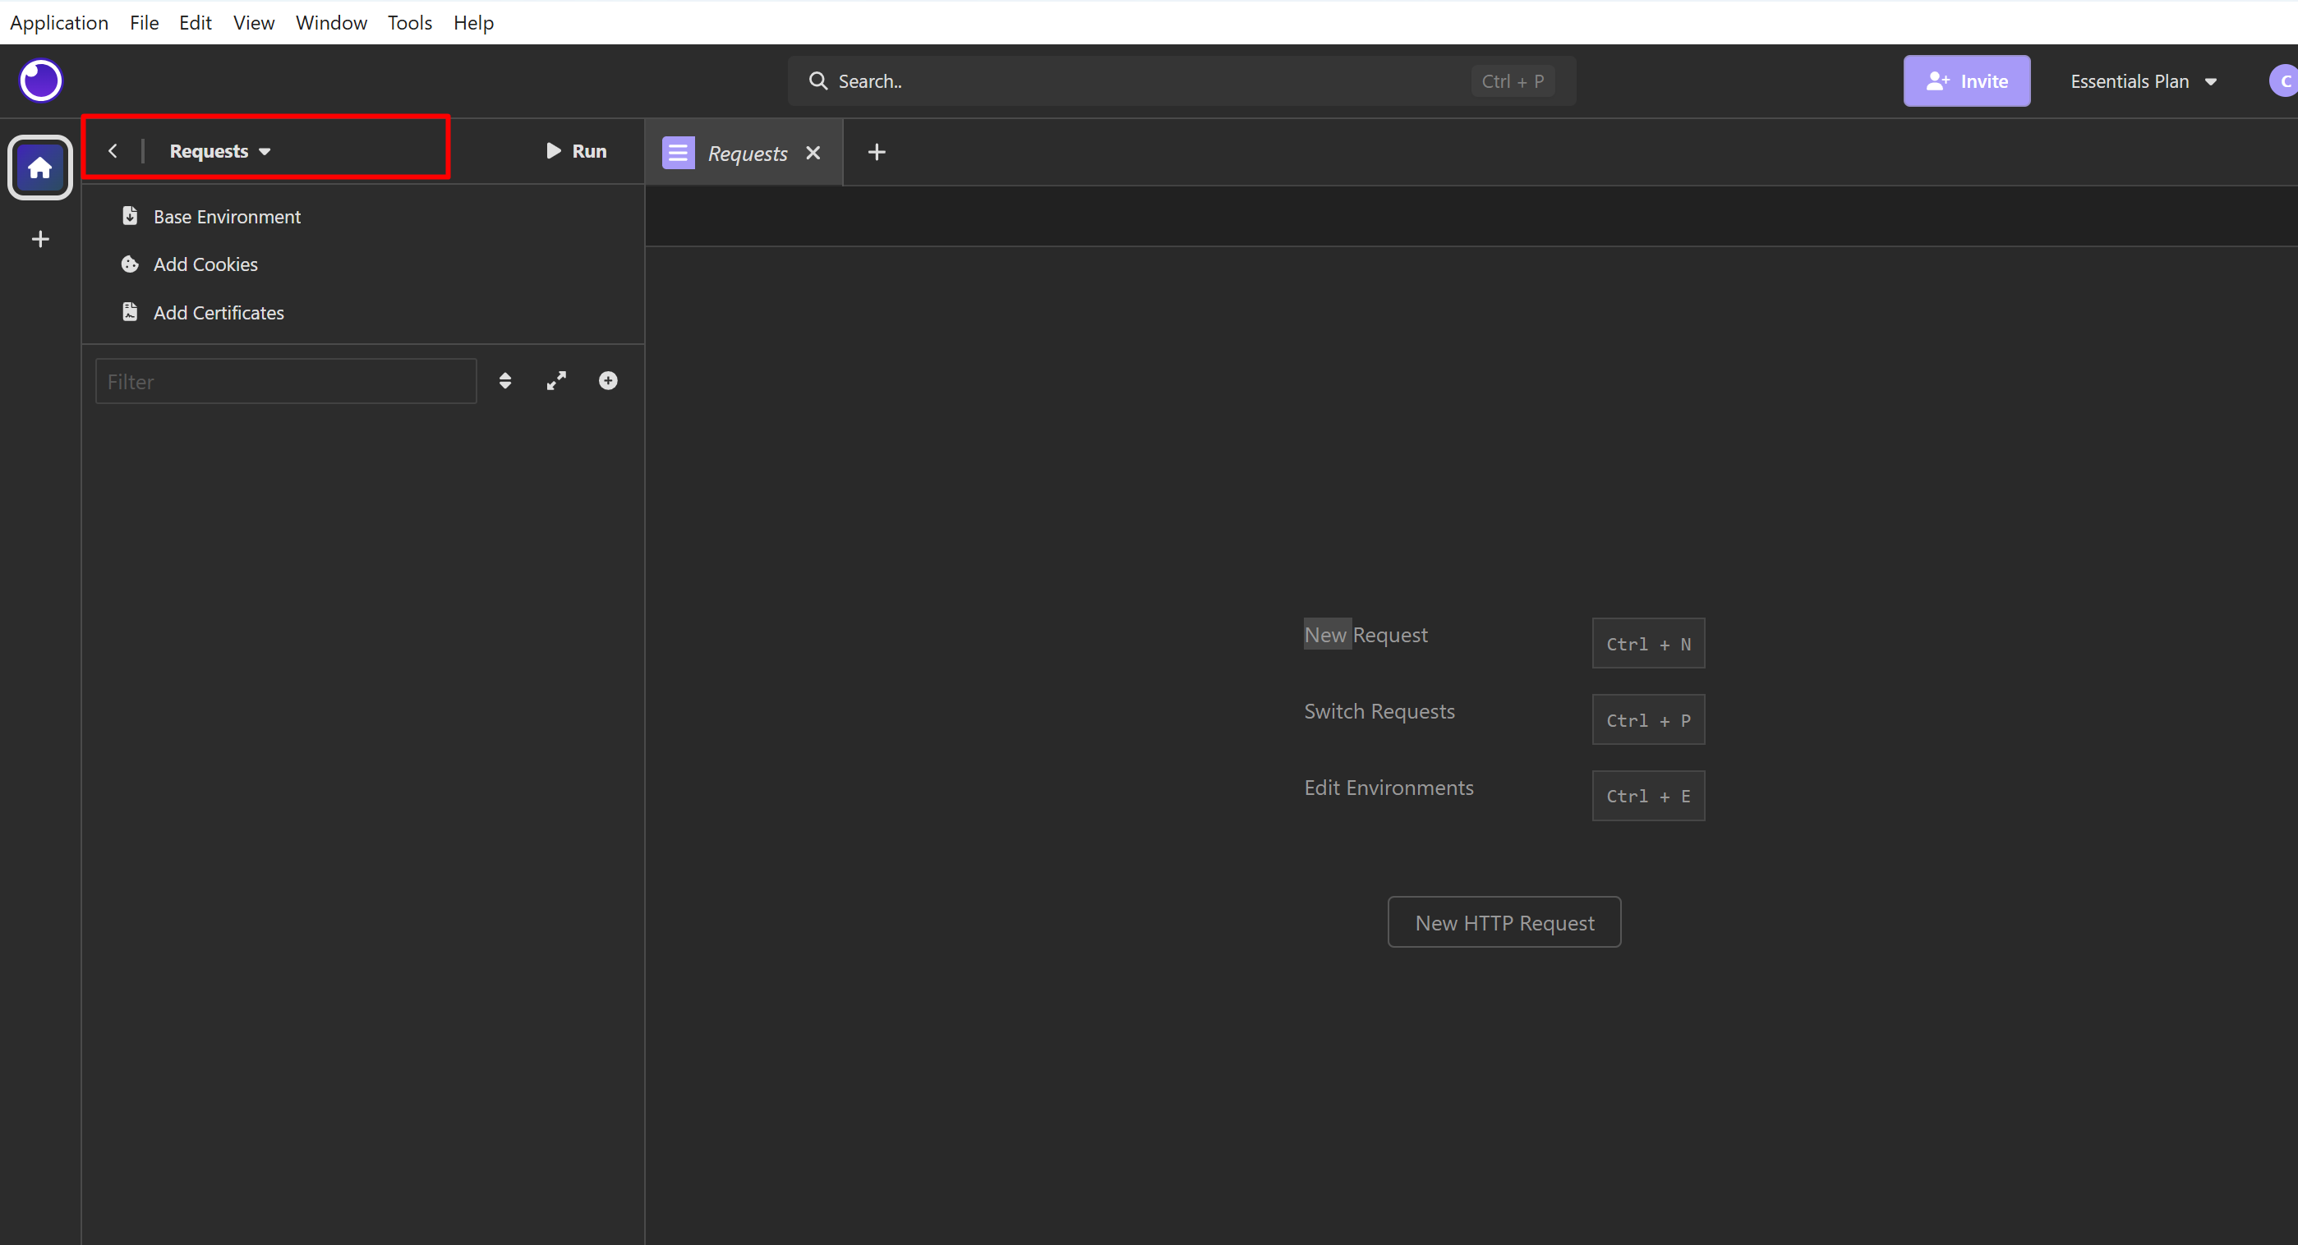

Creamos la colección Requests y creamos Registro de Topicos

También la url: <http://localhost:8080/topicos-->> que todavía no esta funcionando la creamos yipo POST por que vamos ingresar datos

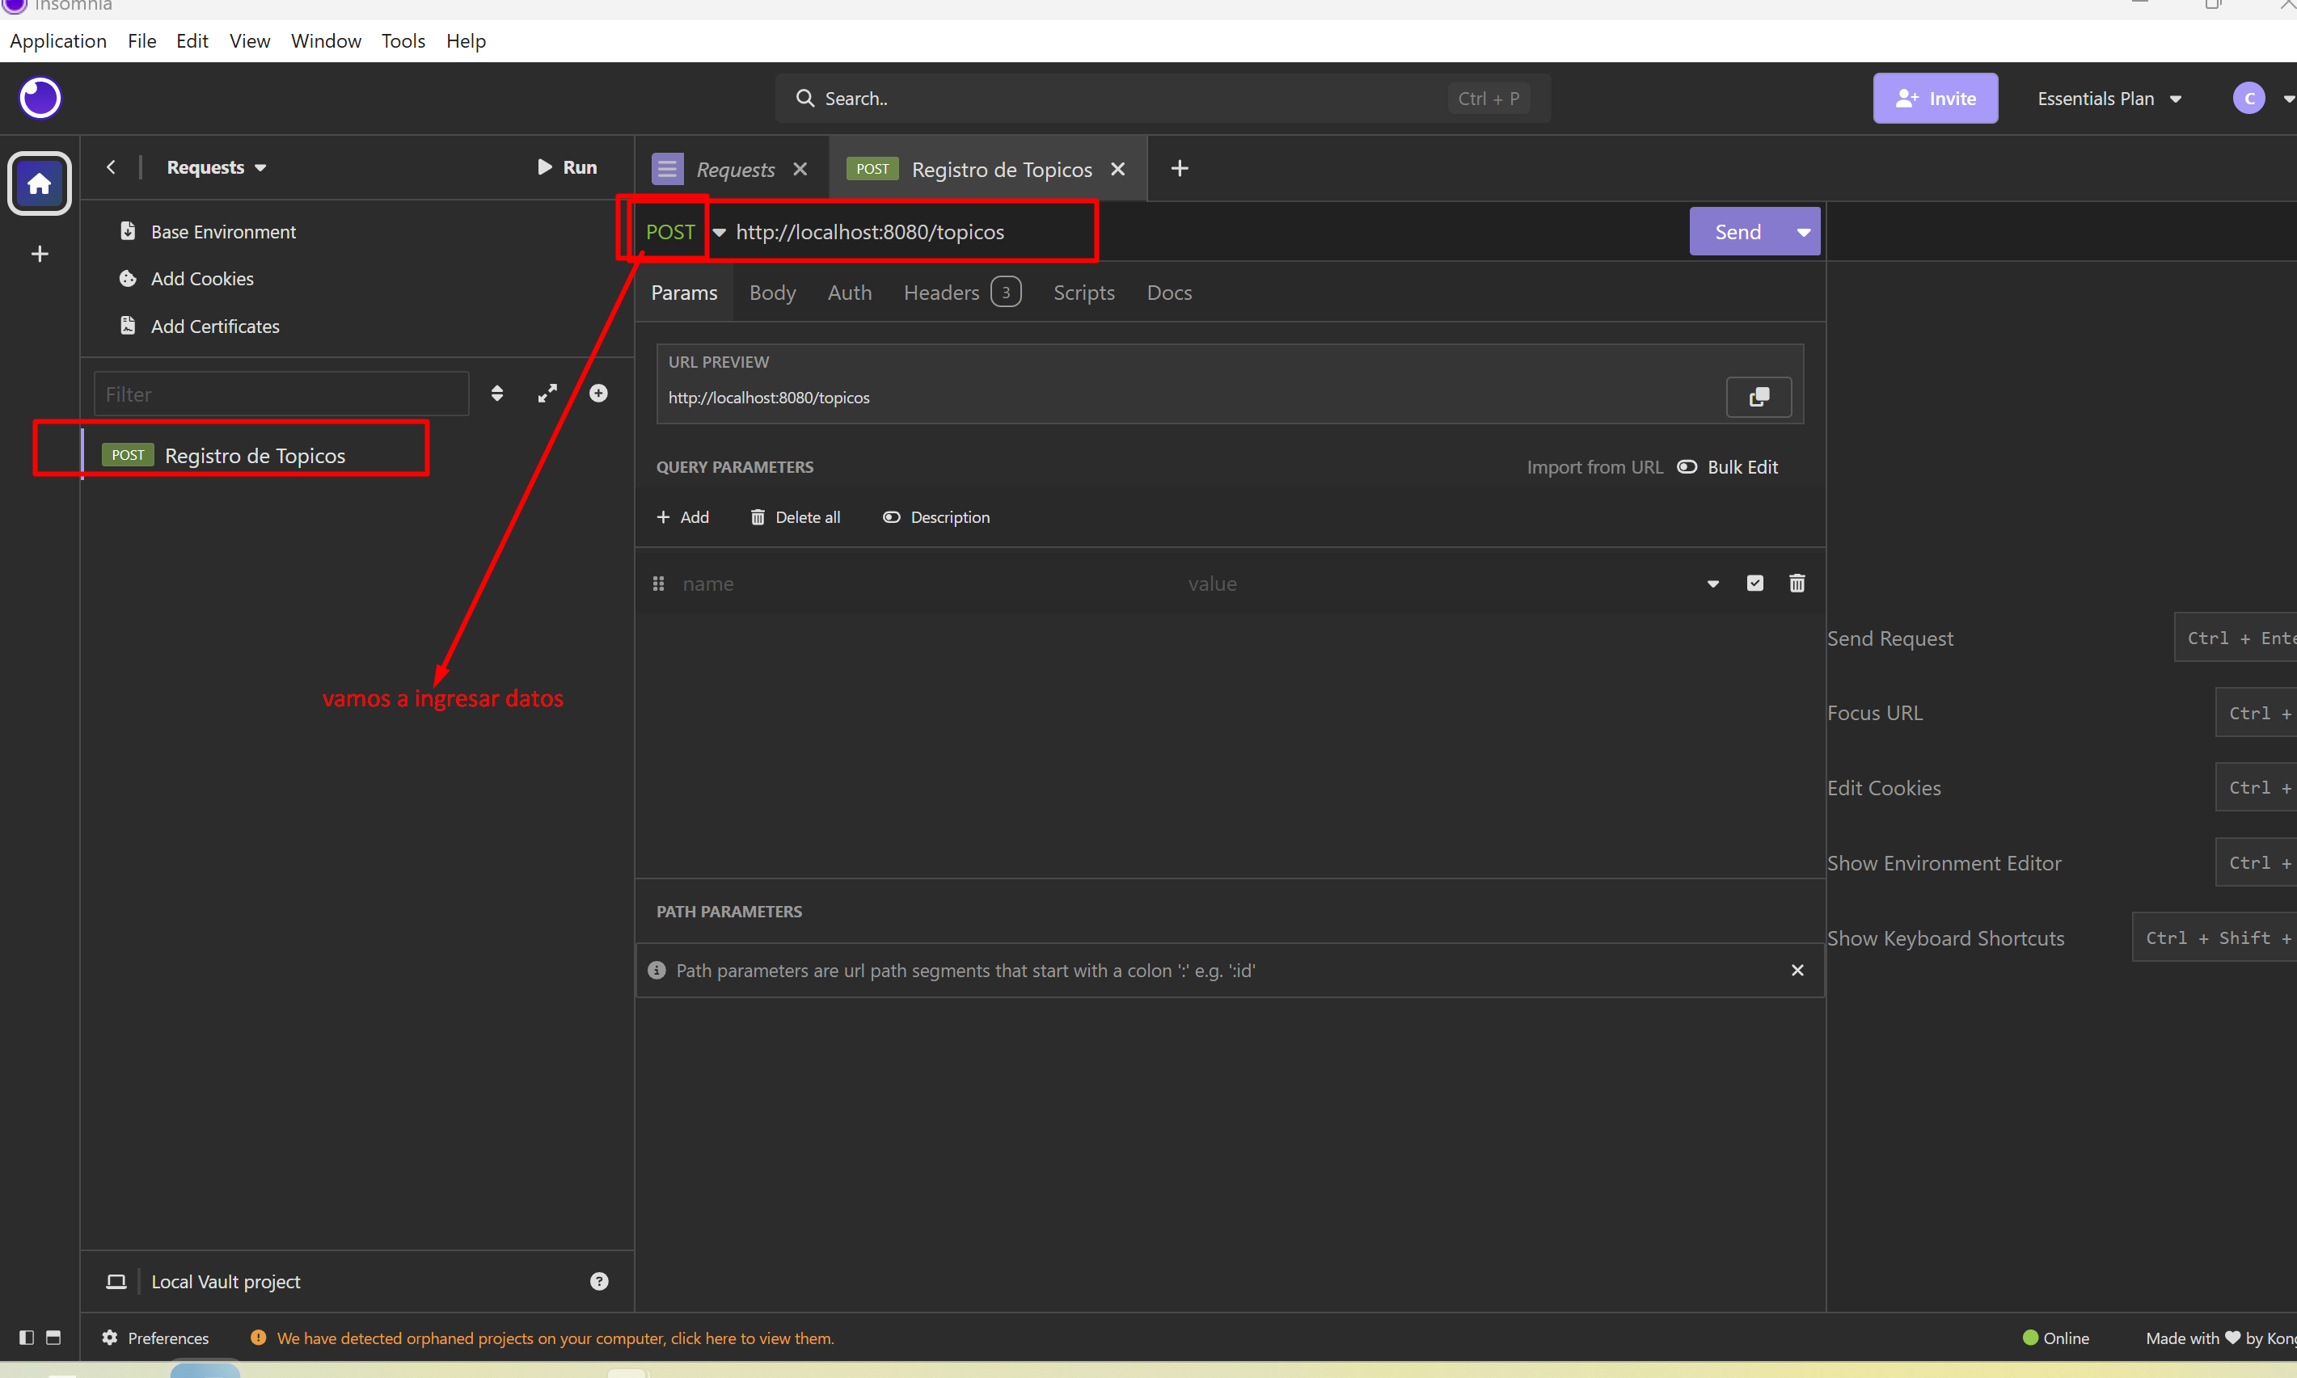

Nos vamos a Body y en formato tomamos el formato de Json

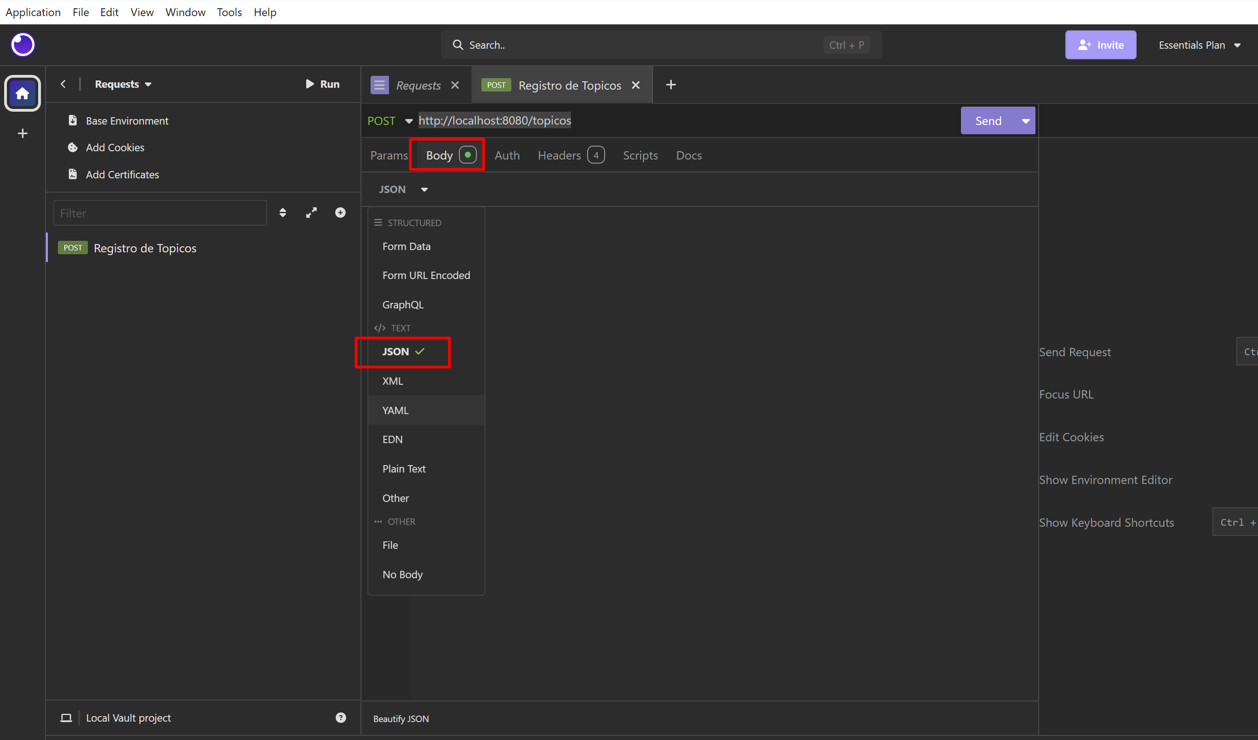

Se crea la información de registro de tópicos



No esta tomando la autenticacion

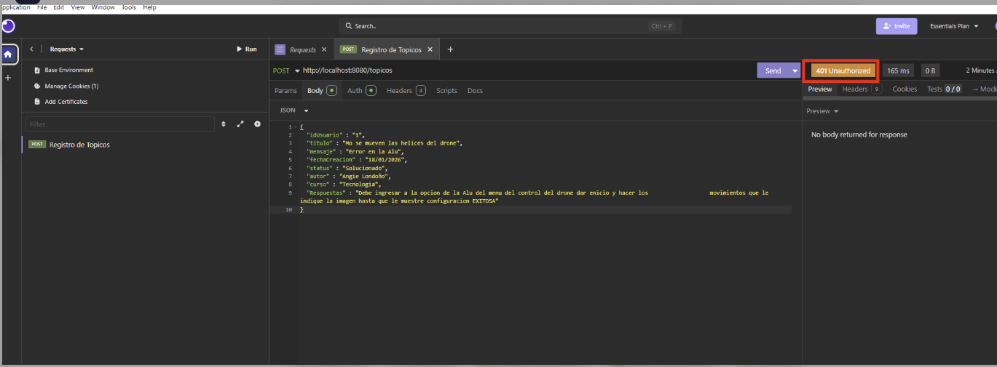se crea el paquete infra.security y la clase SecurityConfigurations

Con esto Permite acceso a todas las rutas sin autenticación

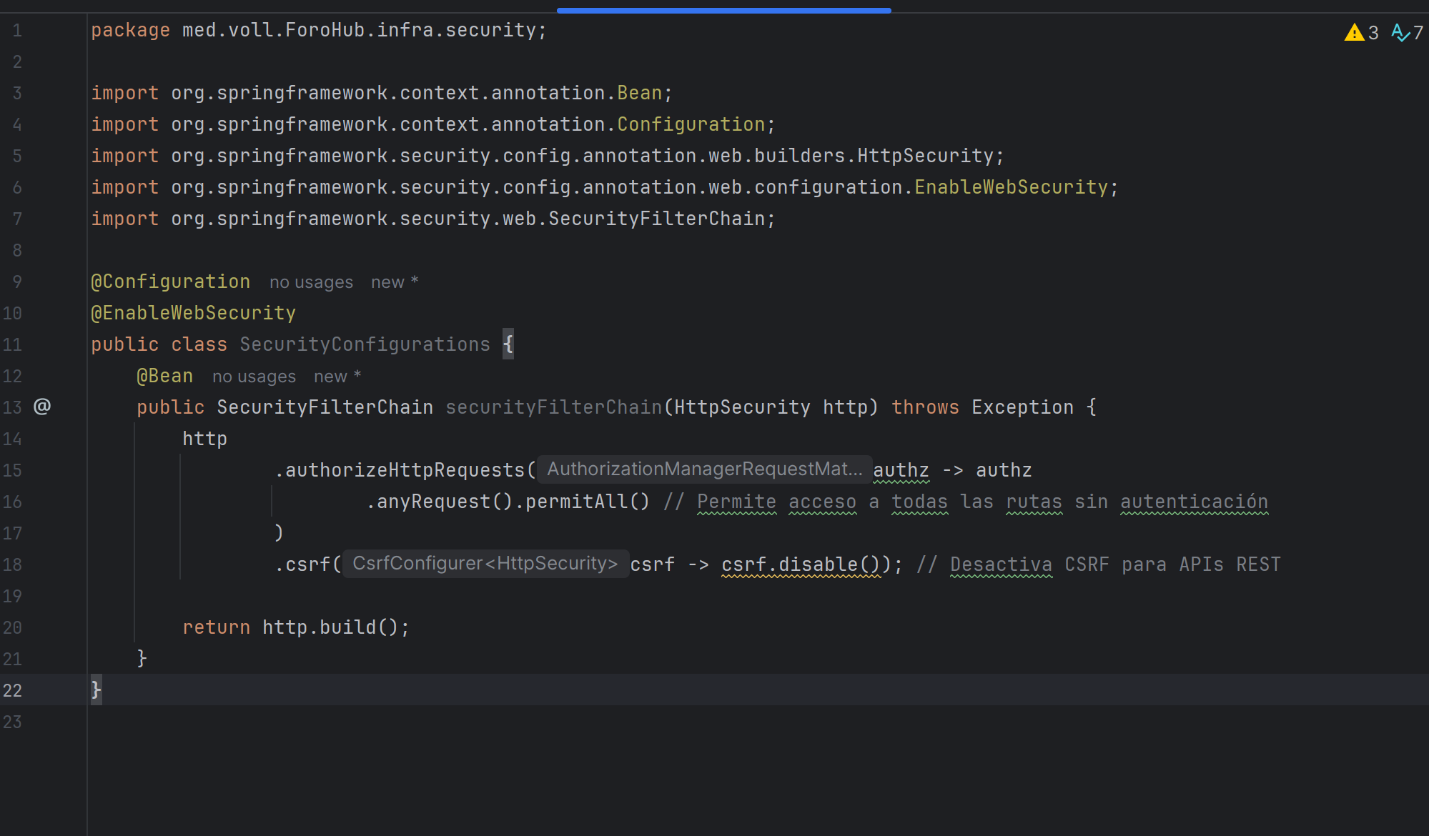



Ya permite el paso sin autenticación genera el error por que no hemos creado un controller para registro de tópicos y tampoco tenemos un método que este recibiendo lo del POST de registro de tópicos

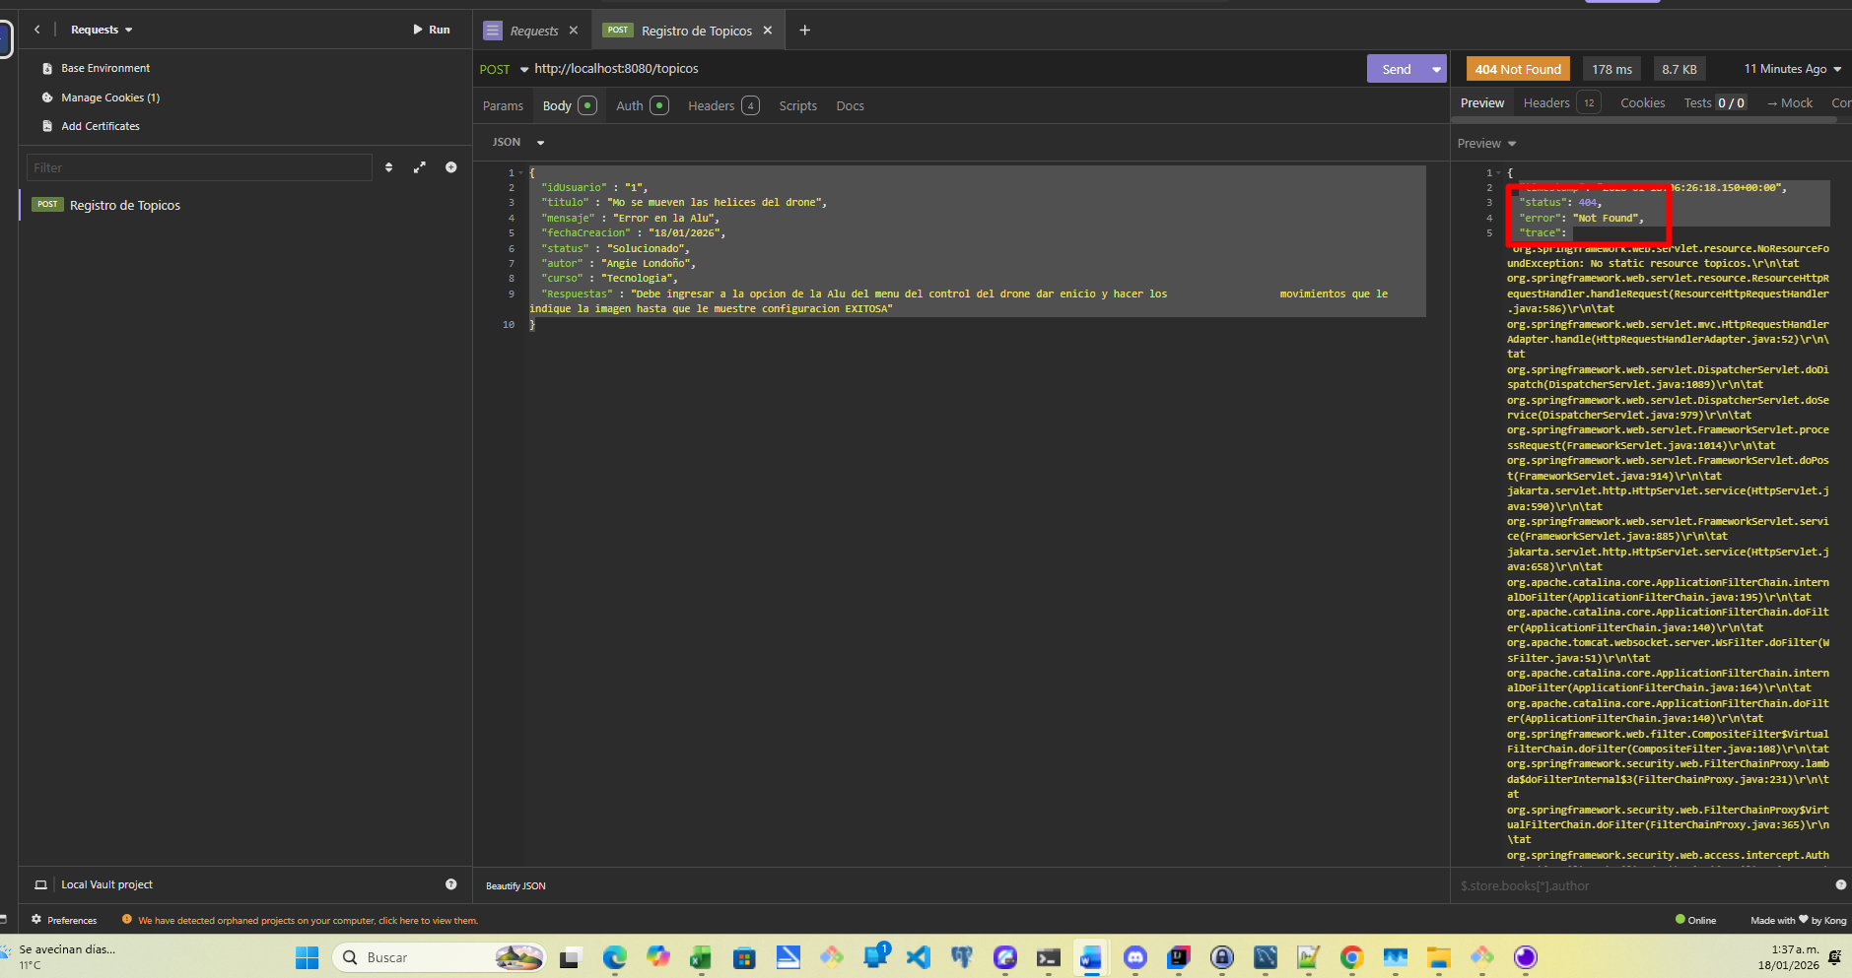

Creamos en el paquete controller la clase TopicoController

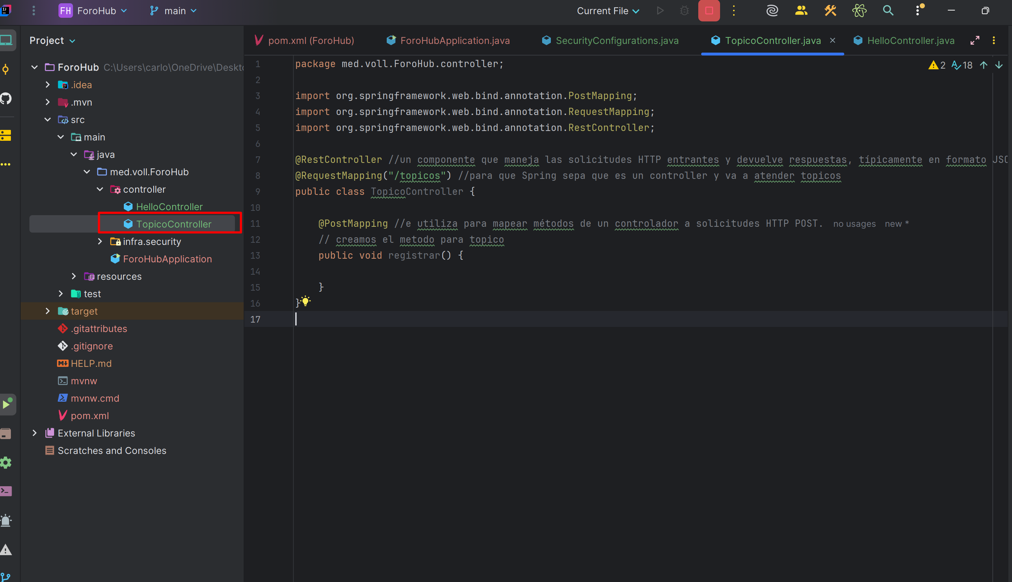

Al consulta en insomnia nos muestra ya el código 200(solicitud cumplida con éxito)

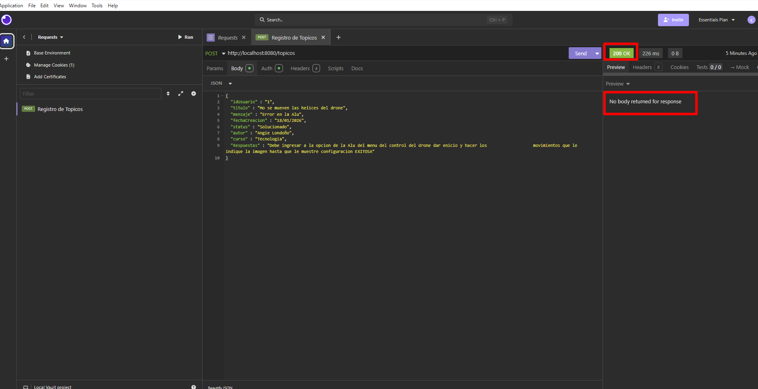 

Se ingressa el paramentro String json para visualizar el json, pero genera un null esto se debe a que el request usa mas parámetros estos son alguno:

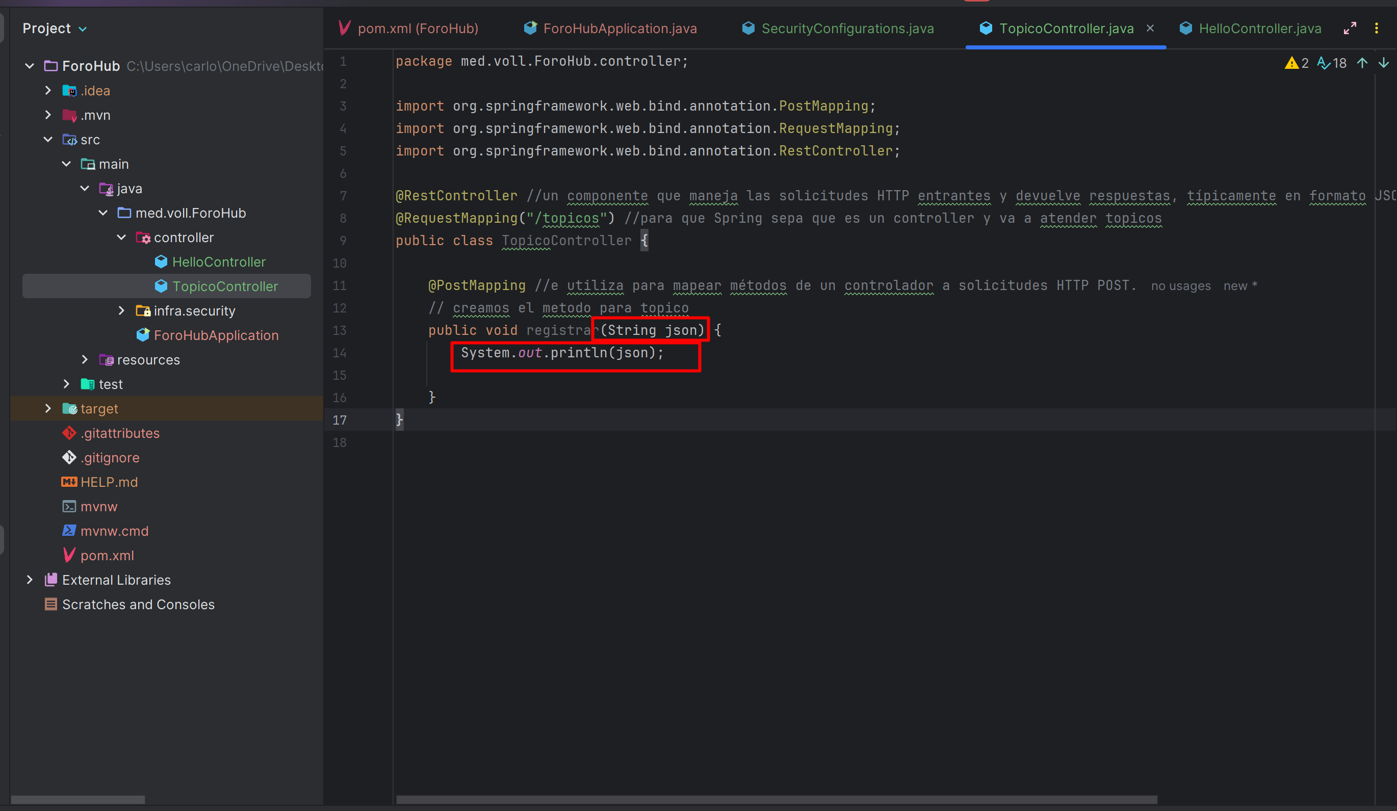

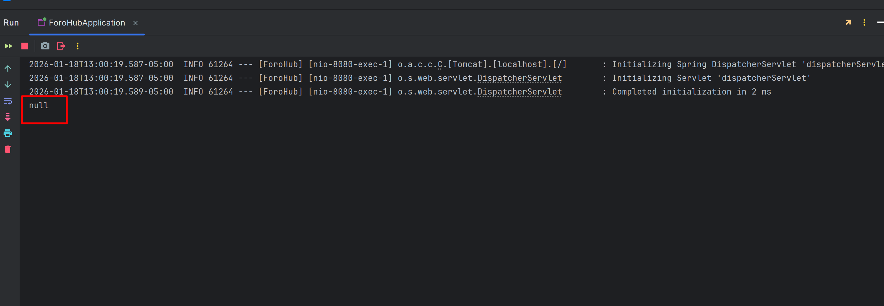

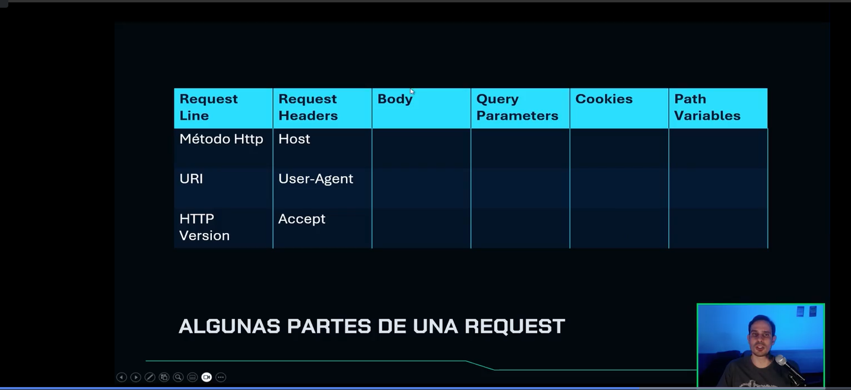

(@RequestBody String json) le indica que lo va a recibir desde el body es de tipo json y es el cuerpo del body

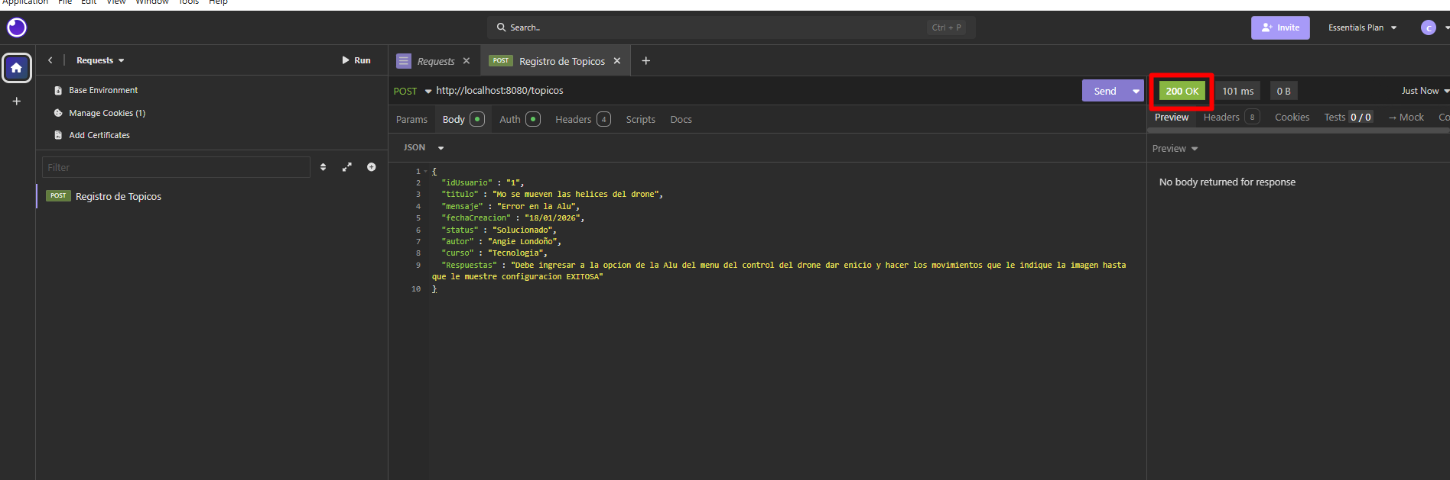

La respuesta en nuestro log

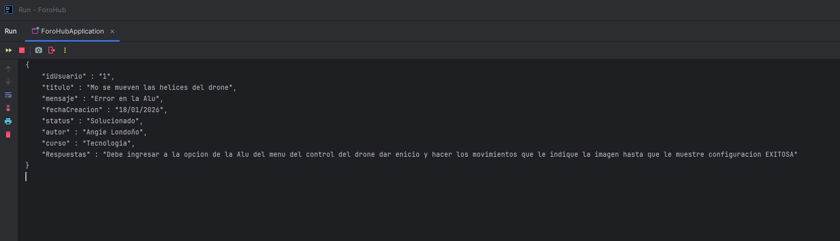

OJO la mejor forma de recibir los datos es crear una clase con estructura de record que tenga los atributos del json

Se crea un clase de tipo record

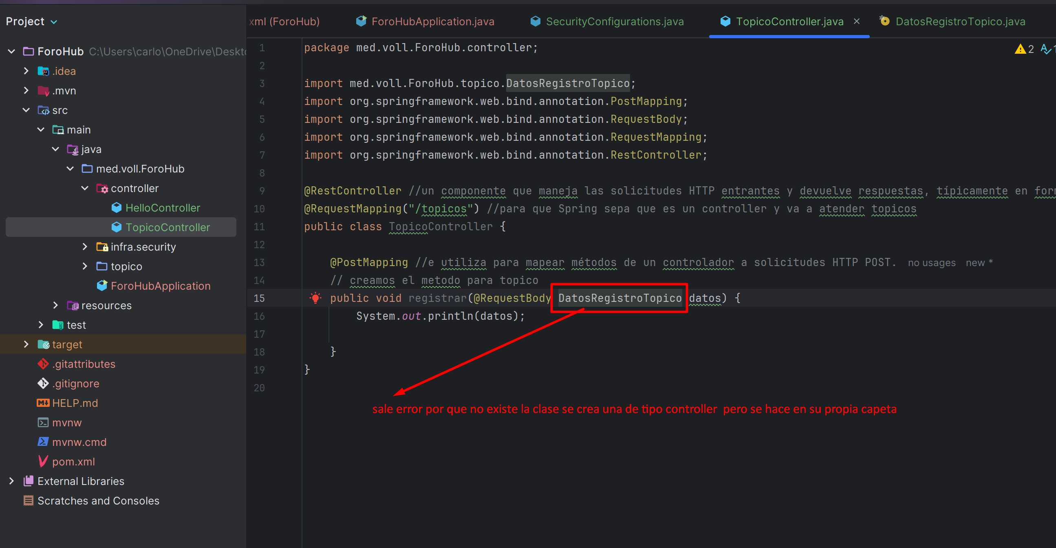

Se crea su pripoa carpeta topico

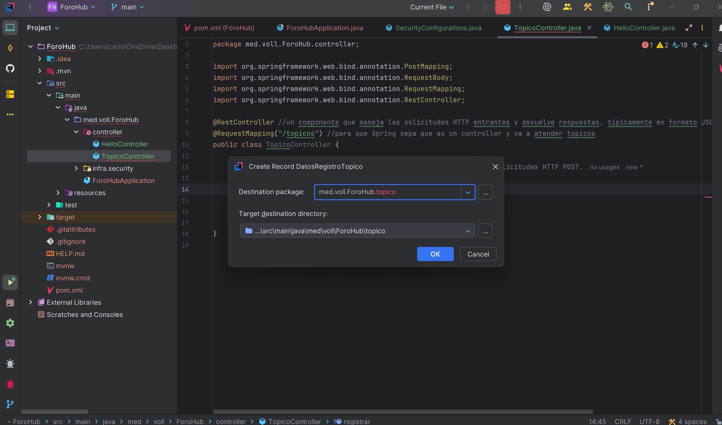

Ya se ve el paquete creado topico con la clase DatosRegistroTopico

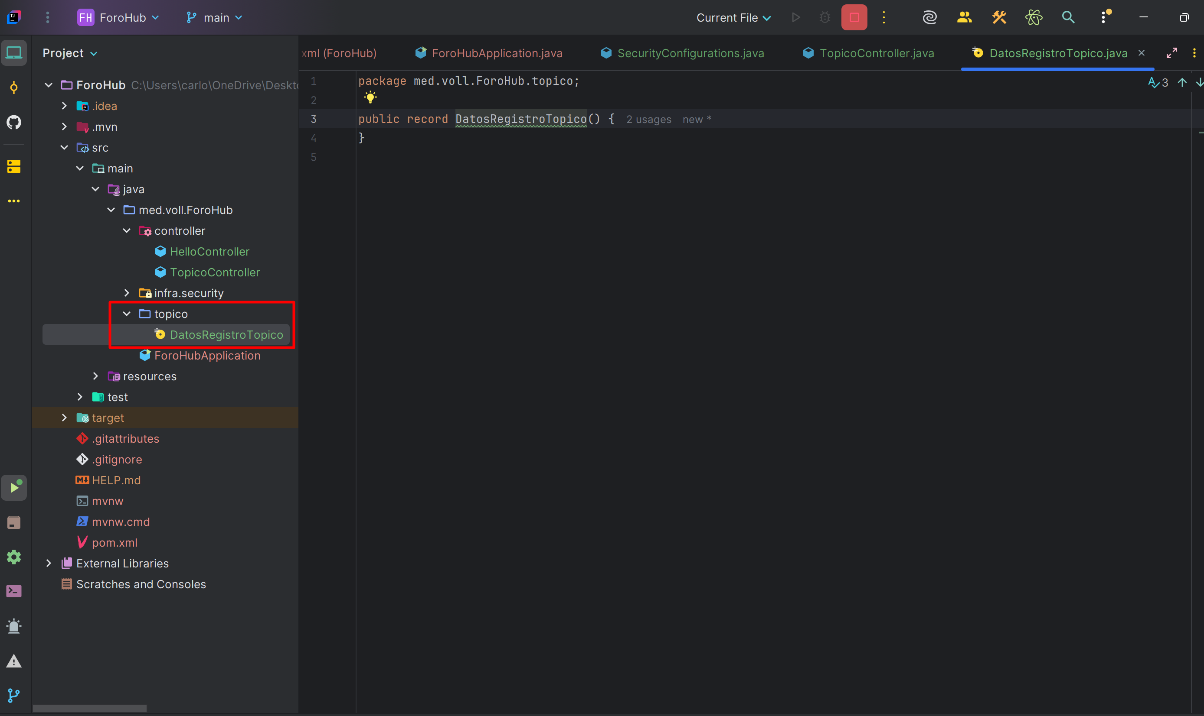

Empezamos a crear los campos del json de acuerdo a su tipo pero en Statu se debe de crear un enum

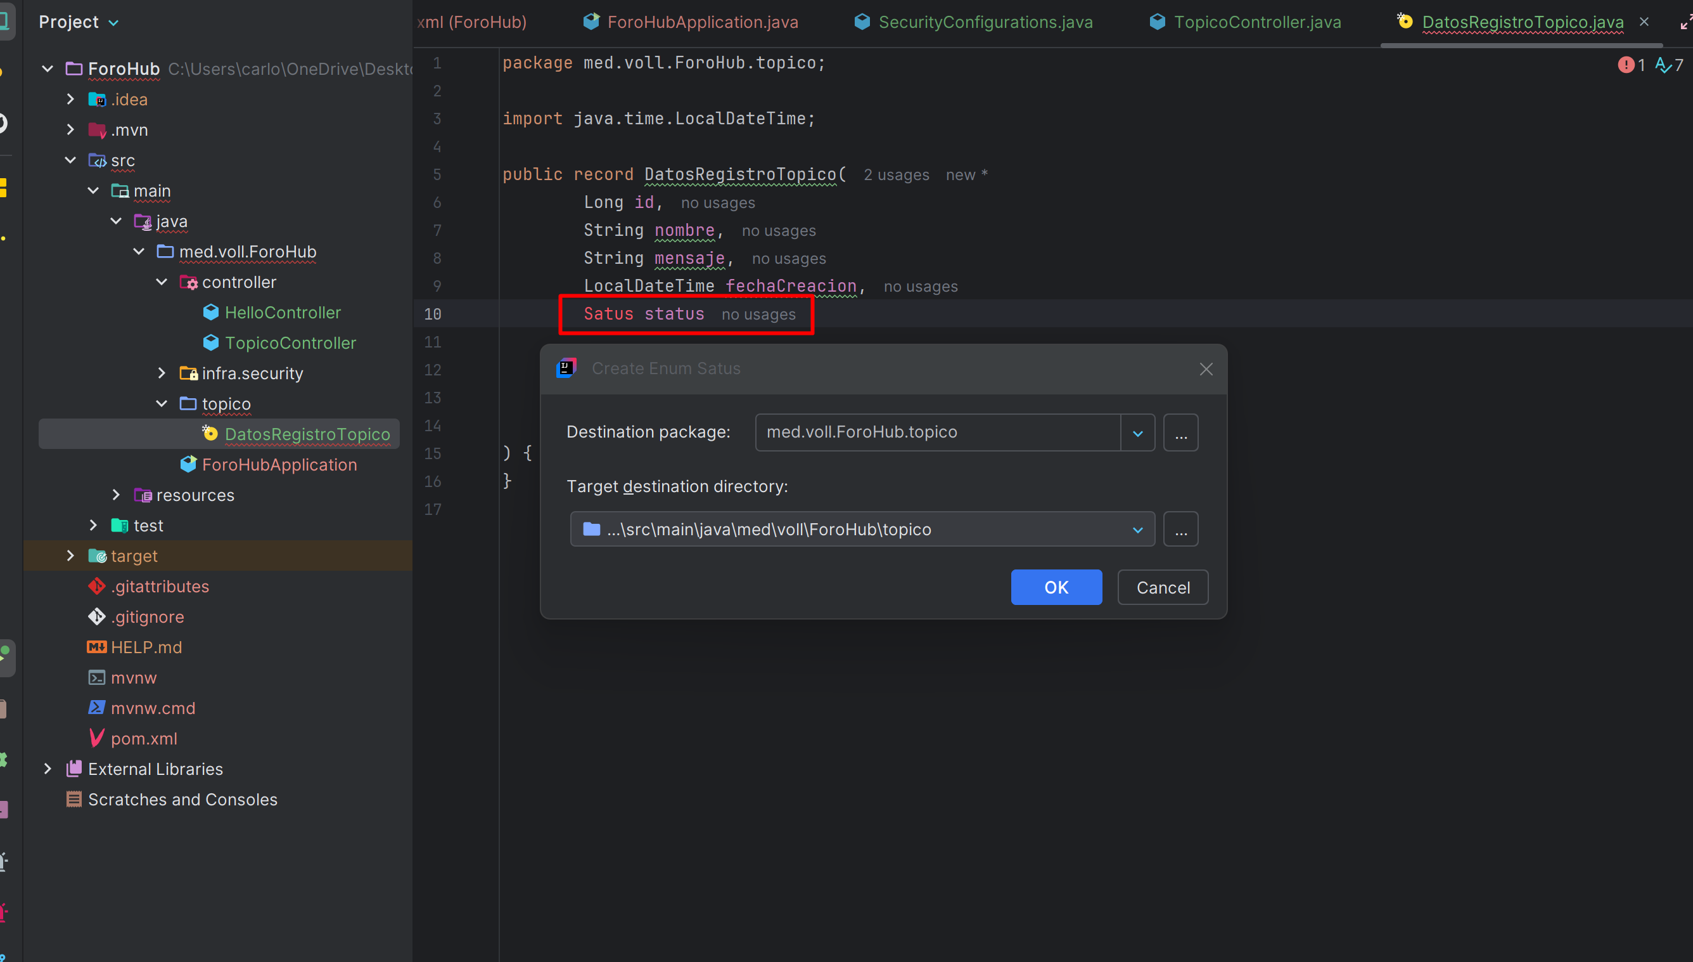

Se crea la clase enum

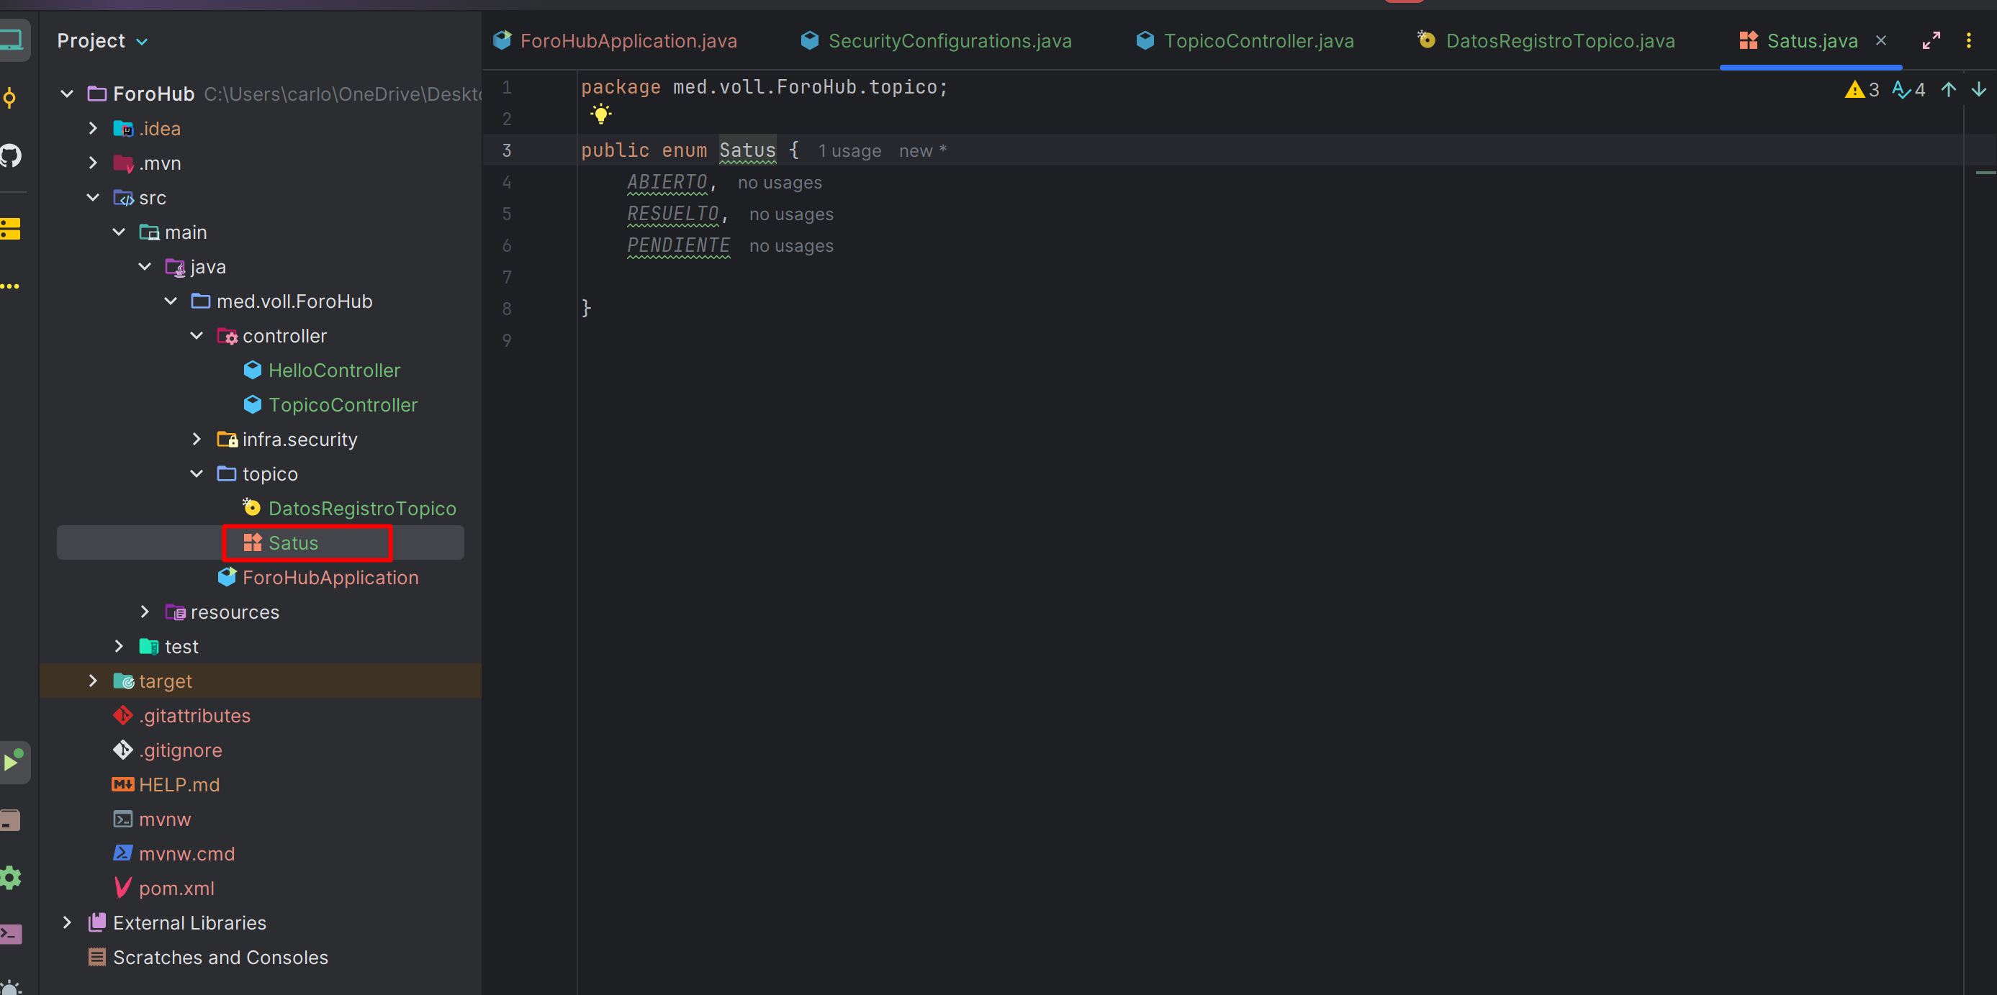



También se debe de crear la clase tipo record de DatosCurso

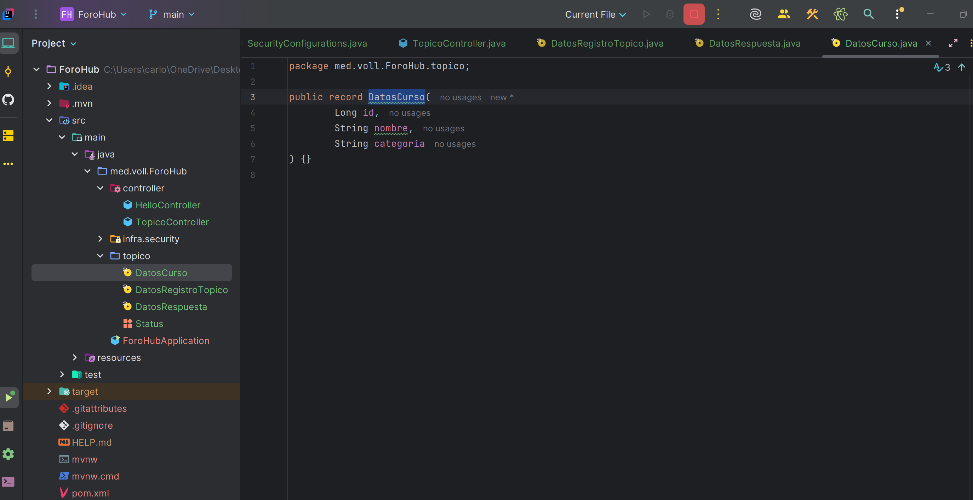



También se crea la clase tipo record DatosRespuesta

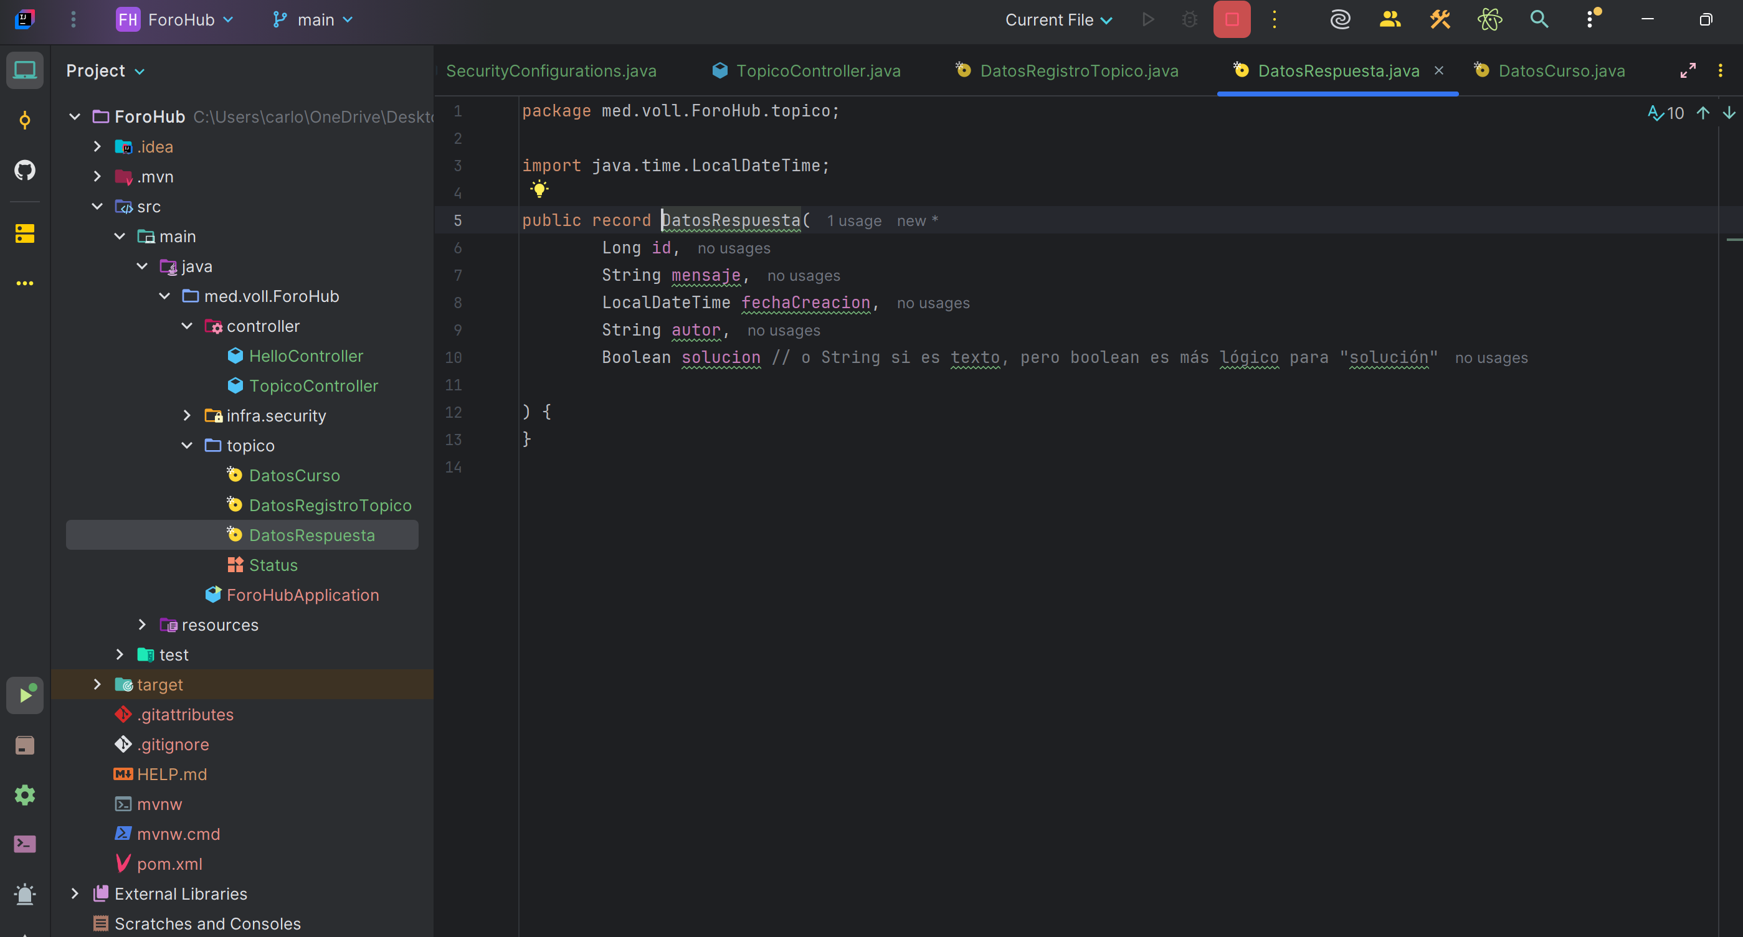



Se corremos nuestro POST en insomnia nos muestra un código 400(mala solicitud)

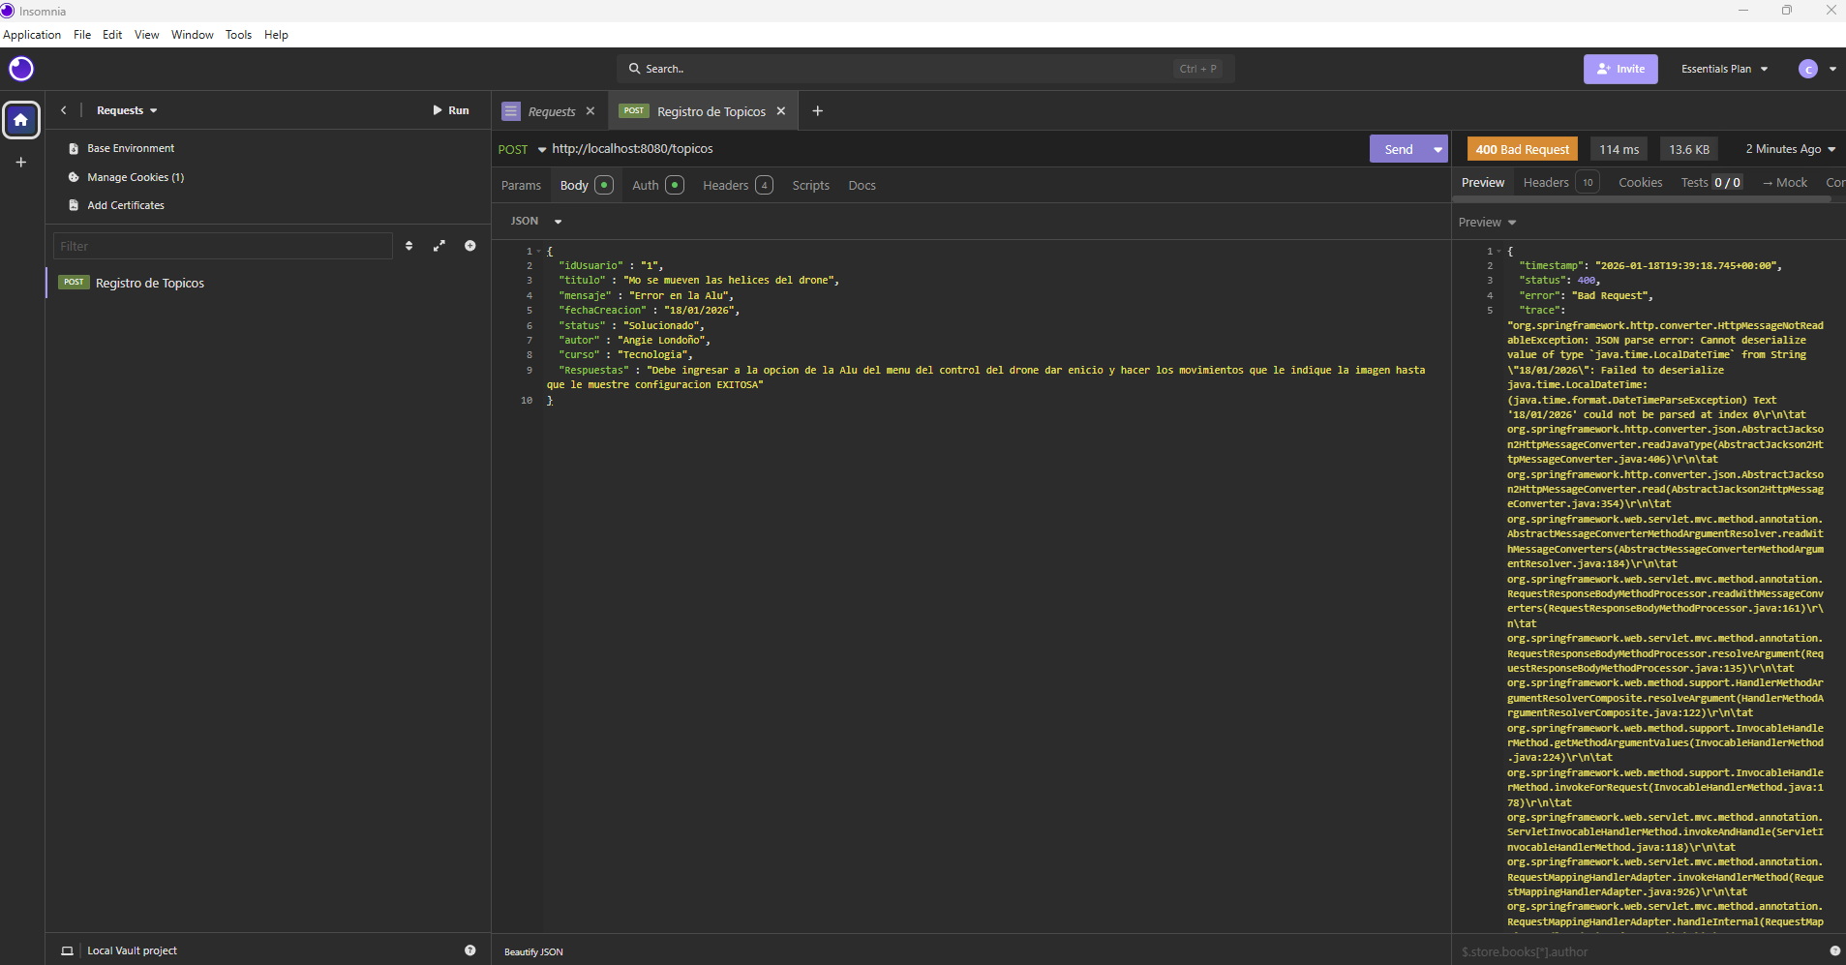

Este error es el que muestra  
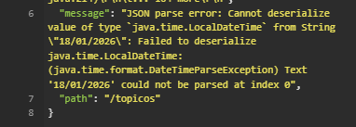

Se corrigen DatosRegistroTopico

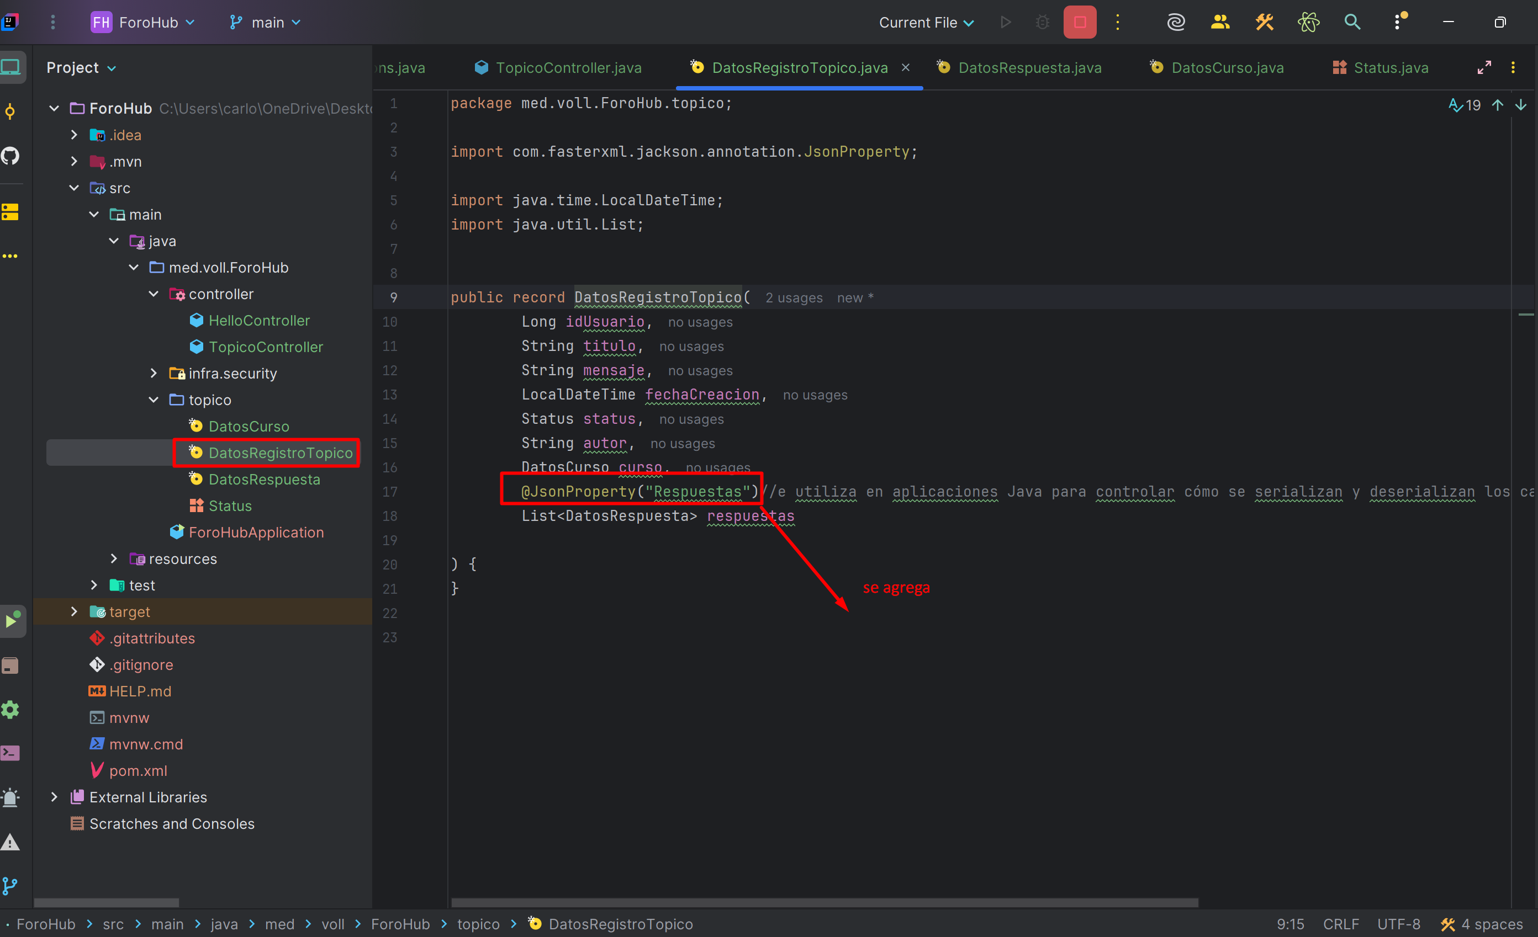



En DatosRespuesta

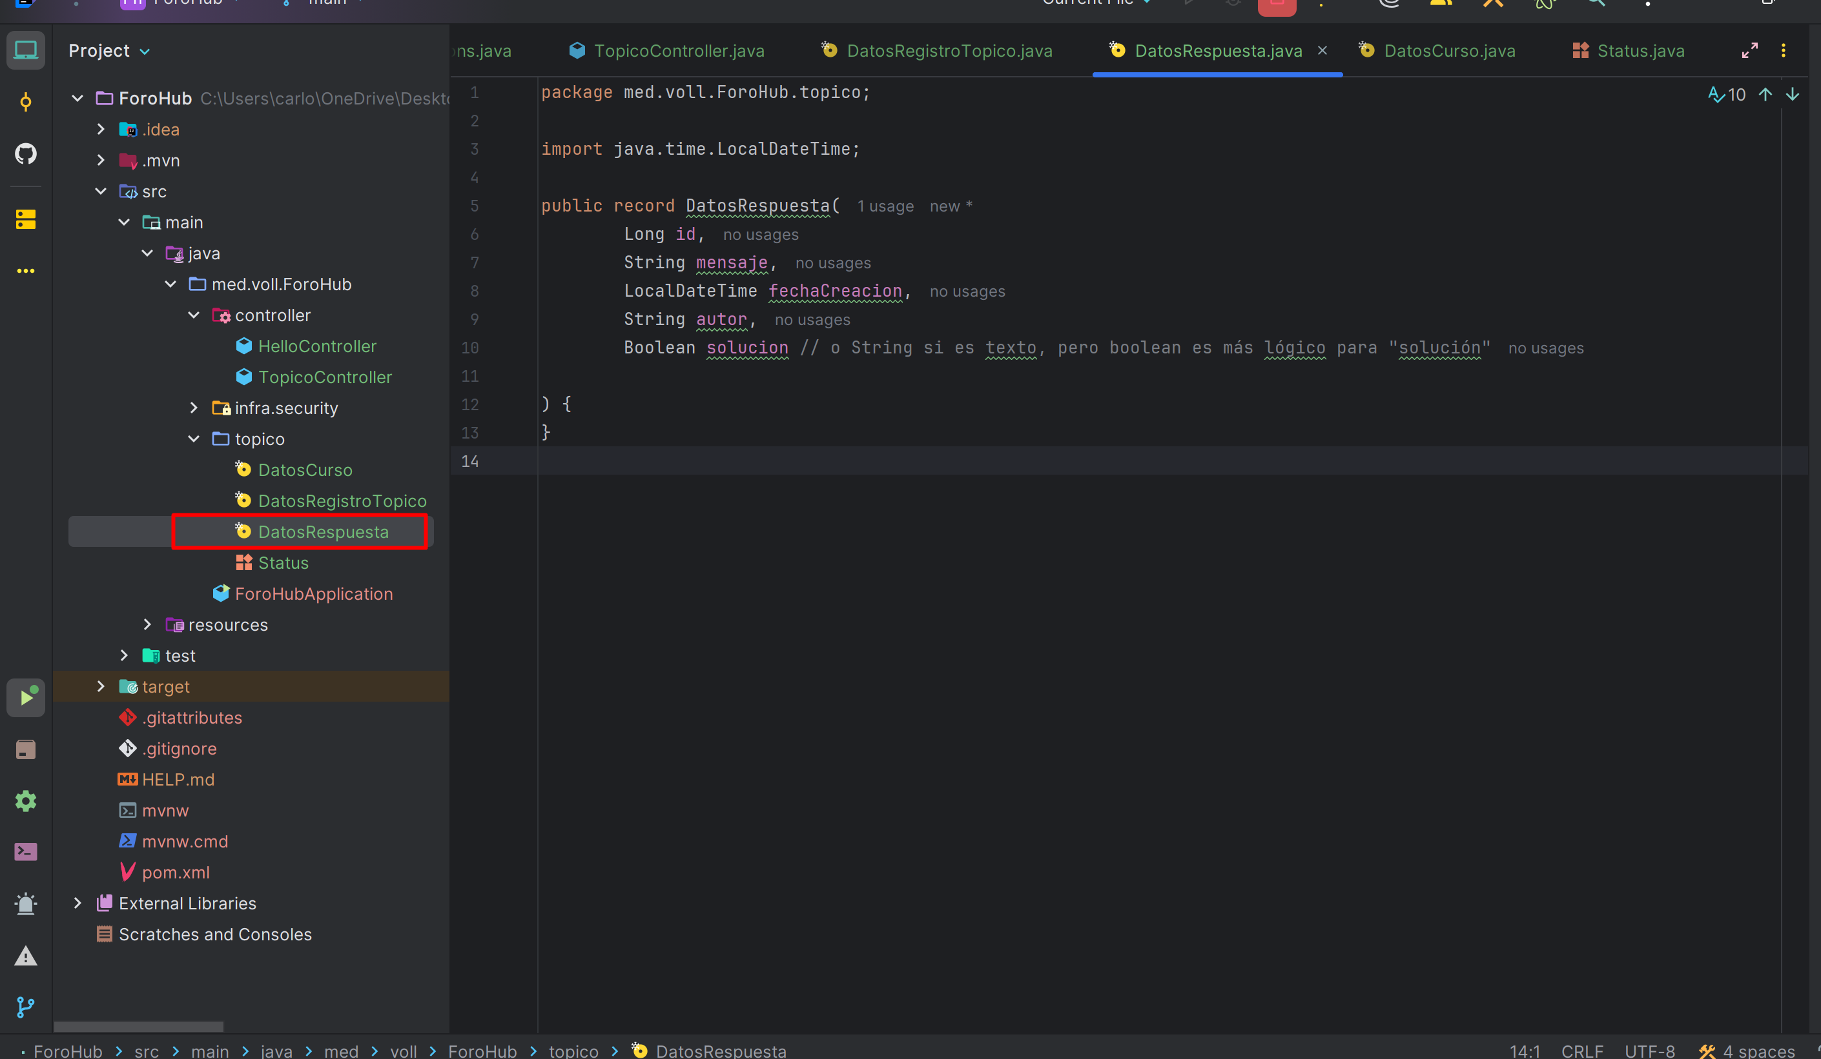



Si queda la información en insomnia

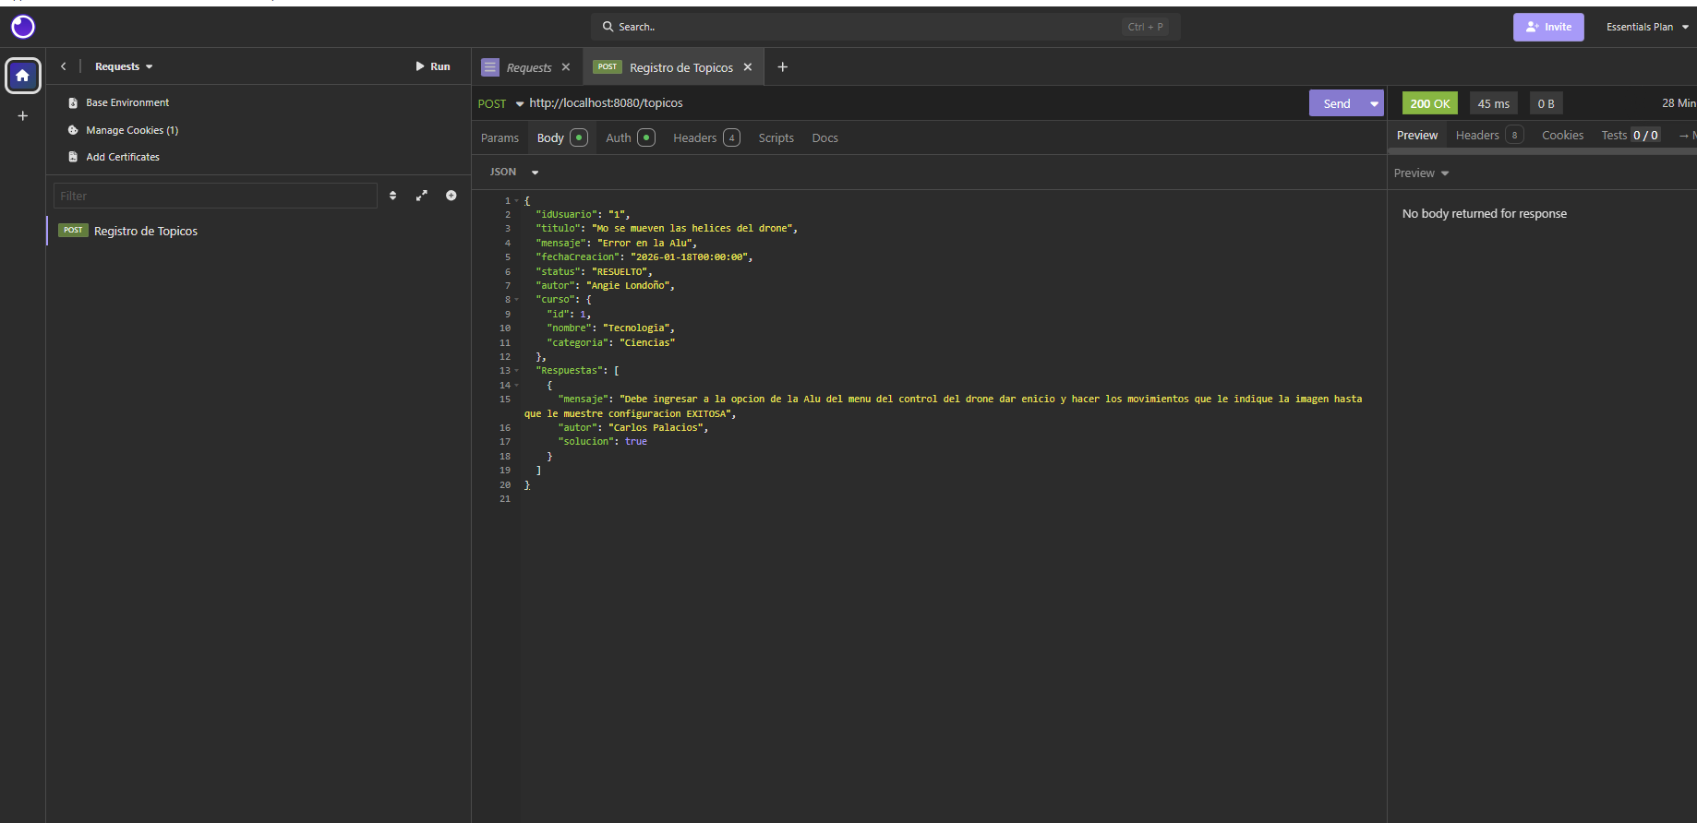



Si muestra el log

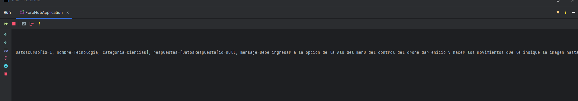

Grafico de como funciona

Frontend nos envia en un formato json y nos llega en un DTO pero eso no se uede usar así no enviarlo a la BD sin antes hacerle las validaciones correspondientes

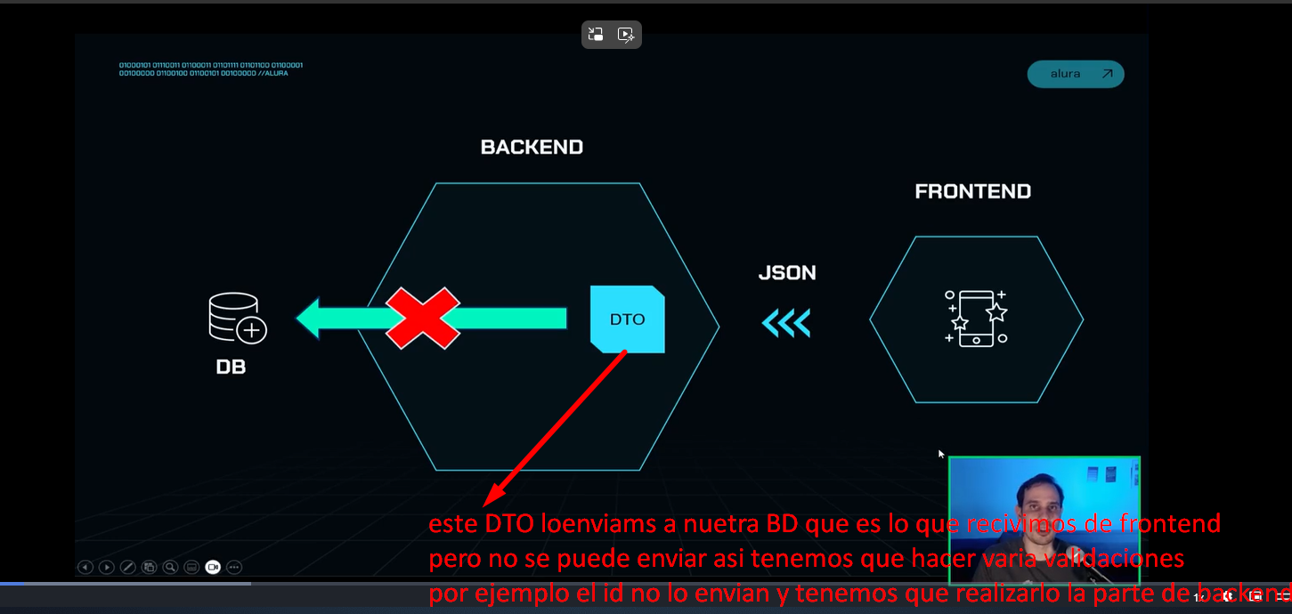

El Id es puesto por nuestro gestor de la BD la forma de hacerlo con entidad JPA(**Java Persistence API)** que representa la tabla de la base de datos y tiene los mismos atributos que van a existir en nuestra base de datos

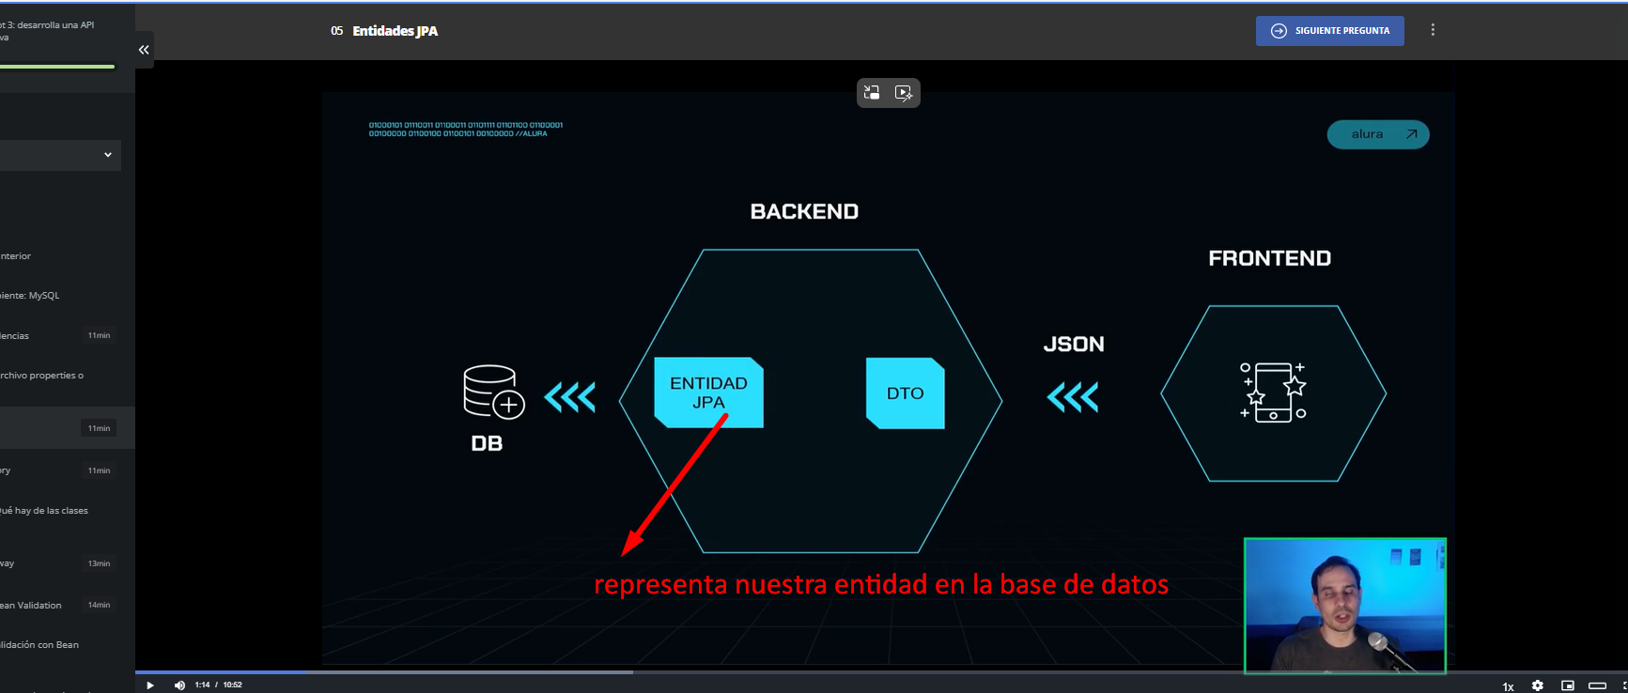

Creamos el paquete topico

la clase Topico

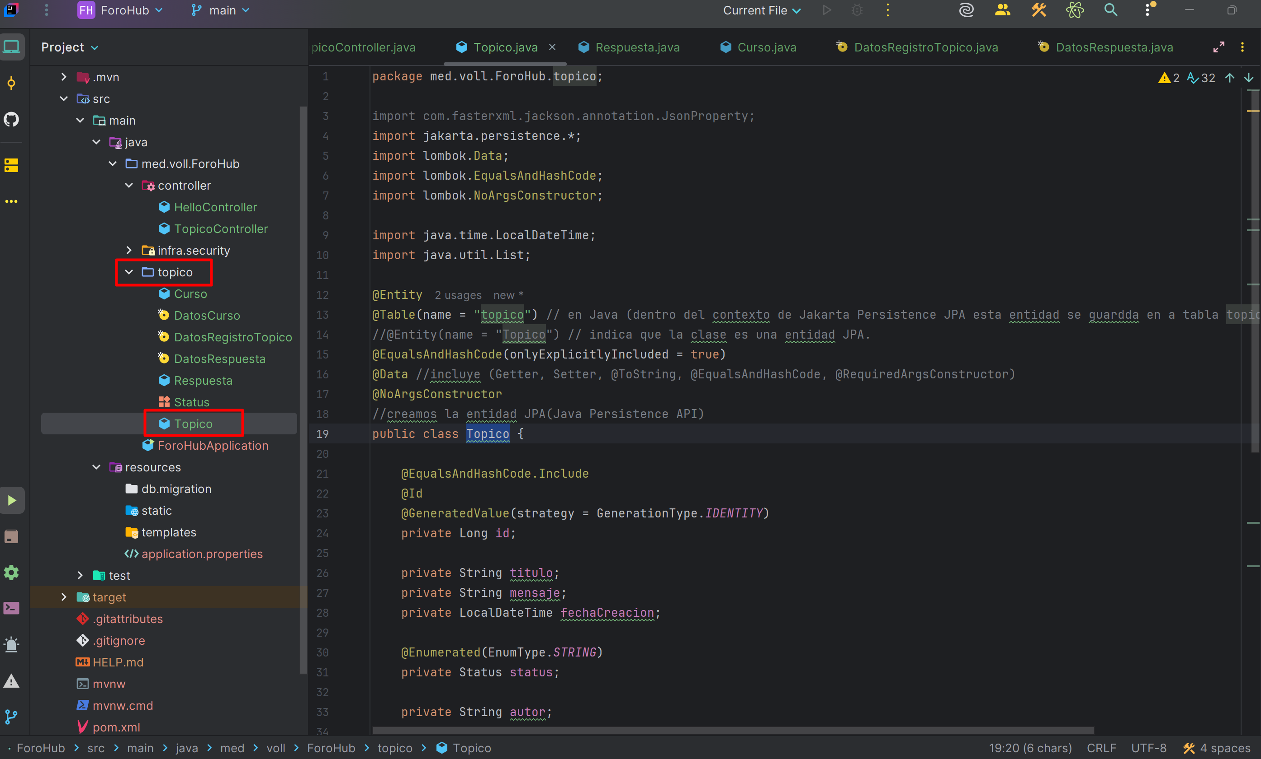



Creamos la clase DatosCurso por que se compone de varios datos

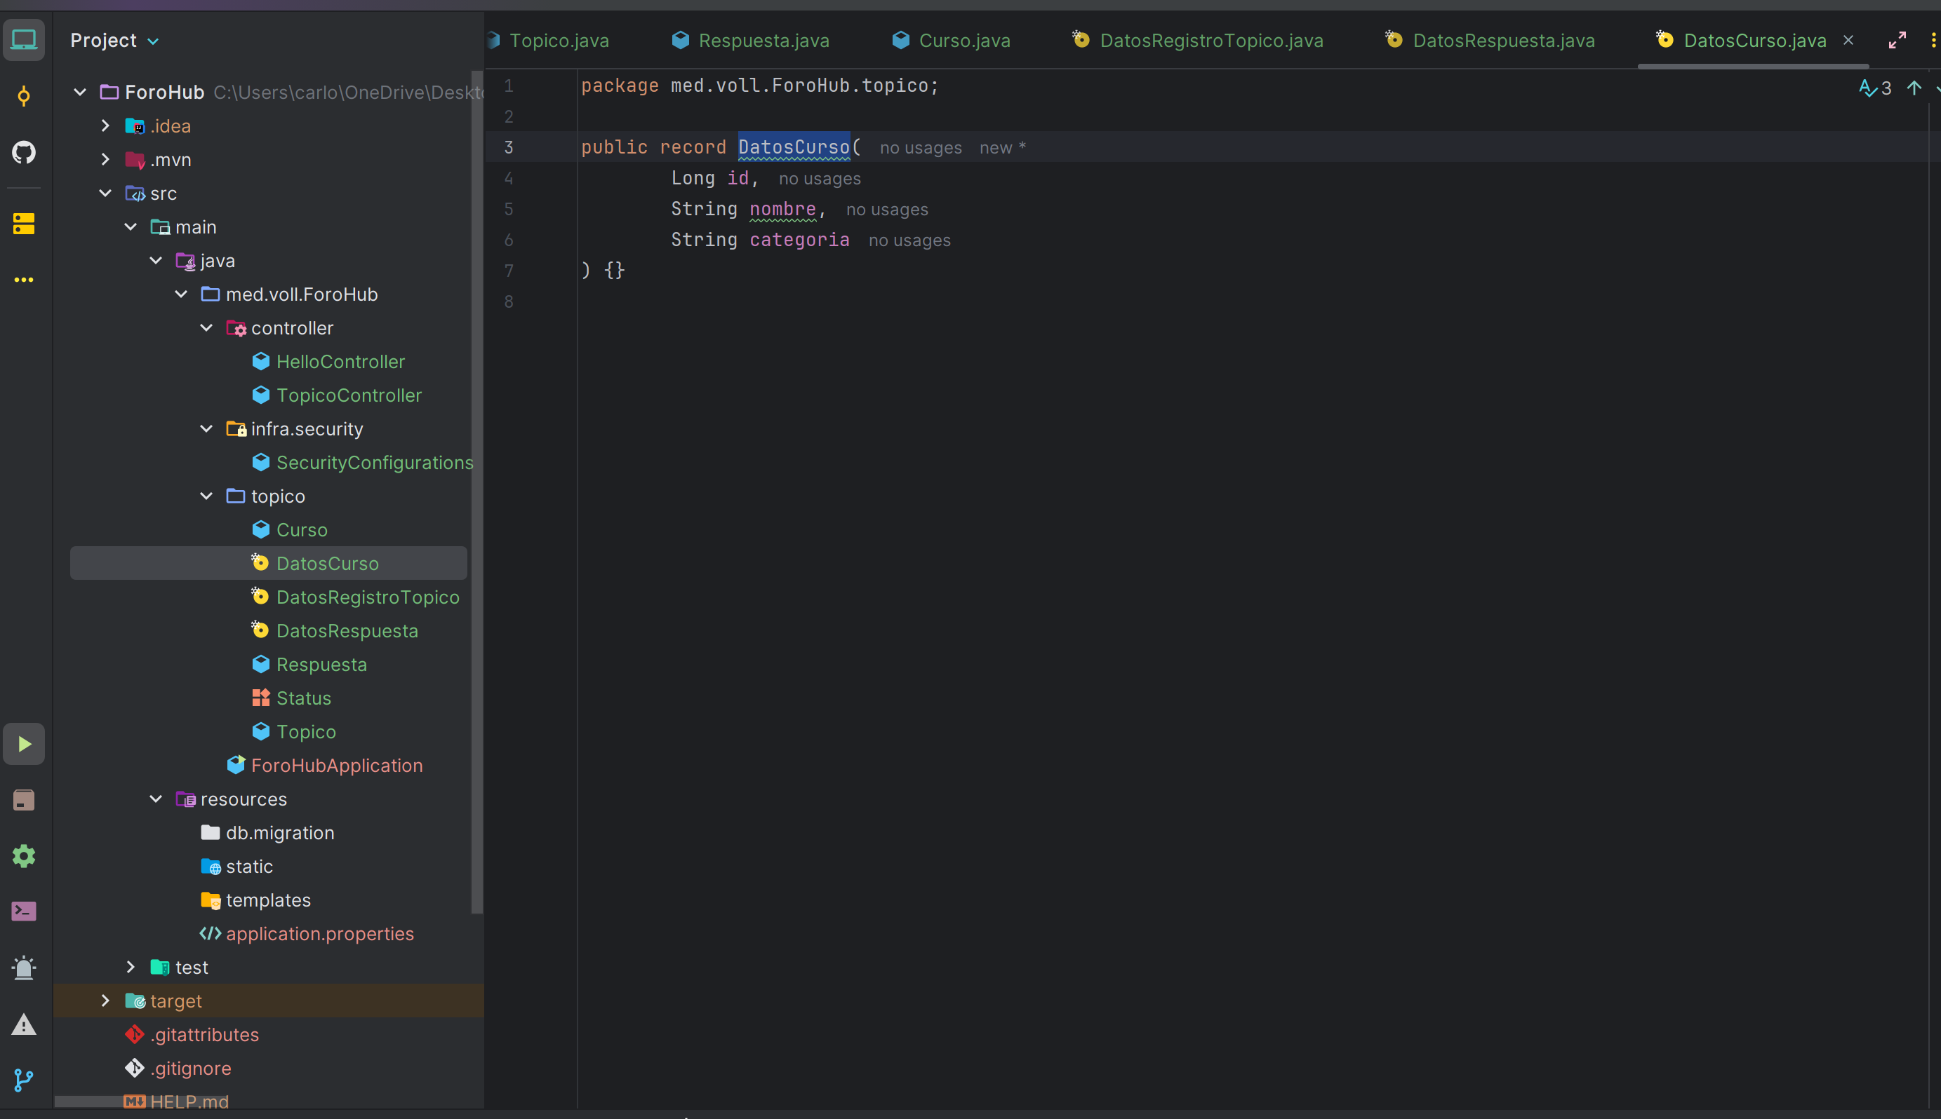



Se crea la clase Curso

* DatosRespuesta parece ser otro DTO.
* **No debes almacenar listas de DTOs dentro de una entidad JPA.**
* Si las respuestas son entidades persistentes, debes tener una relación @OneToMany con una entidad Respuesta.
* Si solo son datos temporales para la API, entonces está bien como @Transient, pero **debes decidir si son parte del modelo de dominio o solo de la capa de presentación**.

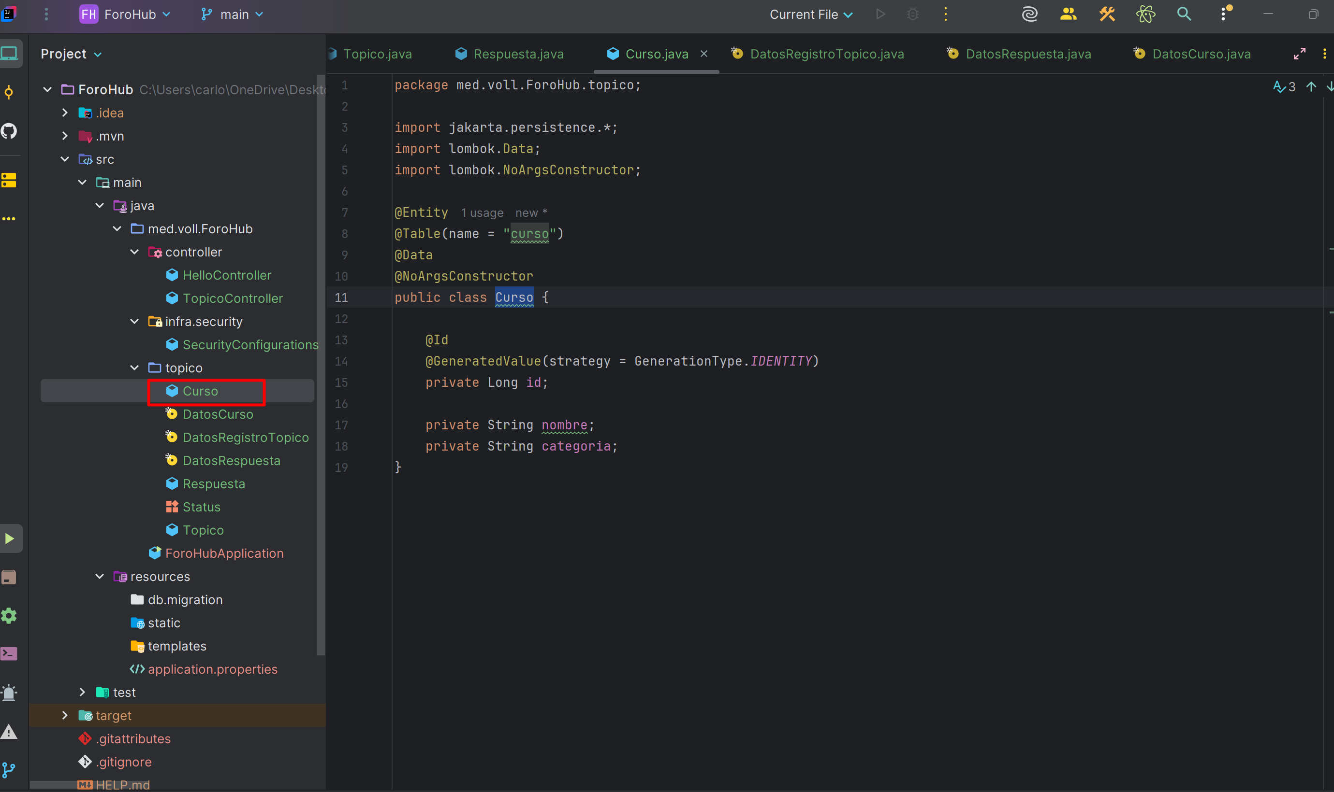

Clase DatosRespuesta

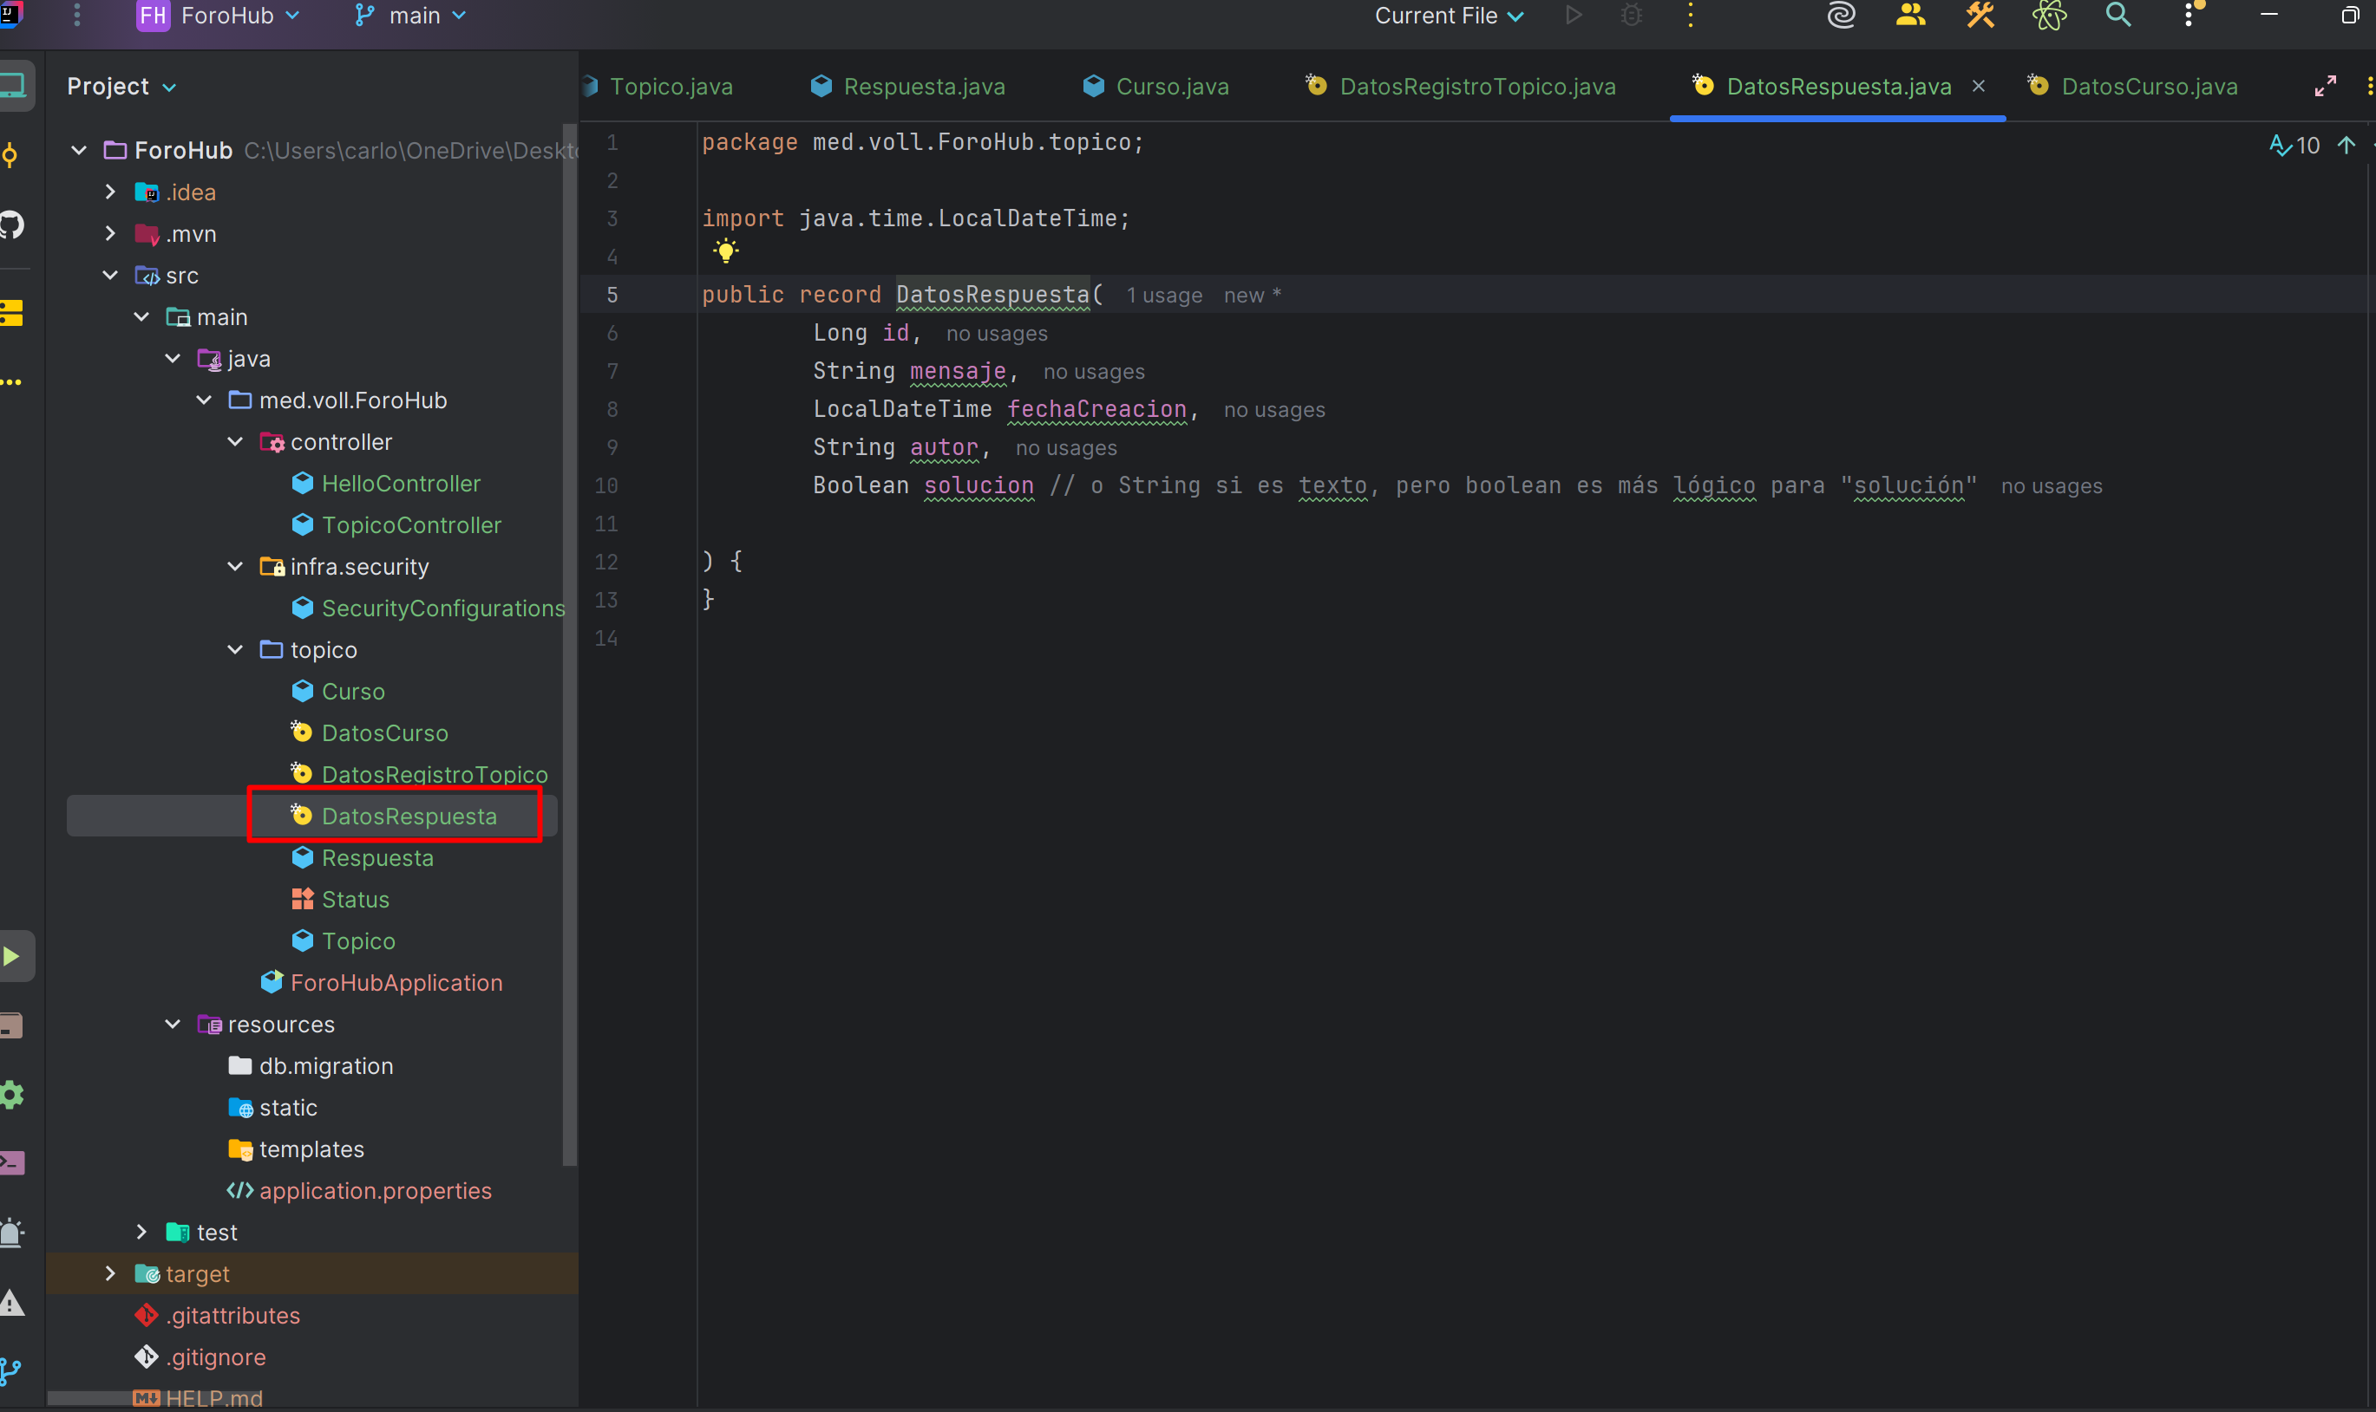



Se crea la clase respuesta

DatosRespuesta parece ser otro DTO.

No debes almacenar listas de DTOs dentro de una entidad JPA.

Si las respuestas son entidades persistentes, debes tener una relación @OneToMany con una entidad Respuesta.

Si solo son datos temporales para la API, entonces está bien como @Transient, pero debes decidir si son parte del modelo de dominio o solo de la capa de presentación.

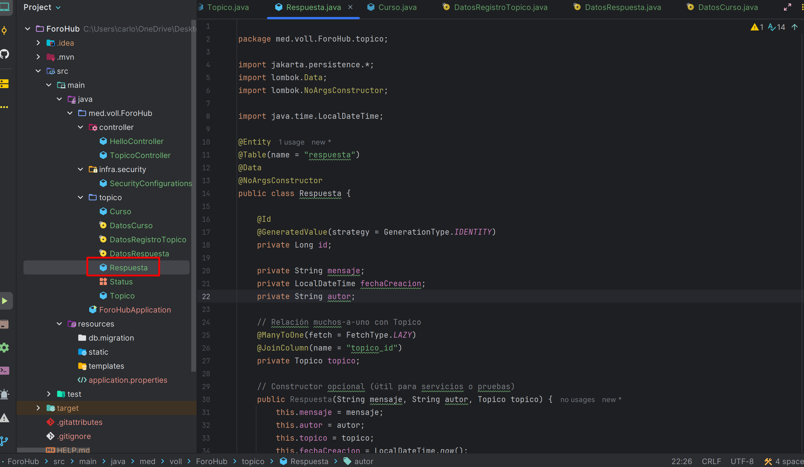



Guardar archivos en nuestra base de datos utiliza interfaces repository para guardar estas tareas muy fácilmente en nuestra base de datos se realiza por medio de las interfaces

Creamos un constructor para que el llame y haga la conversión de esos datos para no hacerlo directamente en la clase

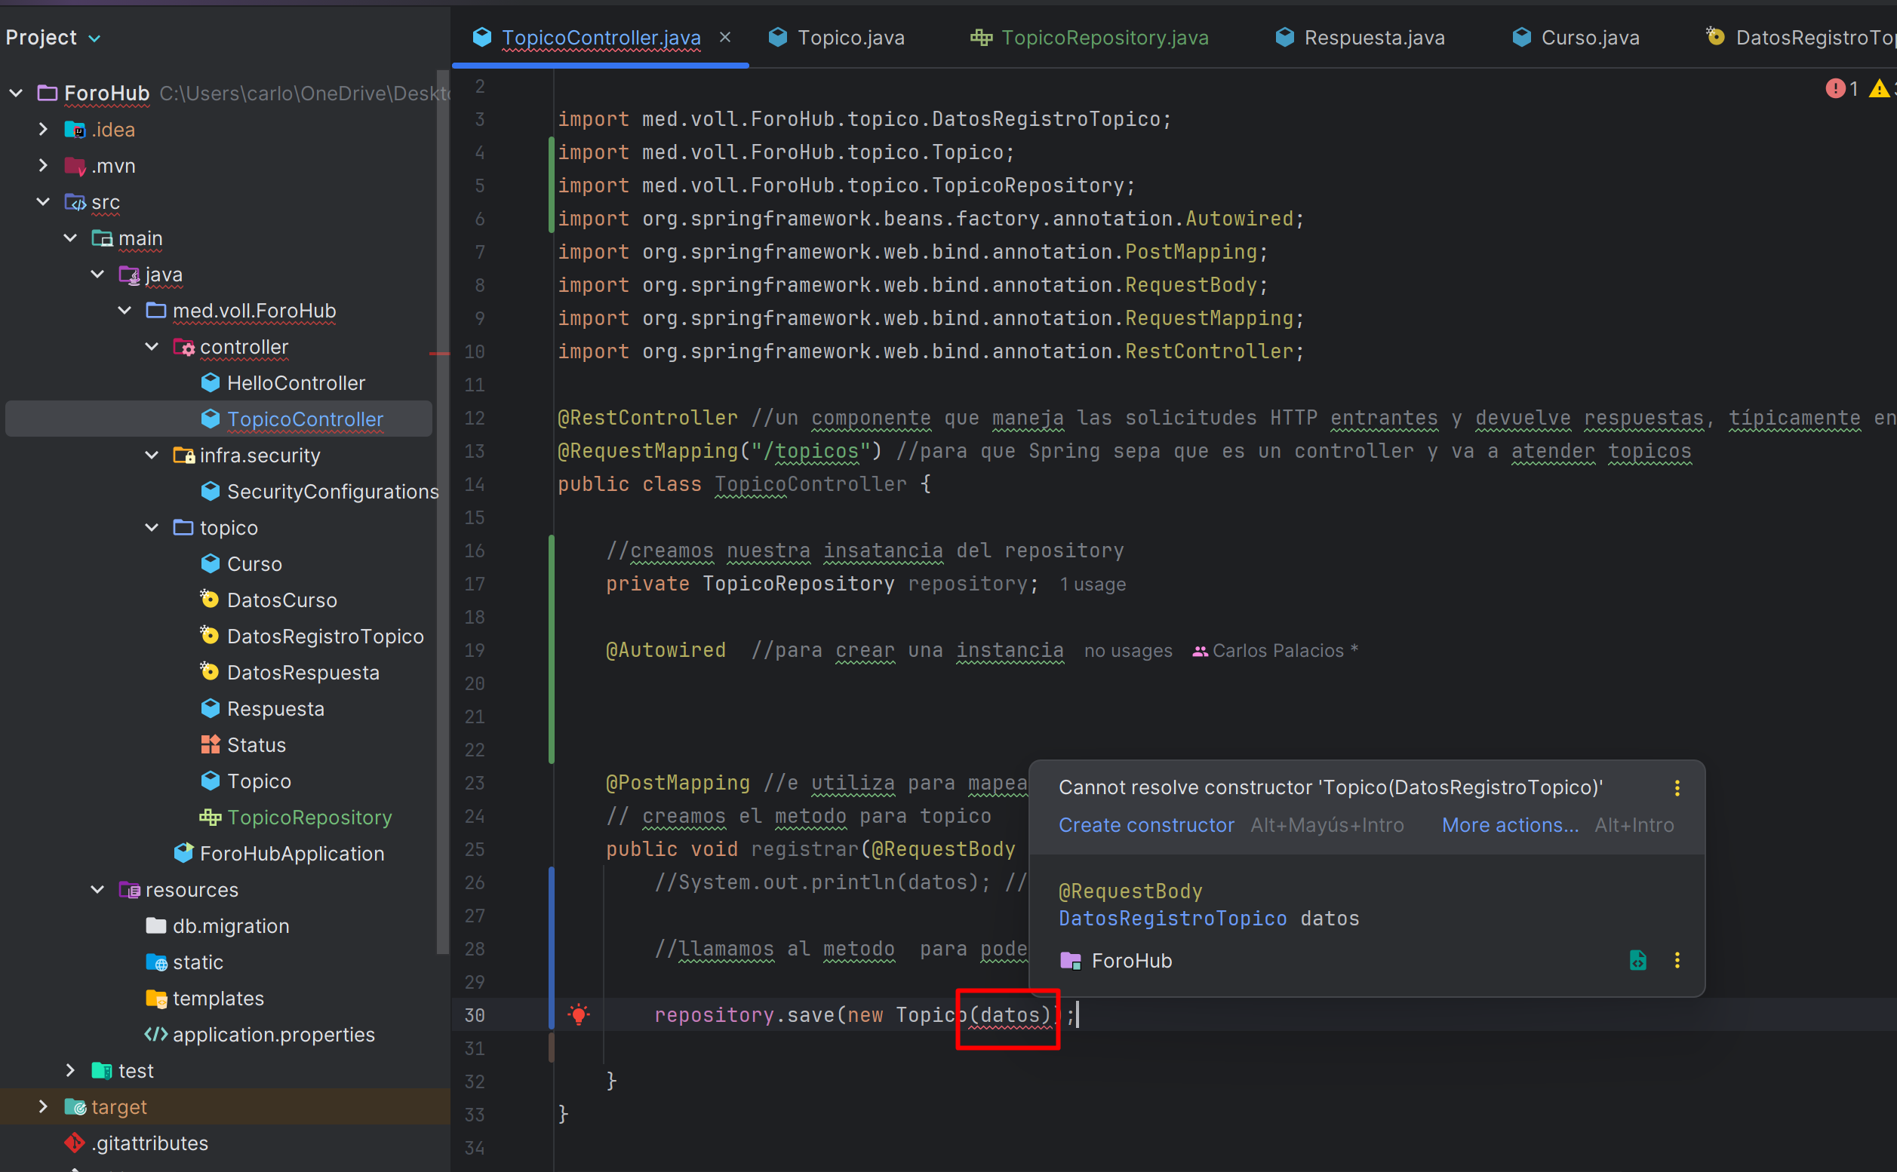

Clase CursoController

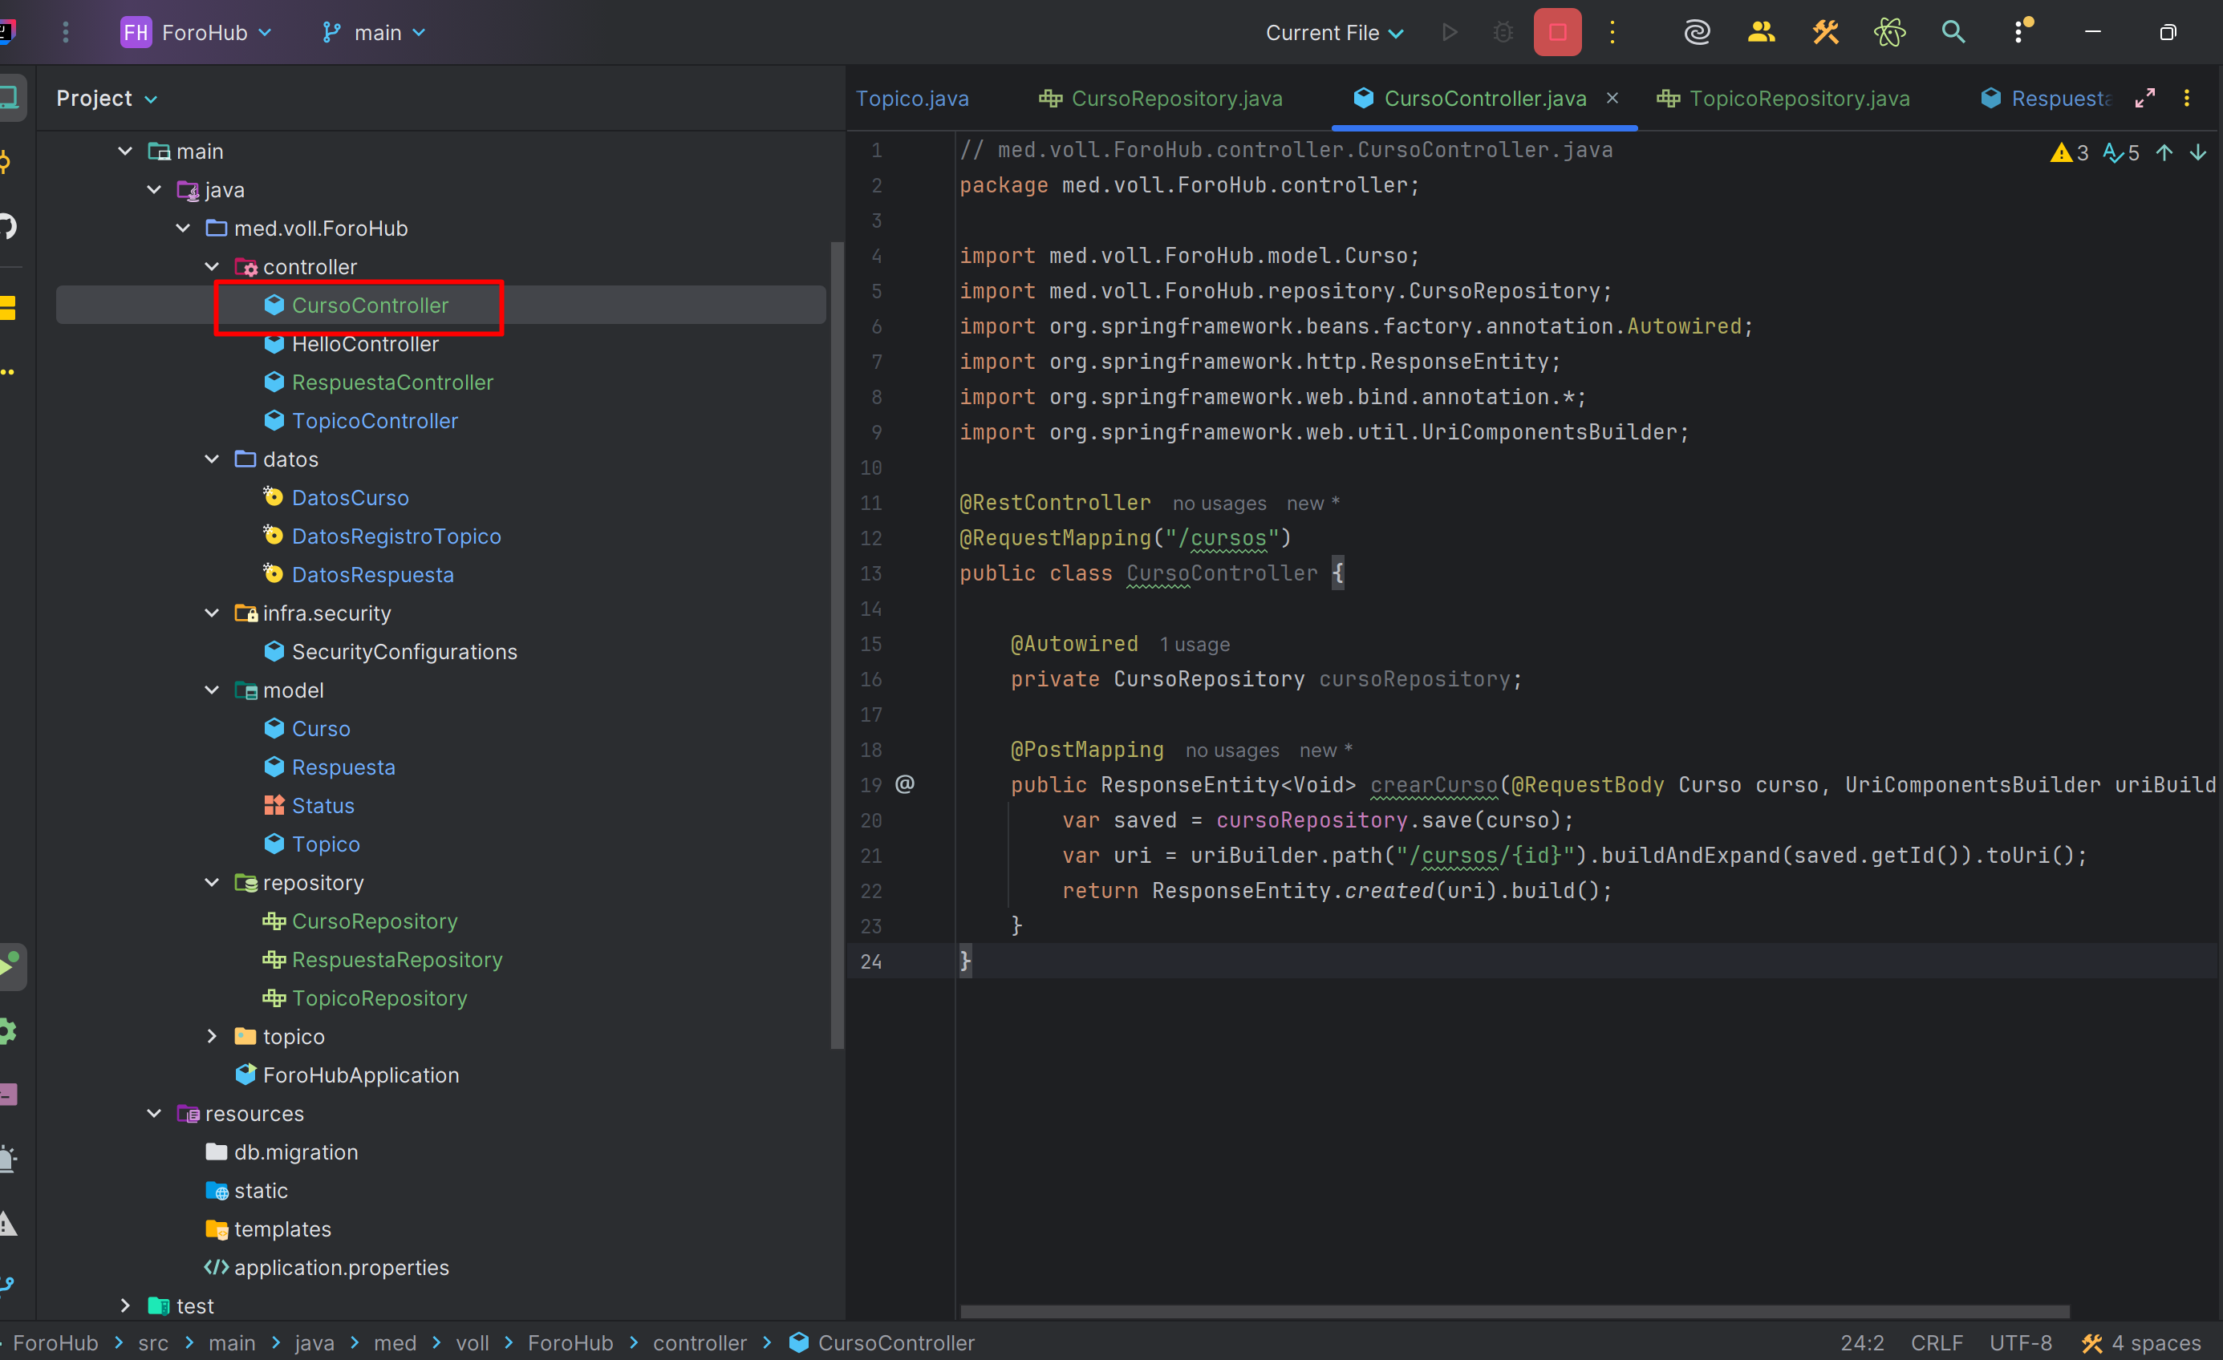



Se lleno la tabla cursos

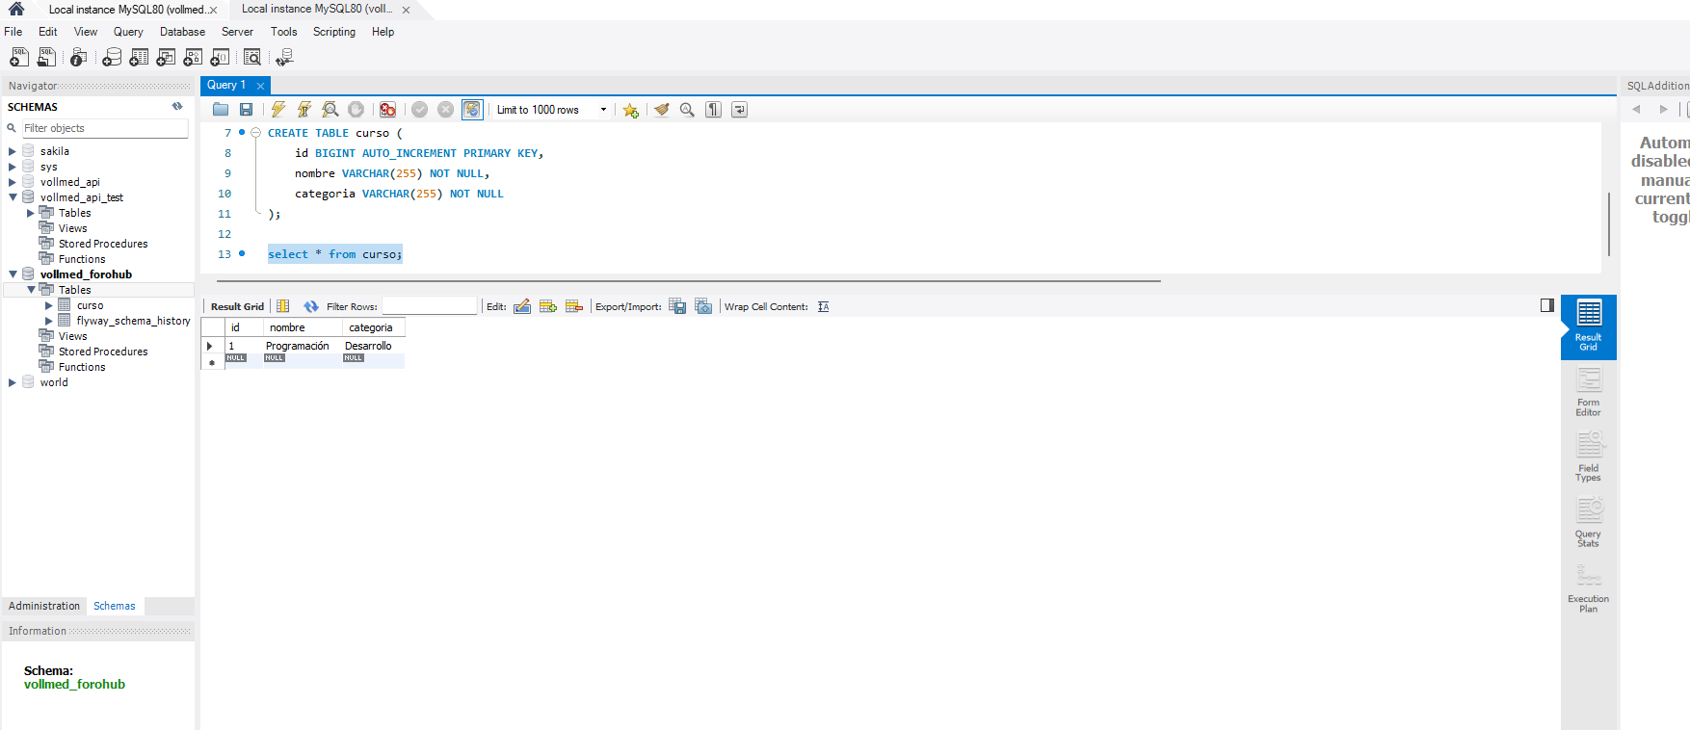

Validaciones para que los campos sean obligatorios: se usa

En la clase DatosRegistroTopico

@NotBlank y en el caso @NotNull se usa cuando es de la clase Long como id

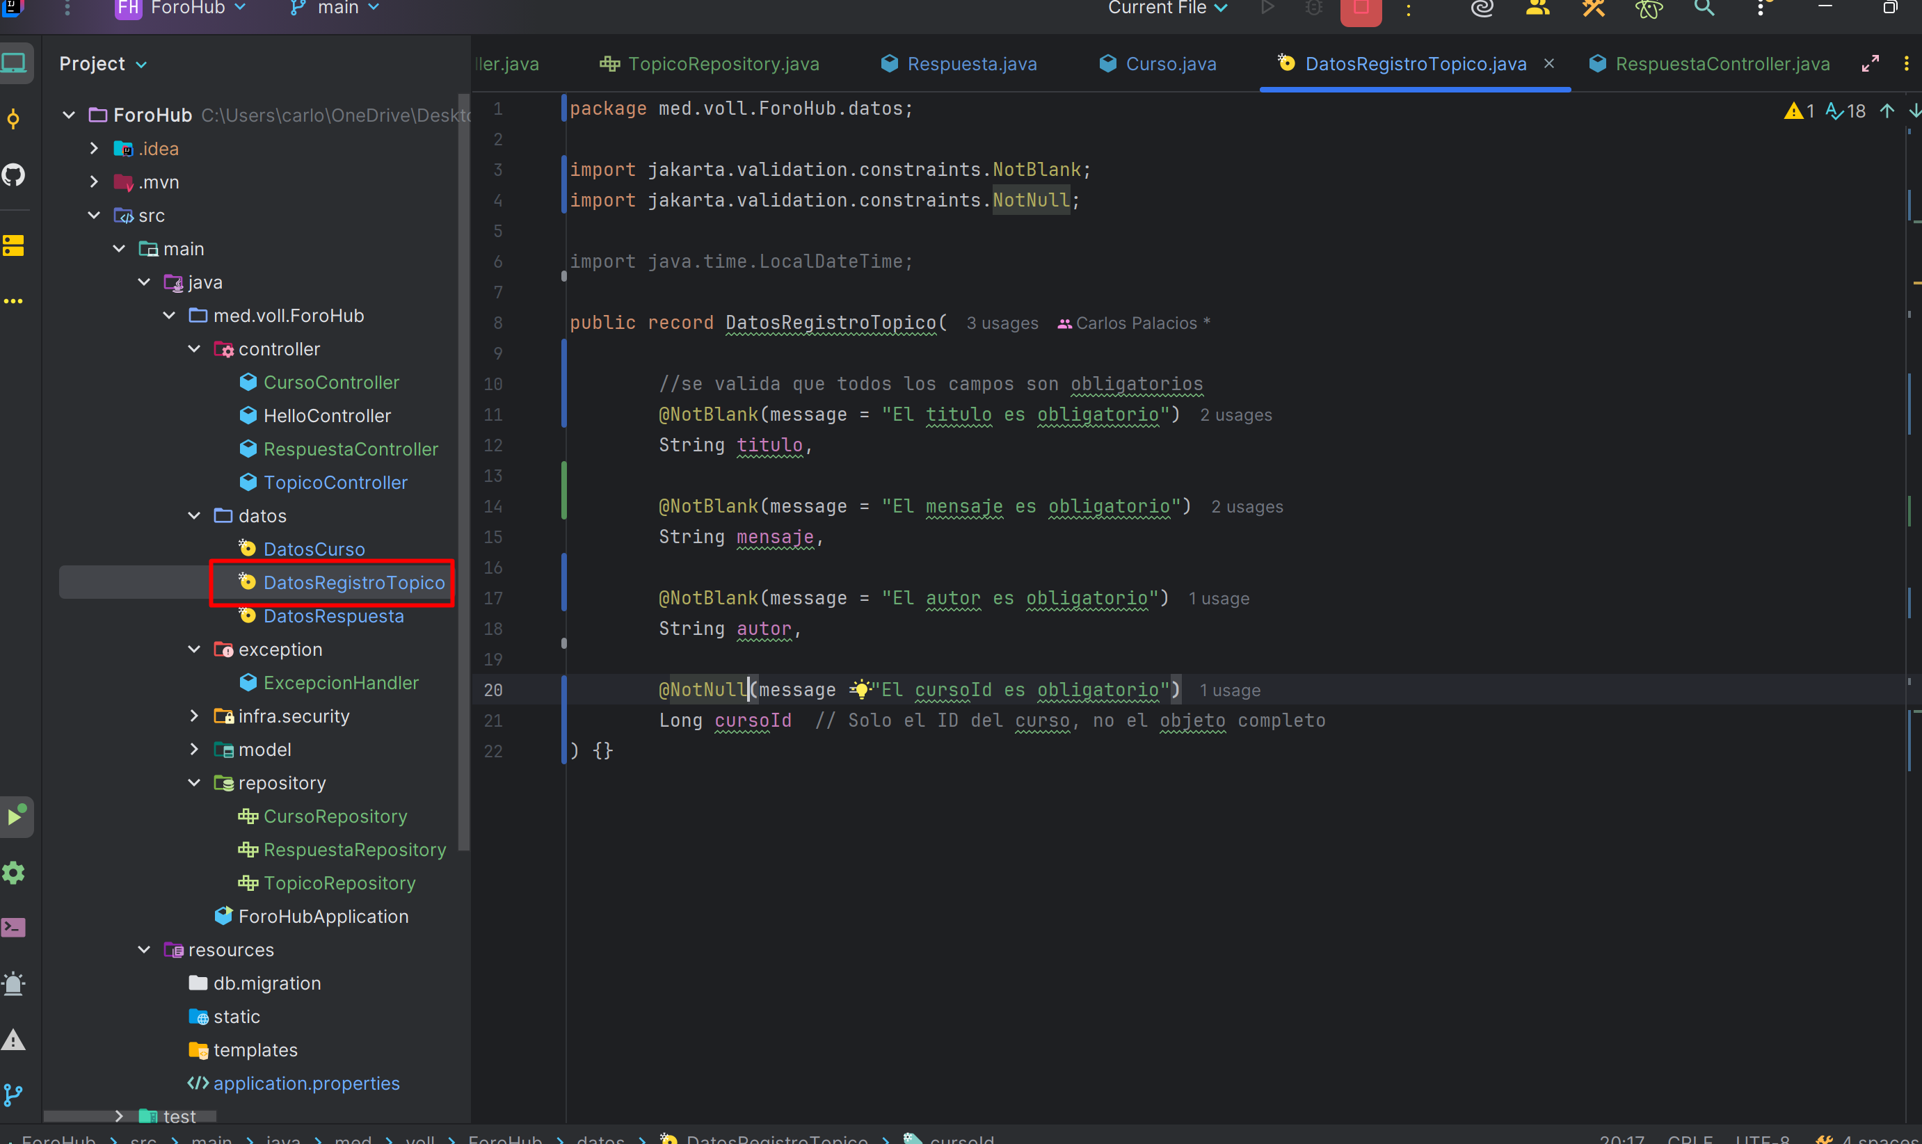



En la clase TopicoRepository

Se debe tener la dependencias Spring-boot-starter-validation

La @Valid se usa para que el sistema valide las excepciones de las condiciones que se piden como el que no puede haber titulo ni asunto duplicados y tampoco campos que deben de ser obligatorios

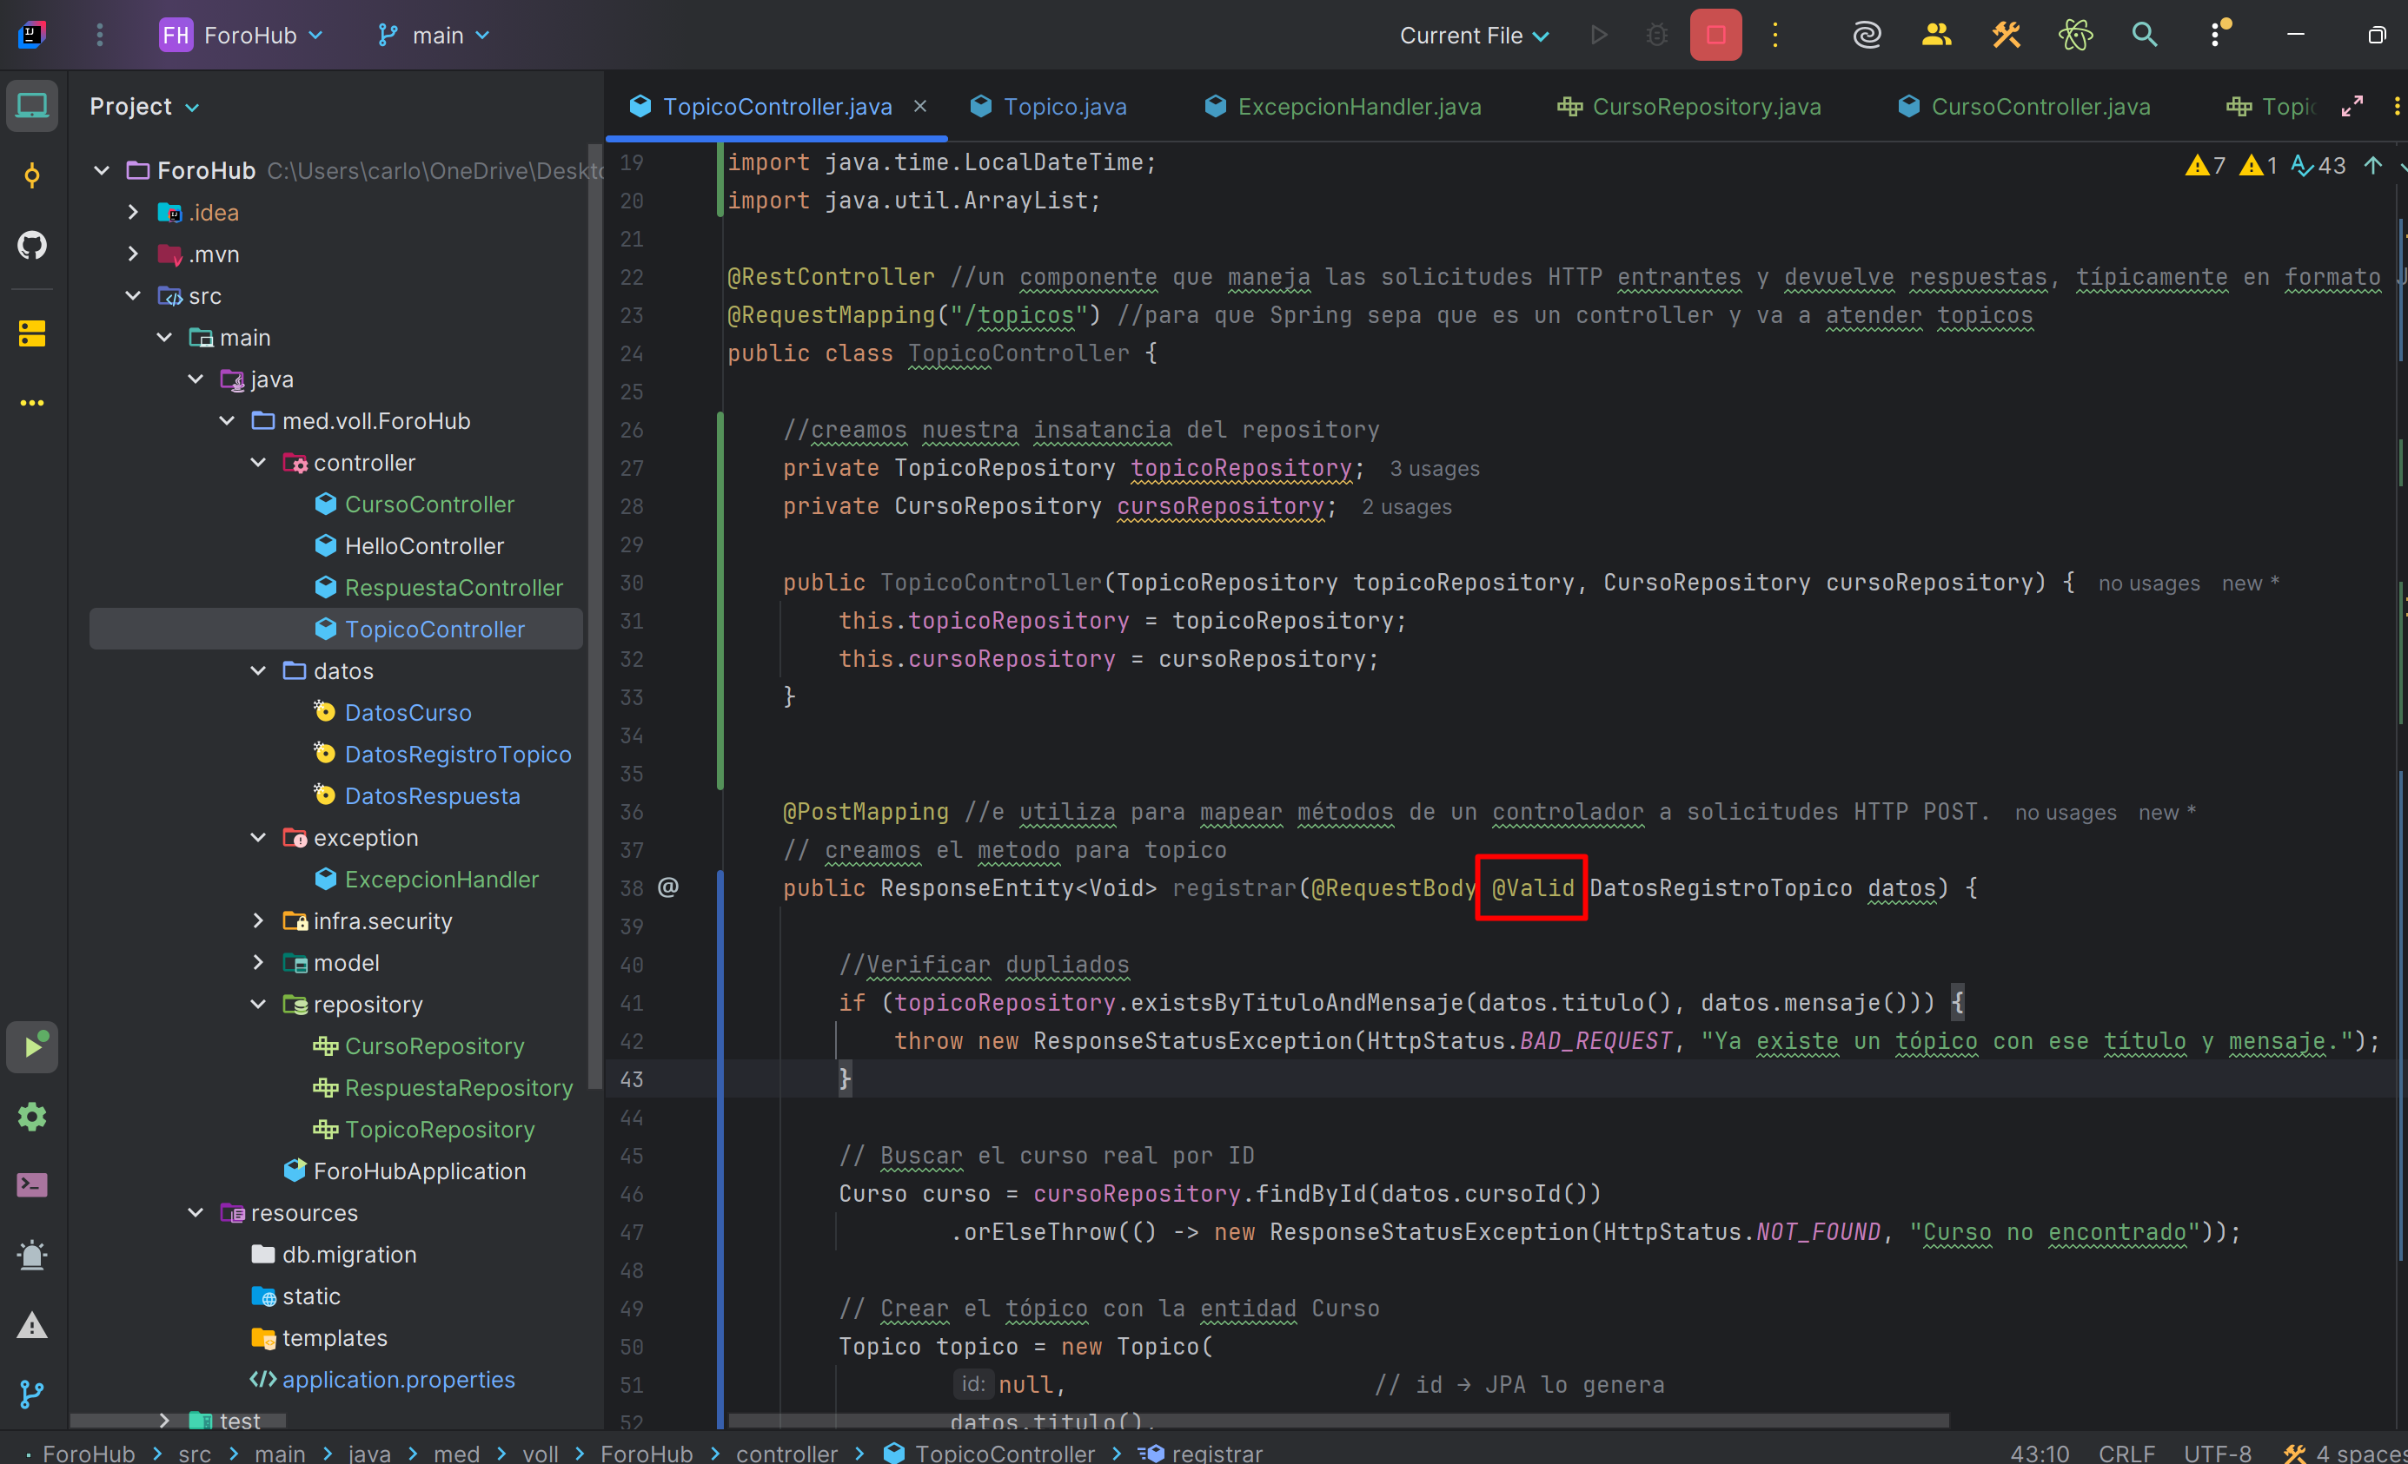



Clase RespuestaController

Para que se crea la tabla de tópicos se debe de adicionar en aplicaciones.properties

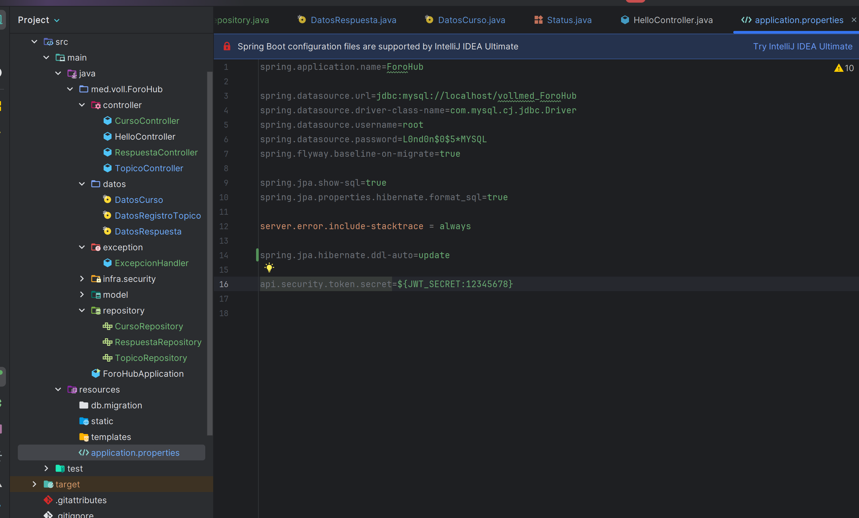

En la clase RespuestaController

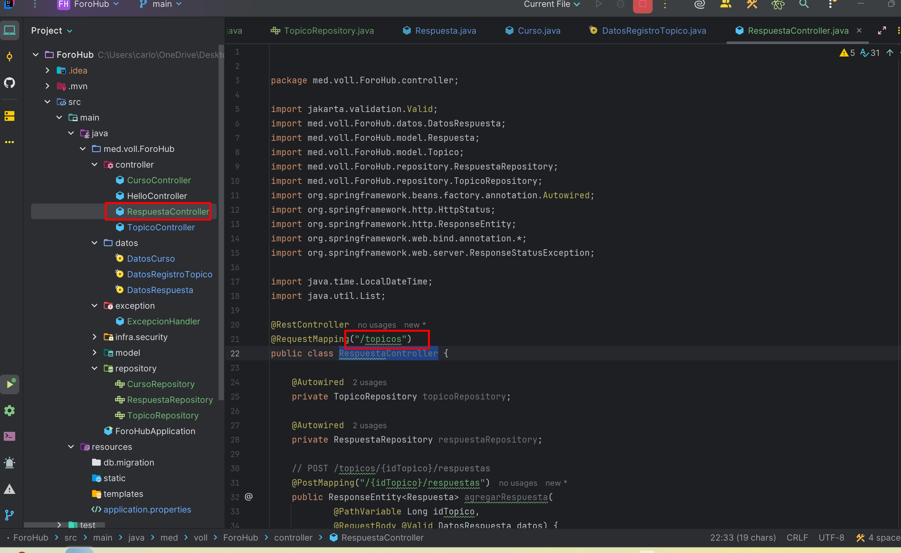



Clase CursoController

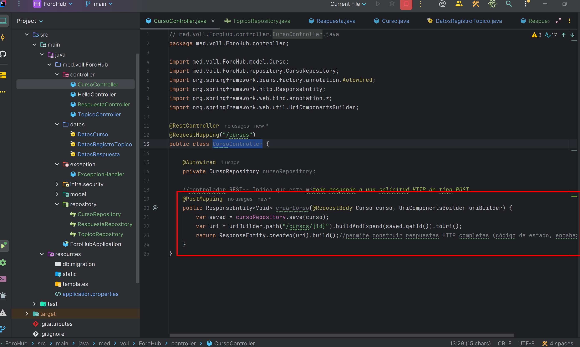



Se crea el paquete exception la clase ExcepcionHandler

**@RestControllerAdvice**

* **¿Qué es?**  
  Es una anotación de Spring que combina @ControllerAdvice y @ResponseBody.
* **¿Para qué sirve?**  
  Define una clase que **intercepta y maneja excepciones lanzadas desde cualquier controlador REST** de tu aplicación, de forma **centralizada y global**.
* **Ventaja**: No necesitas repetir el manejo de errores en cada controlador.
* **2. @ExceptionHandler(DataIntegrityViolationException.class)**
* **¿Qué hace?**  
  Indica que el método manejarDuplicado se ejecutará **siempre que ocurra una excepción del tipo DataIntegrityViolationException** en cualquier controlador.
* **¿Cuándo ocurre esta excepción?**  
  Cuando la base de datos rechaza una operación por violar una **restricción de integridad**, como:
* Una clave única duplicada (UNIQUE constraint).
* Una clave foránea inválida.
* Un campo obligatorio nulo, etc.
* En tu caso, estás enfocado en **duplicados**.
* **. Lógica del método manejarDuplicado**
* Propósito: Detectar si el error específico es un duplicado en la combinación única de titulo y mensaje (que probablemente tienes definida como un índice único en tu tabla de tópicos, llamado titulo_mensaje). ¿Por qué analizar el mensaje? Porque DataIntegrityViolationException es genérica: puede representar muchos tipos de errores. Al inspeccionar el mensaje de la excepción (que proviene de MySQL, en tu caso), puedes distinguir entre distintos tipos de violaciones. Respuesta personalizada: Si coincide con el patrón de duplicado en titulo_mensaje, devuelves un mensaje claro al usuario: "Ya existe un tópico con ese título y mensaje."
* Caso genérico: Si es otro tipo de violación de integridad, devuelve un mensaje más general. 4. ResponseEntity.badRequest().body(...) Devuelve una respuesta HTTP con: Código de estado 400 (Bad Request) → indica que la solicitud del cliente fue inválida. Cuerpo de texto plano con el mensaje de error.

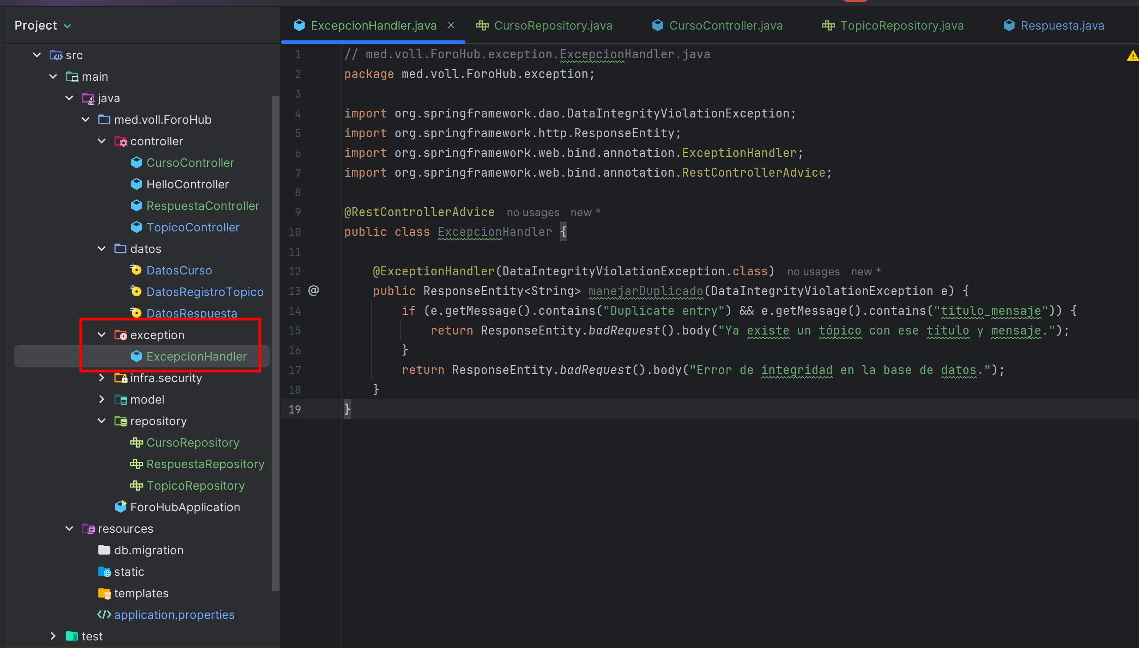



Clase SecurityConfigurations

Se crea el paquete infra.security y la clase SecurityConfigurations

Este fragmento de Java pertenece a una clase de configuración de seguridad en una aplicación Spring Boot que utiliza Spring Security. Vamos a desglosarlo paso a paso:

1. @Configuration Indica que esta clase es una fuente de configuración de beans para el contexto de Spring. Es decir, Spring la usará para registrar componentes (como el SecurityFilterChain) que definen cómo se comporta la aplicación.
2. @EnableWebSecurity Esta anotación habilita la seguridad web en la aplicación, integrando Spring Security con Spring MVC o WebFlux. Básicamente, le dice a Spring: "Activa todas las funcionalidades de seguridad web que necesito para proteger mis endpoints HTTP."
3. @Bean public SecurityFilterChain securityFilterChain(HttpSecurity http) Define un bean de tipo SecurityFilterChain, que es el componente central de Spring Security para aplicar reglas de seguridad a las peticiones HTTP entrantes.
4. HttpSecurity http: Es el objeto que permite configurar cómo se deben manejar las solicitudes HTTP en términos de autenticación, autorización, protección contra ataques, etc. El método construye y devuelve una cadena de filtros de seguridad personalizada.
5. .authorizeHttpRequests(...) Configura las reglas de autorización para las rutas (endpoints) de tu API.
6. anyRequest(): Se refiere a cualquier solicitud HTTP, sin importar el método (GET, POST, etc.) ni la URL. permitAll(): Indica que no se requiere autenticación para acceder a ninguna ruta. Cualquiera puede llamar a cualquier endpoint.
7. .csrf(csrf -> csrf.disable()) Desactiva la protección contra CSRF (Cross-Site Request Forgery).
8. ¿Por qué se desactiva? En APIs RESTful que usan tokens (como JWT) y no dependen de cookies de sesión, los ataques CSRF no son relevantes. Por eso, es una práctica común deshabilitar CSRF en APIs stateless. ¿Es seguro? Sí, siempre que no uses sesiones basadas en cookies. Si usas JWT en el header Authorization, entonces desactivar CSRF es correcto.

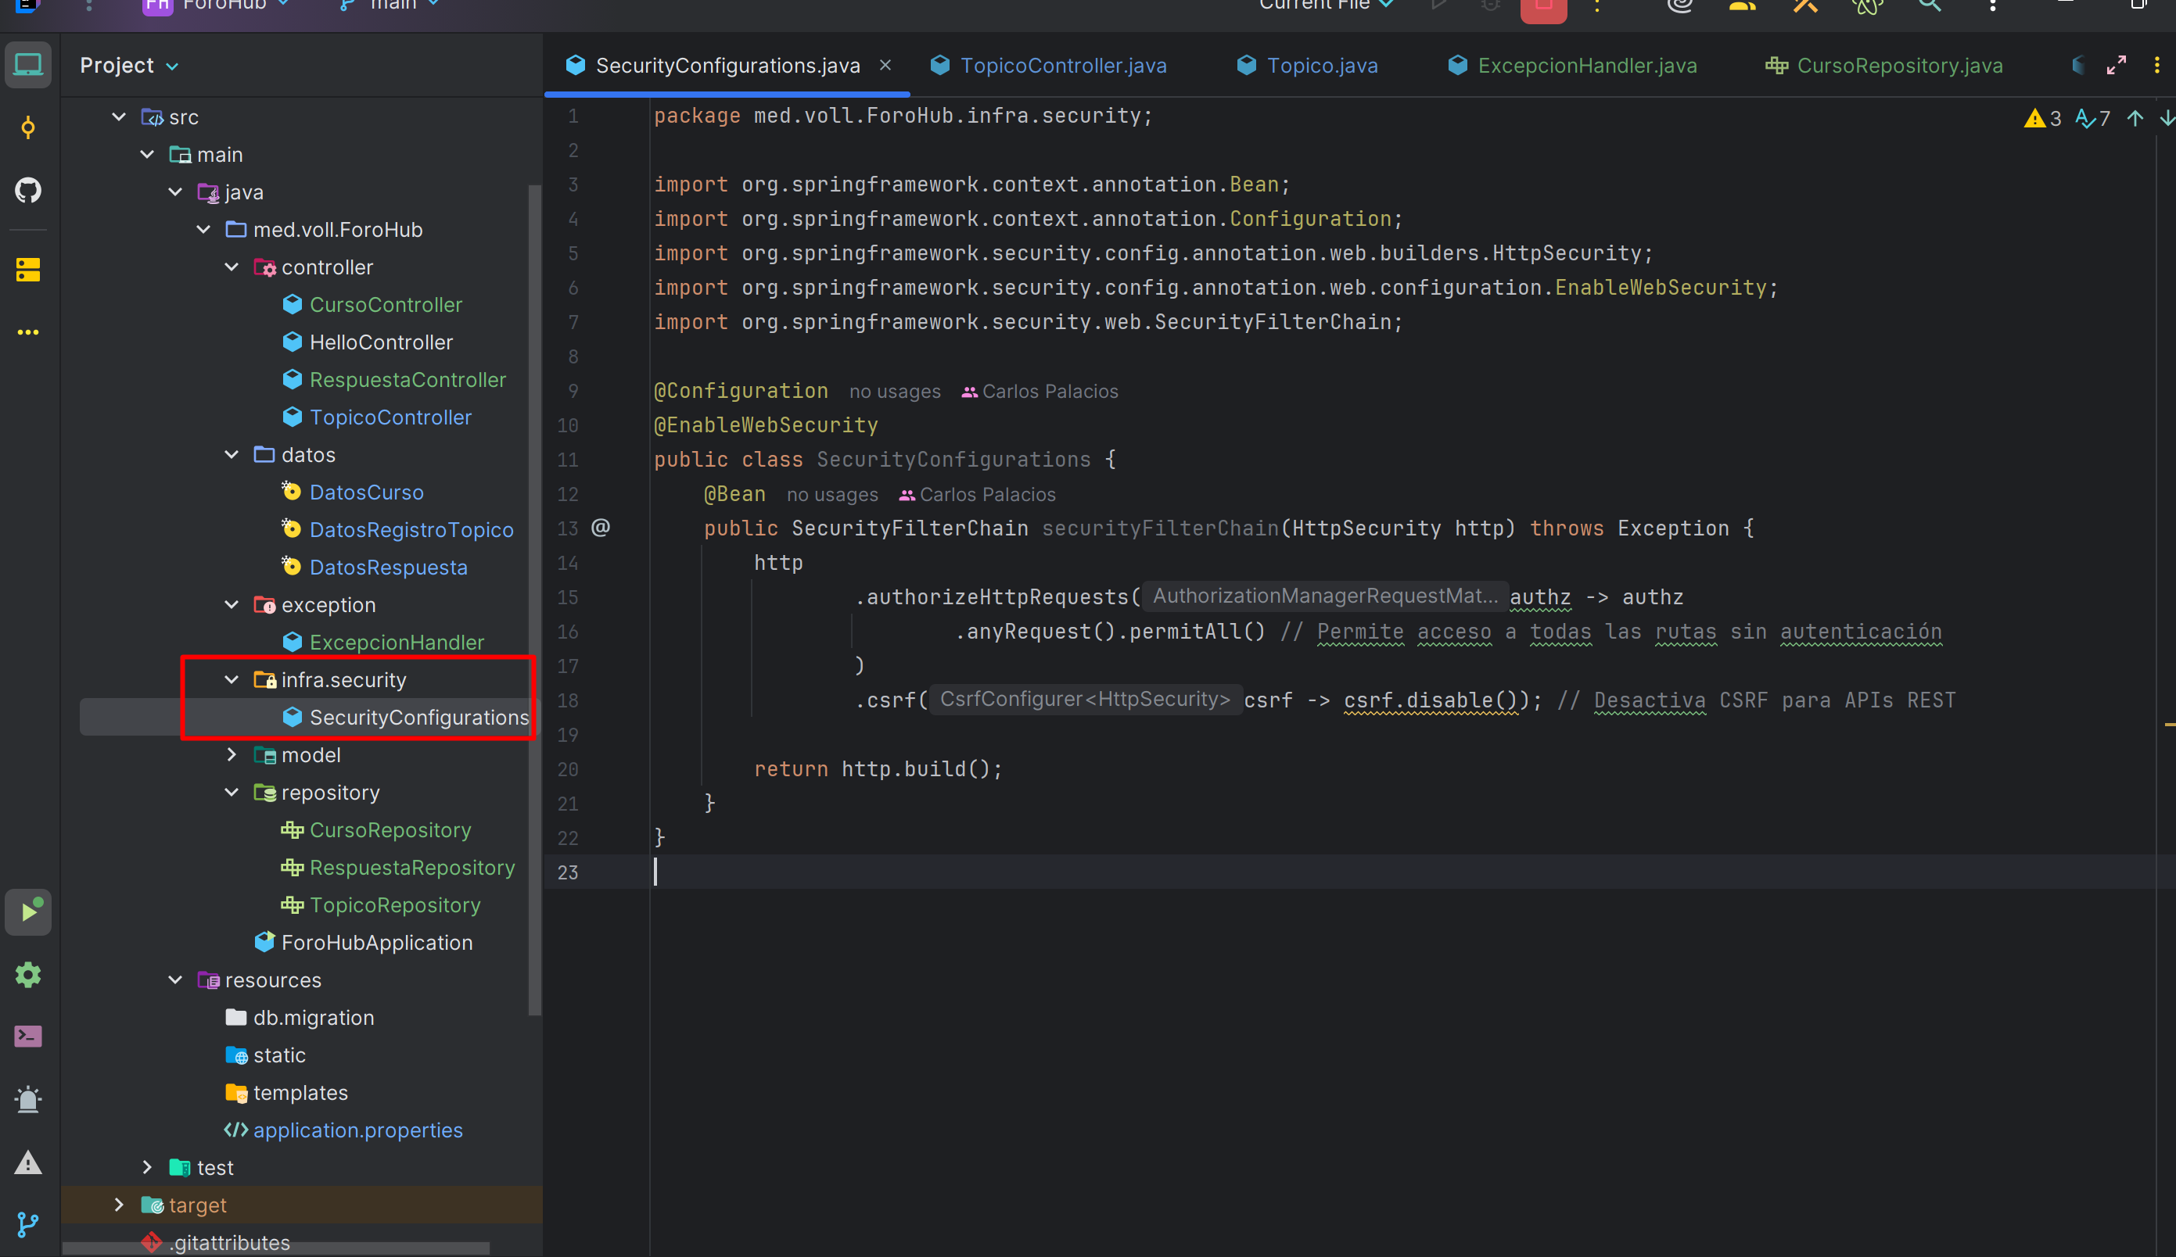

Clase topico

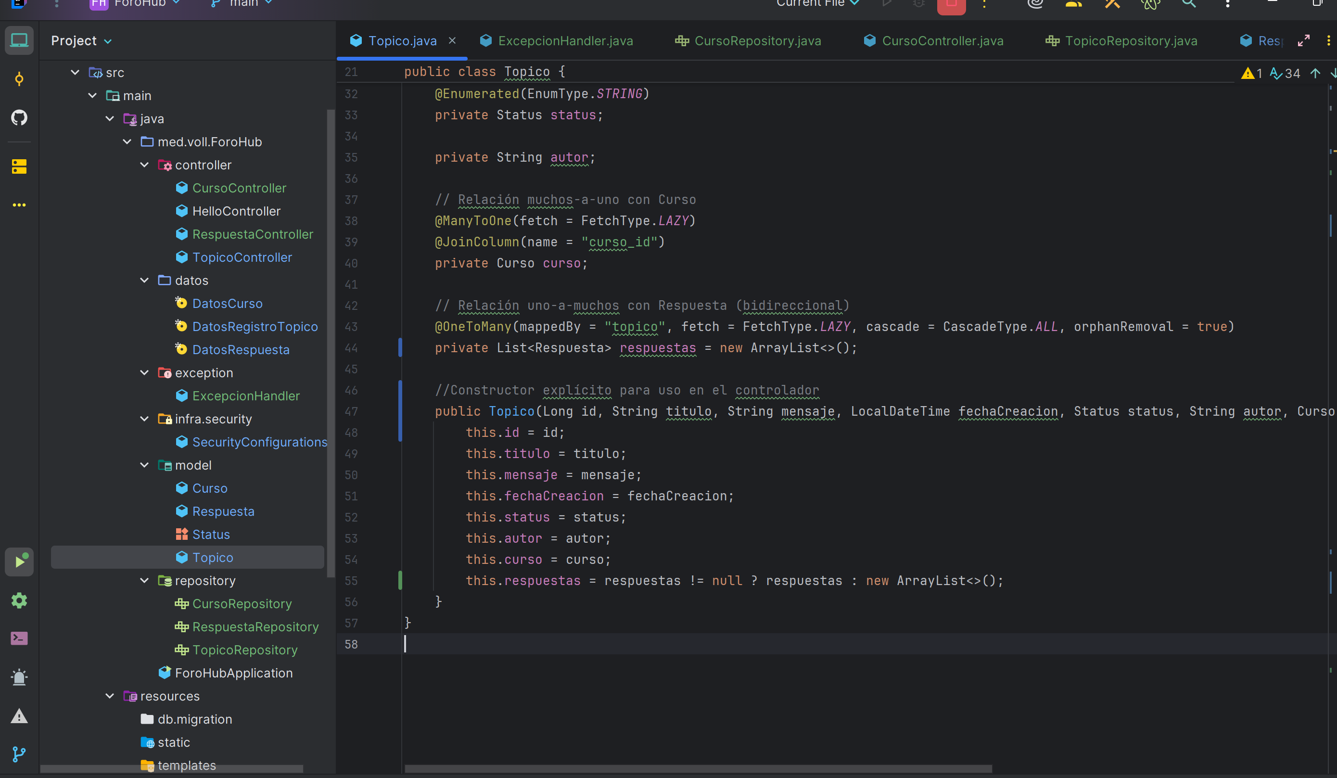



La consulta actual de registros tópicos

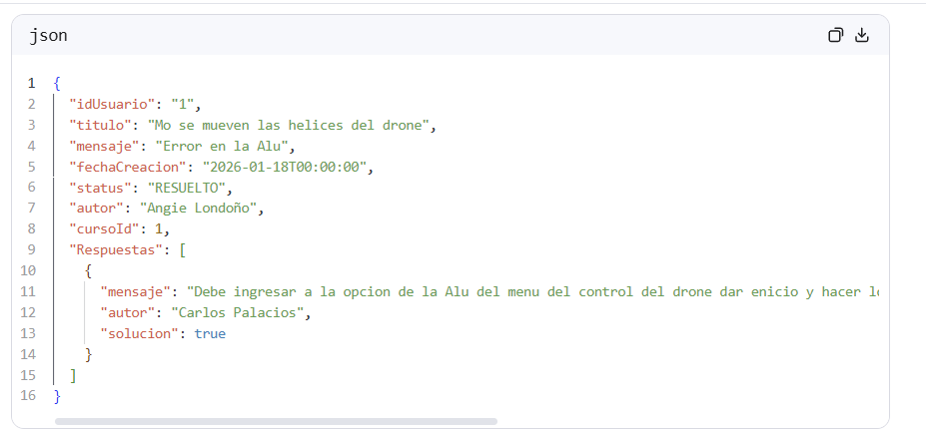

Se elimina de la consulta de registro de tópicos

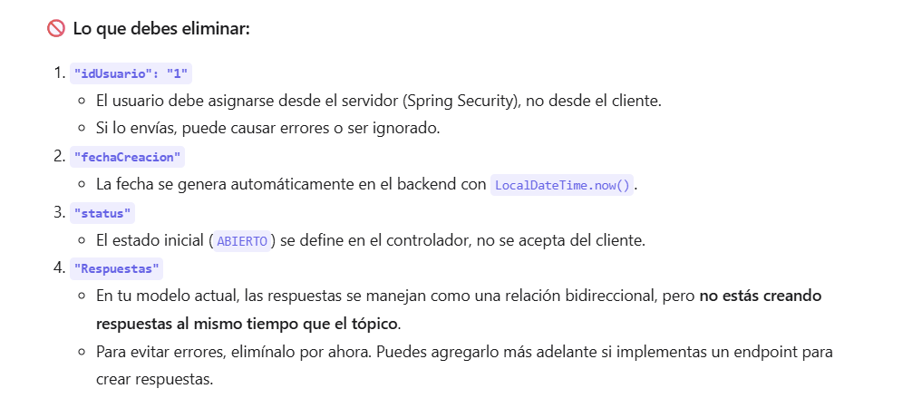

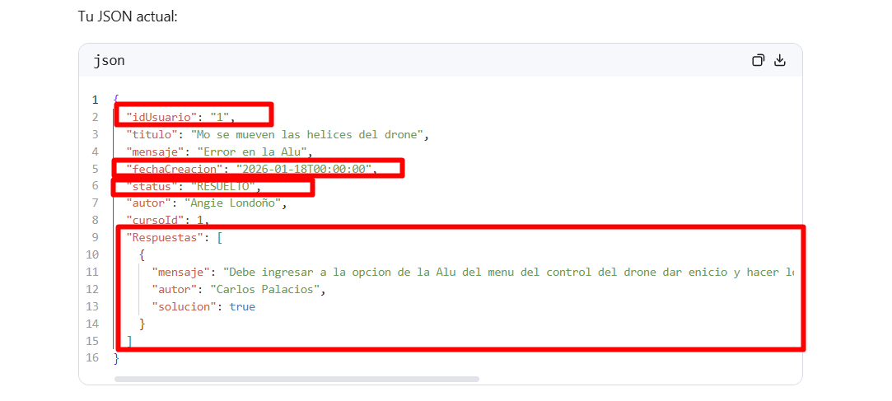

Queda así en insomnia la consulta después de los cambios

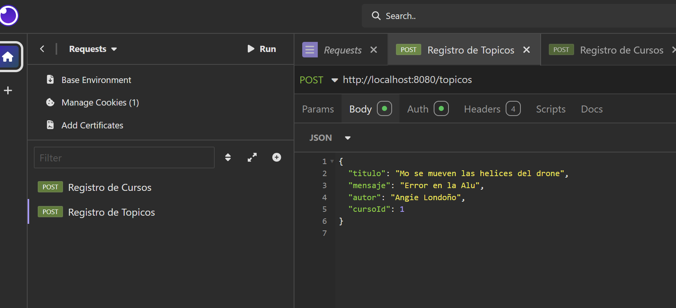

Para generar las consultas

En la clase TopicoController se adiciona

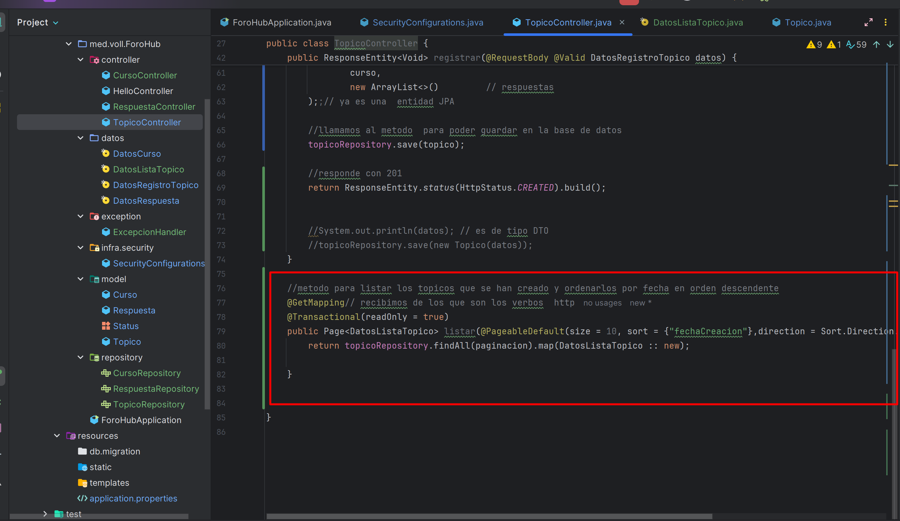



Se crea la clase DatosListaTopico

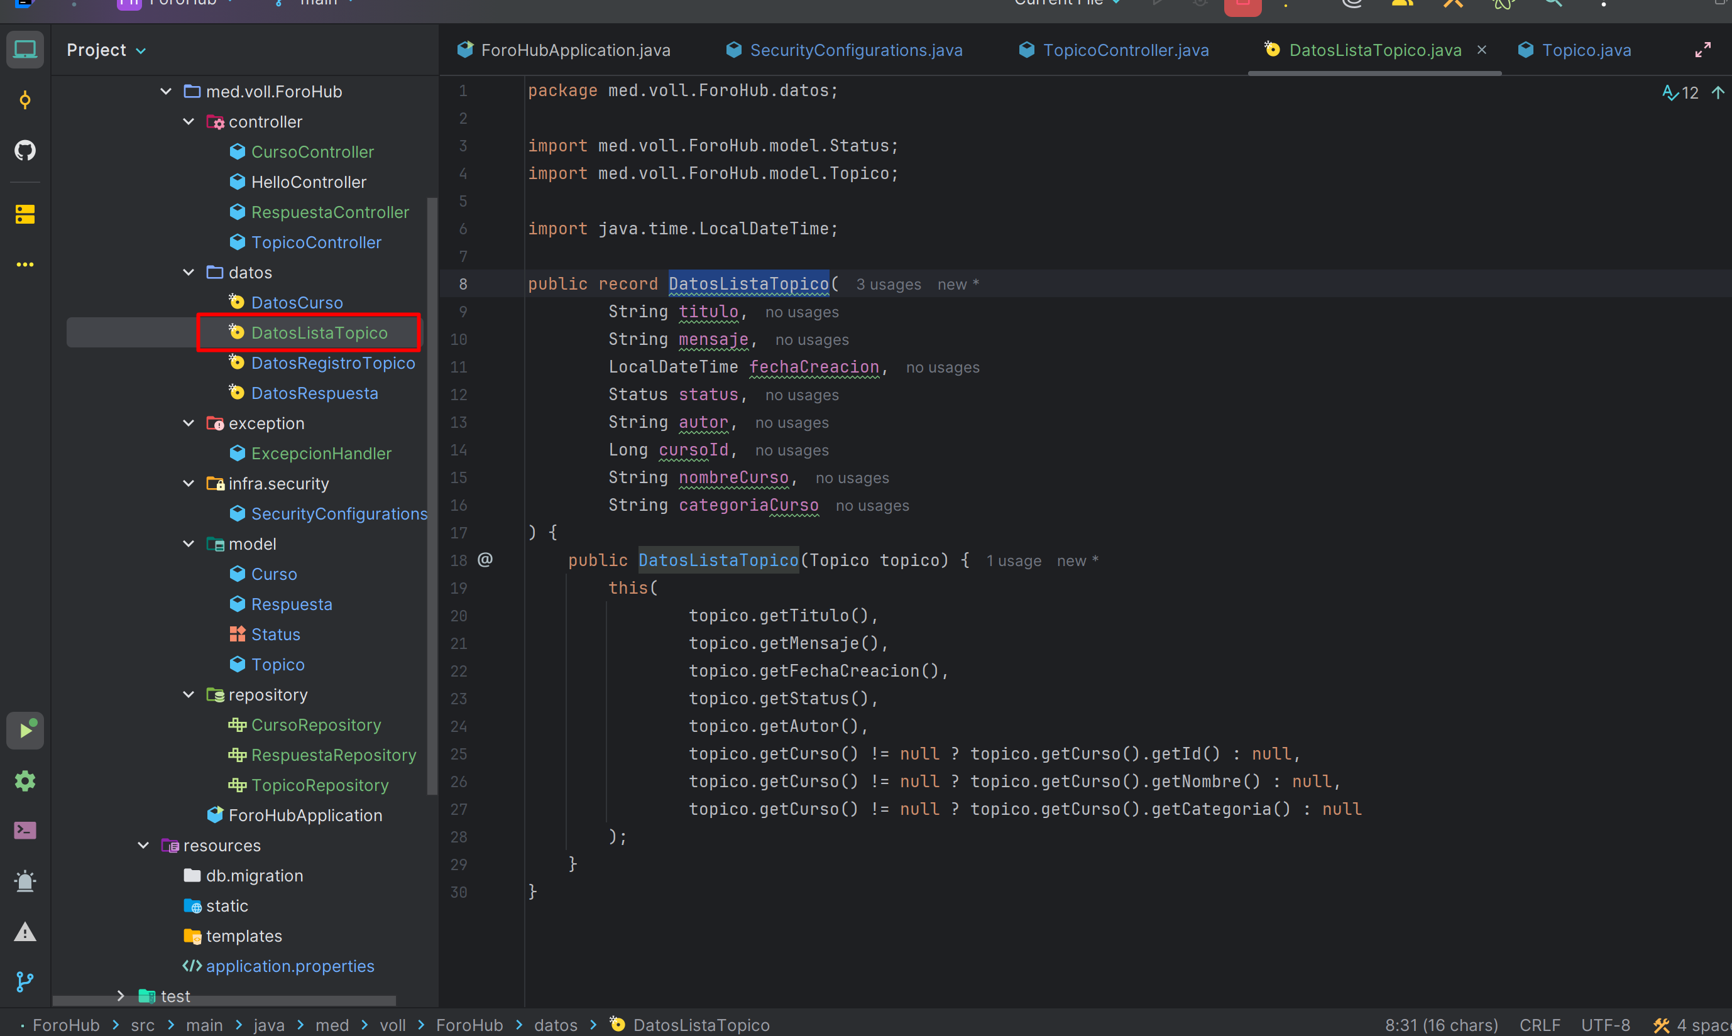



**No debes incluir entidades JPA directamente en tus DTOs o records.** En su lugar, **extrae solo los datos necesarios del Curso** (como id, nombre, categoria, etc.) y guárdalos como campos primitivos o de tipo String/Long en tu DatosListaTopico.

**¿Por qué esto funciona?**

* Al acceder a topico.getCurso().getNombre(), **Hibernate carga el proxy** (porque estás llamando a un método real).
* Pero luego solo pasas el **valor plano** (String, Long) al record.
* Jackson puede serializar fácilmente estos tipos básicos → **¡sin proxies!**

Nos devuelve

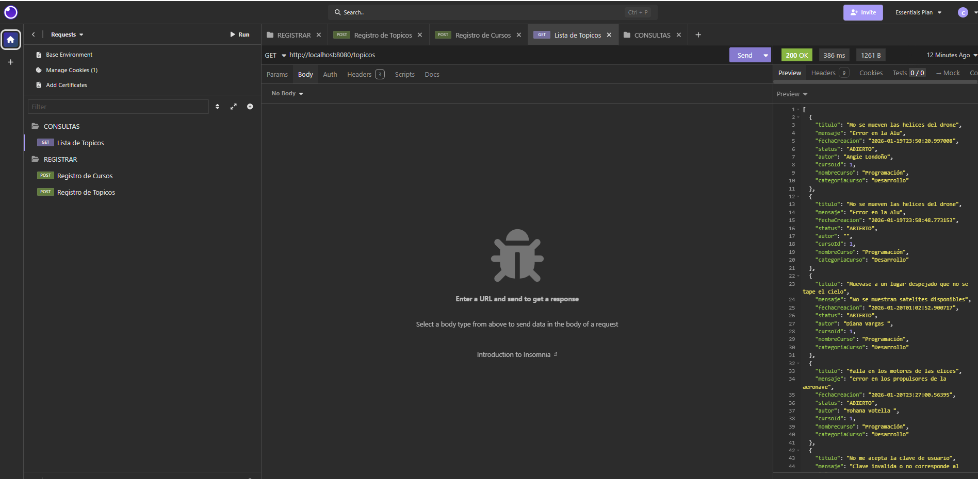

Consultar los 10 primeros tópicos y ordenar de creación en orden ascendente

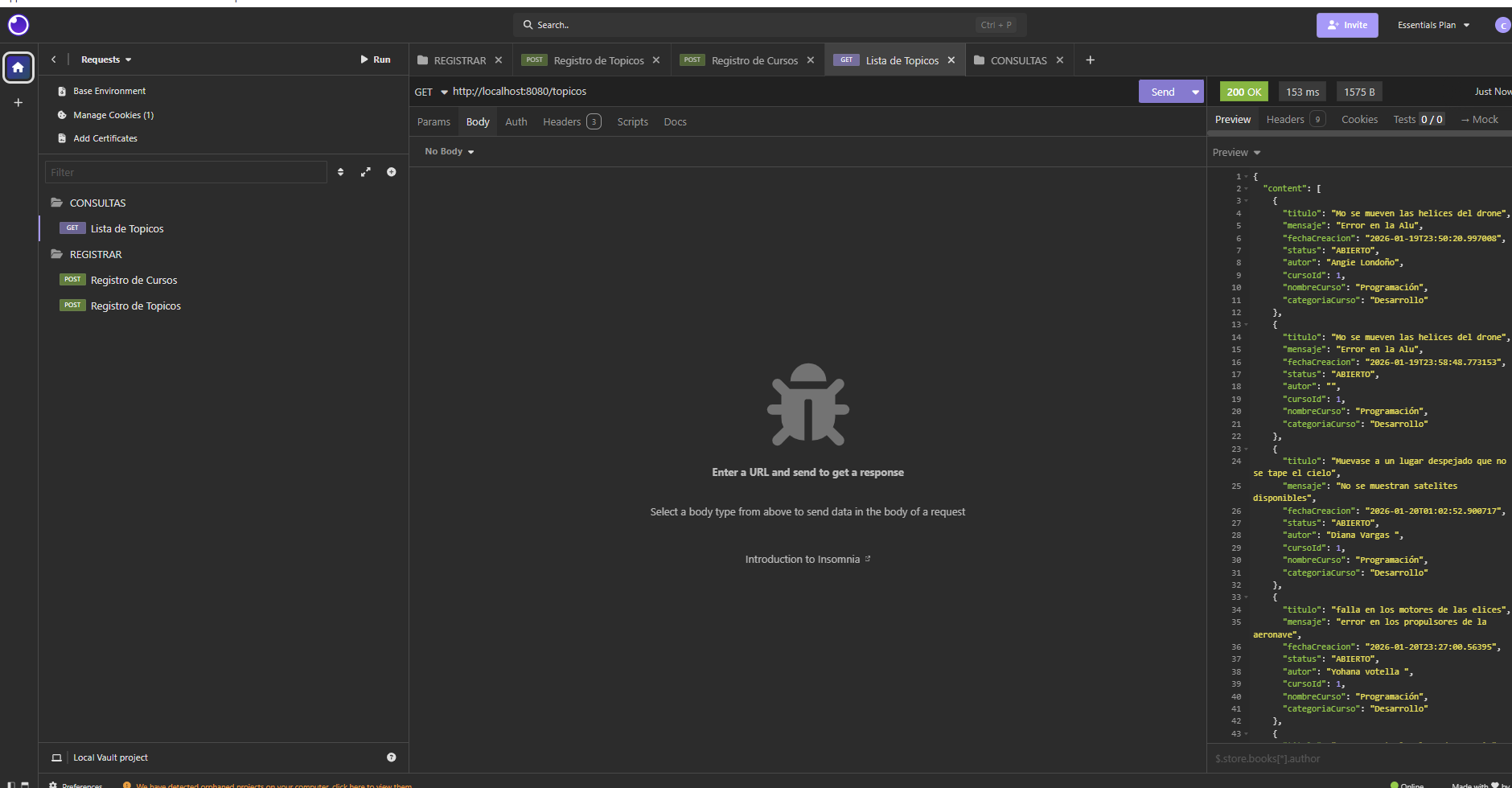

Noa muestra un pageable por que convertimos la lista en un page

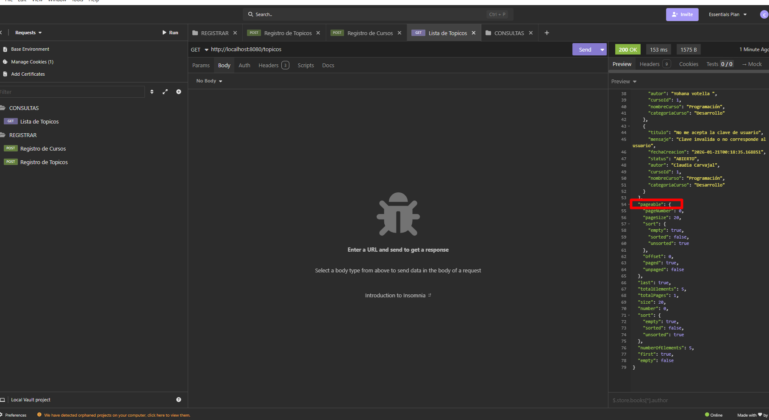

Para listar un topico desde la web

<http://localhost:8080/topicos?size=1>

cuando quiere llamar al segundo funciona como una cadena

http://localhost:8080/topicos?size=1&peage=1

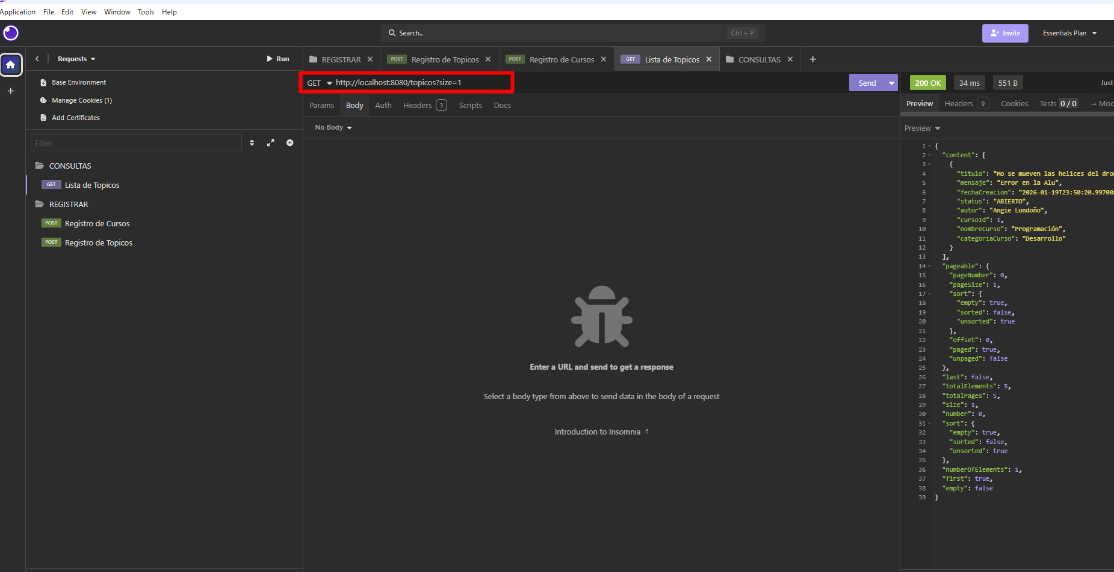

Como ordenarlos

Se esta ordenando por el campo en este caso fechaCreacion y de forma descendete

<http://localhost:8080/topicos?sort=fechaCreacion,desc>

esto lo debe de hacer el usuario y noes bueno que el usuario realice esto

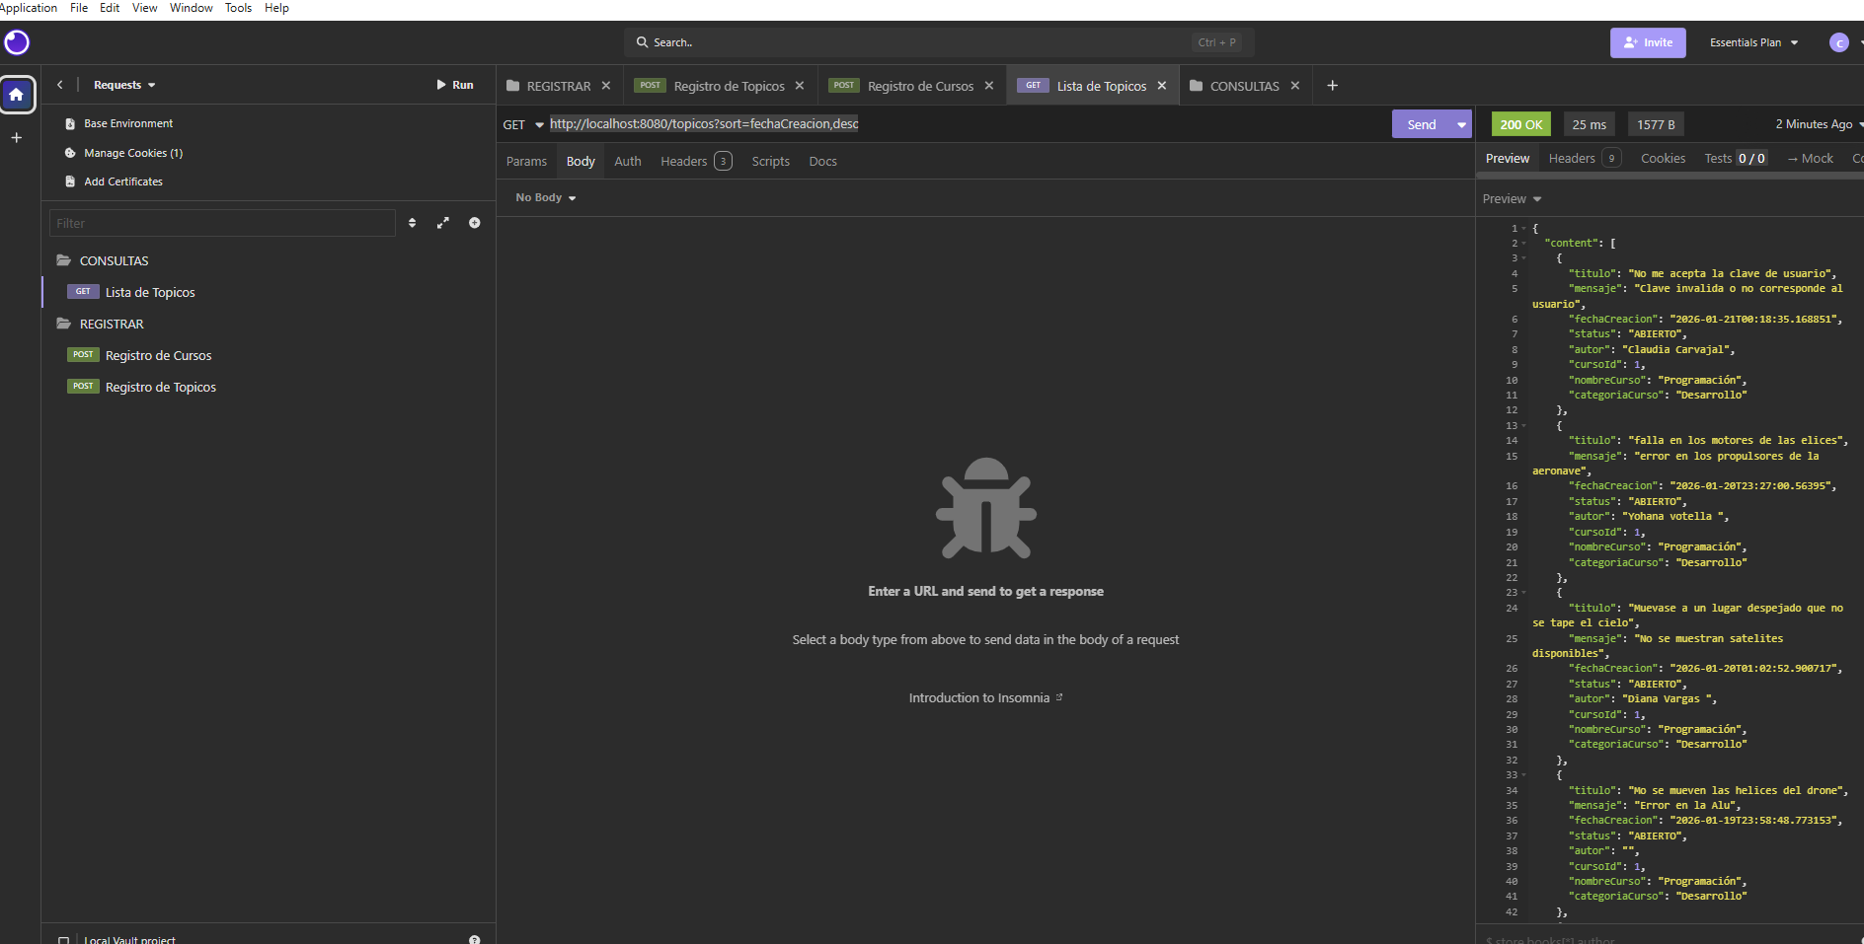

Para que se muestre la consulta de nuestra base de datos podemos agregar lo siguiente en aplication.properties

Para que se muestre el id se modifica en la clase TopicoController

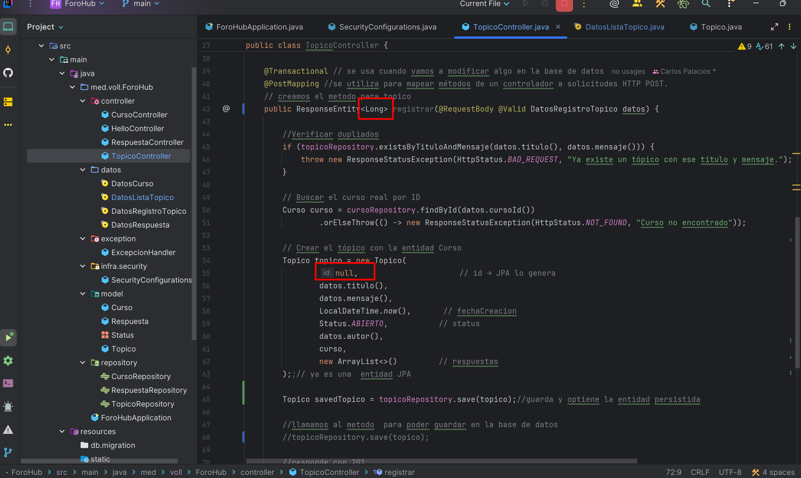



En la clase DatosListaTopico

Se debe de adicionar el id

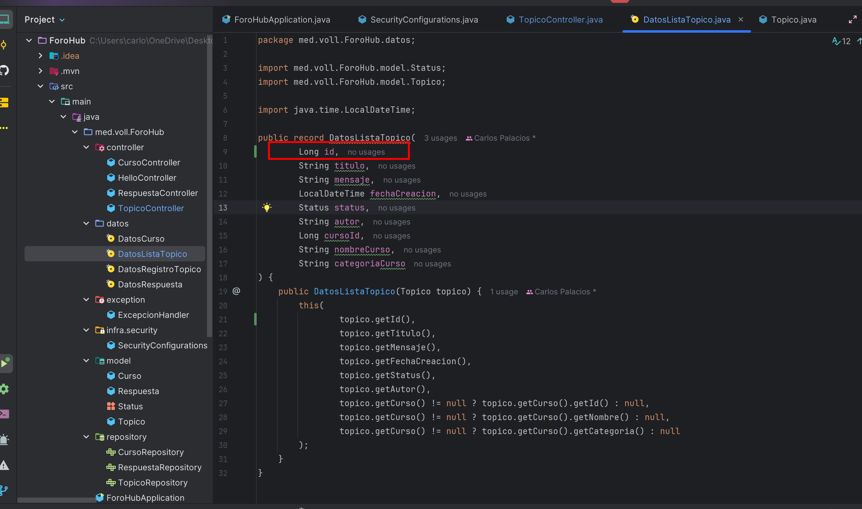



metodo para buscar por nombre del curso y el año

clase TopicoRepository.java:  
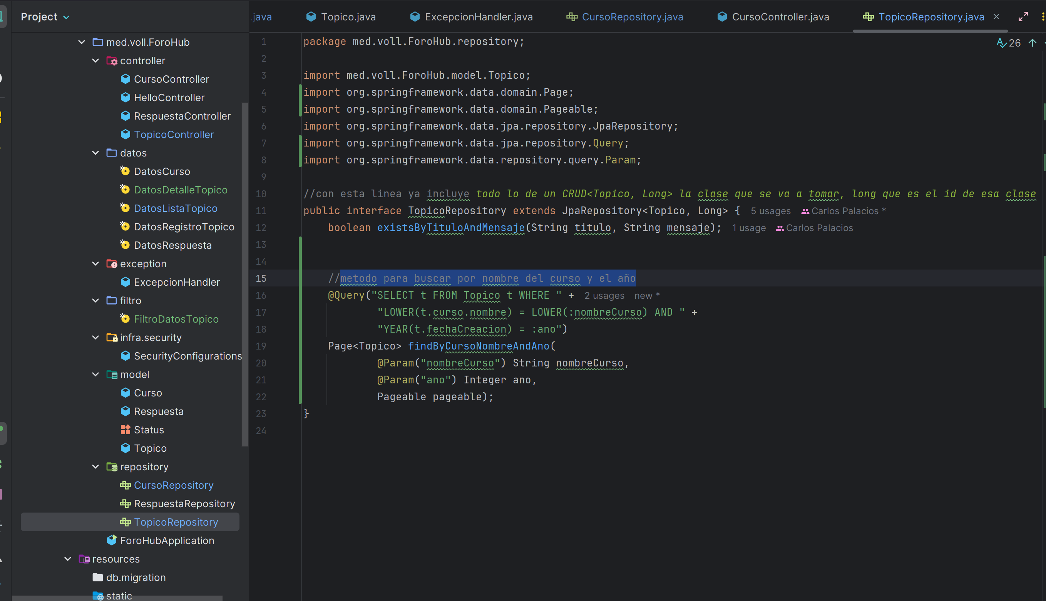



Clase TopicoController

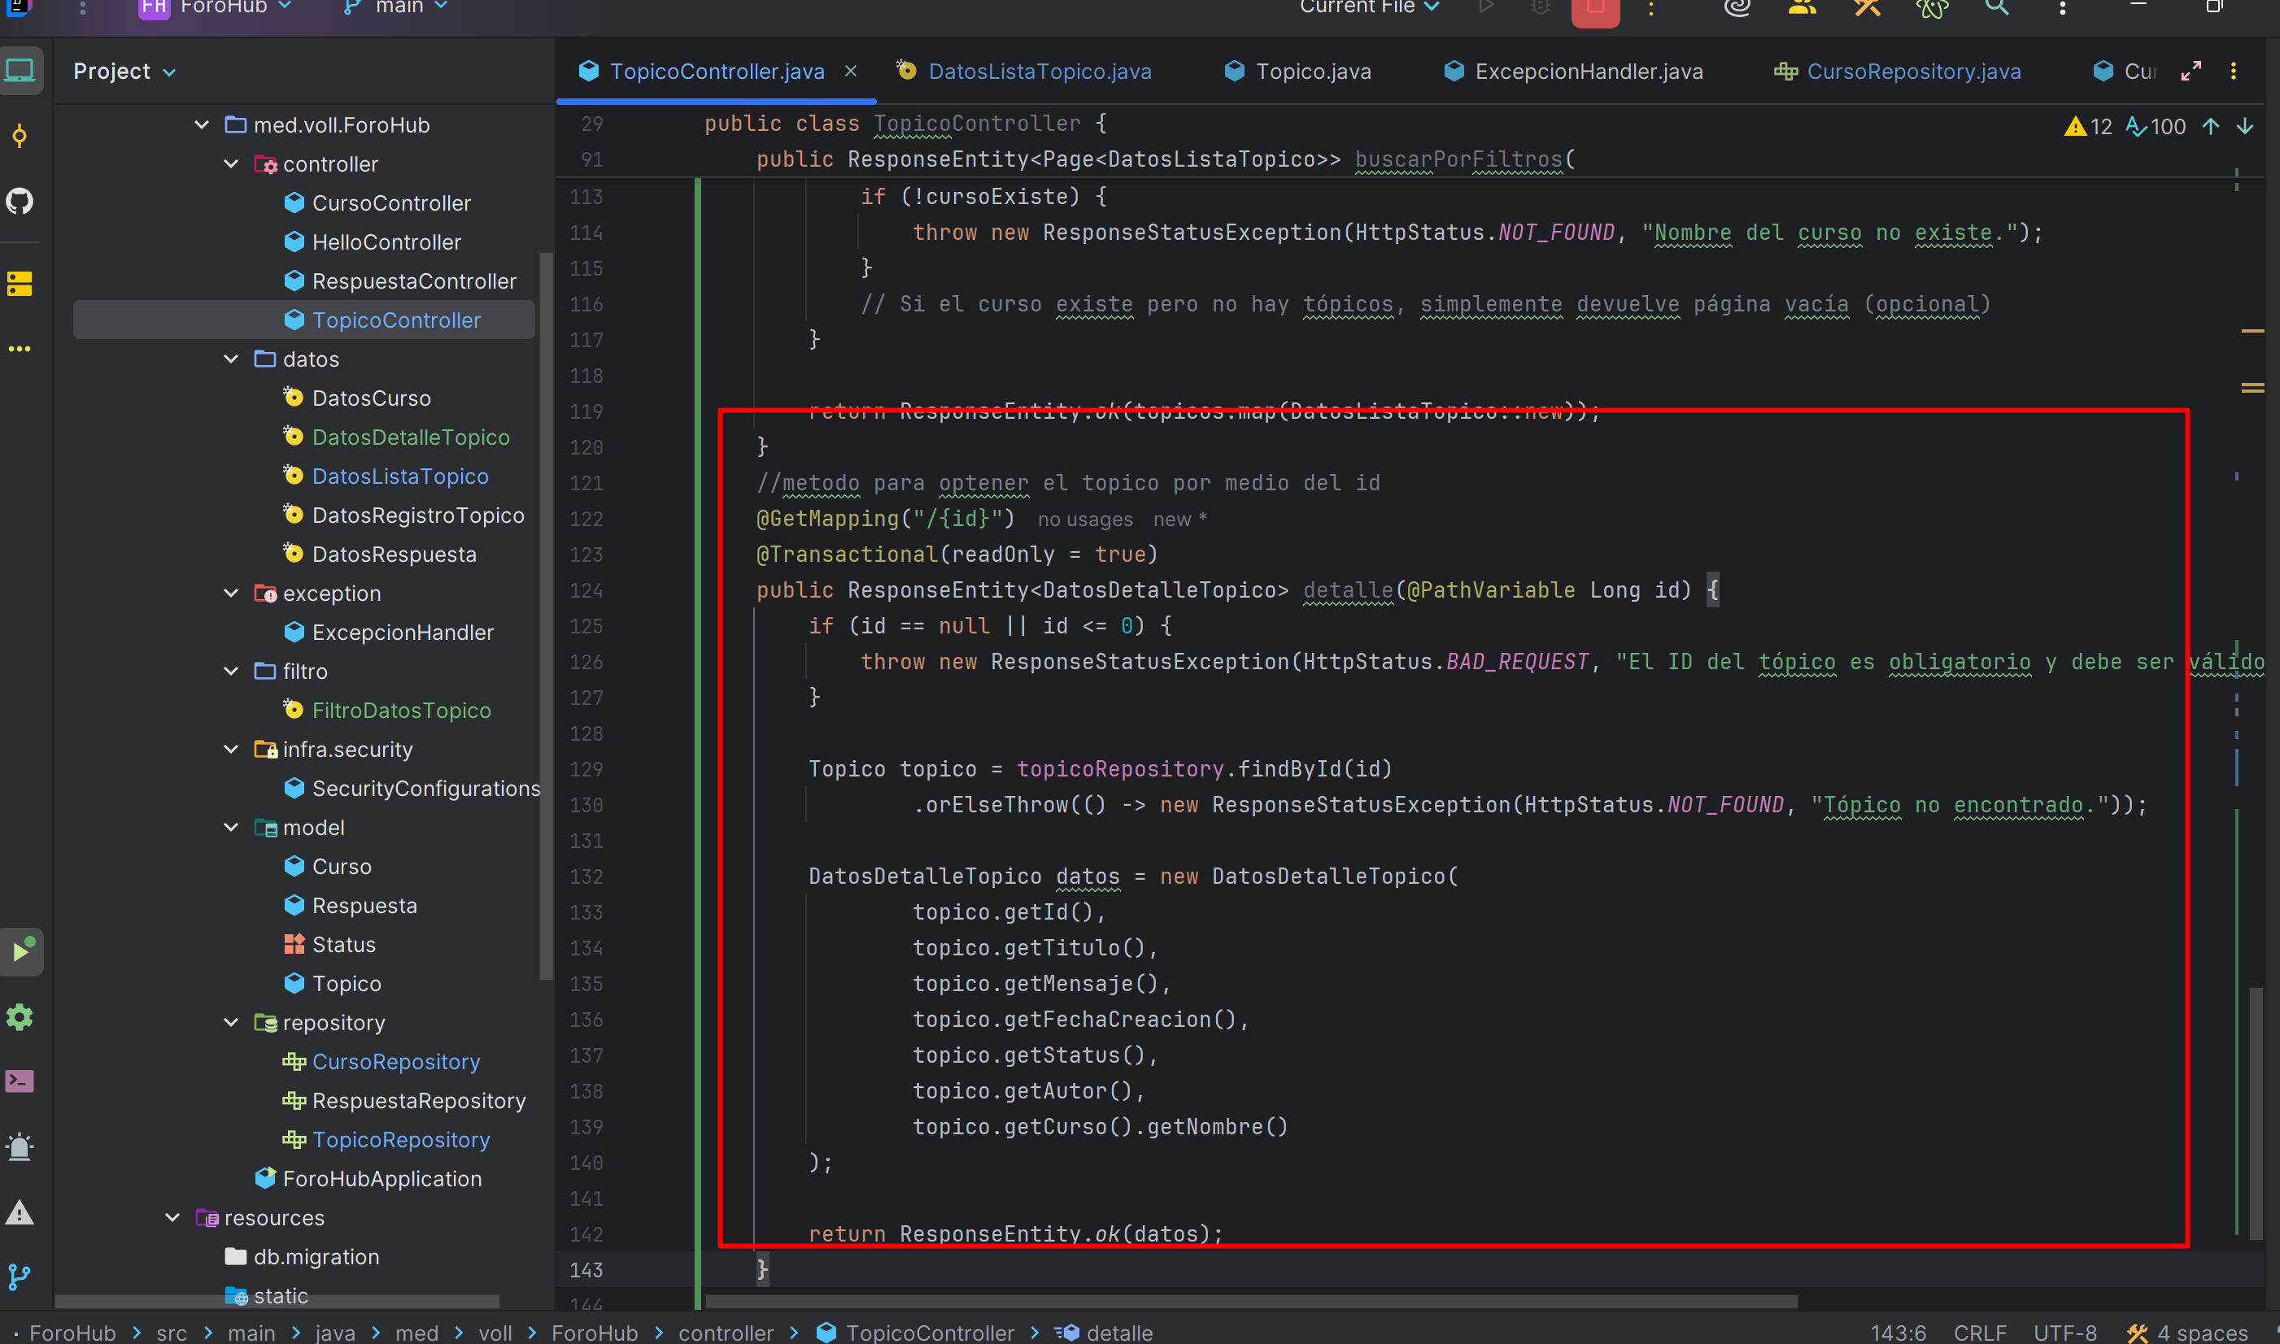



Creamos un paquete filtro y su clase tipo record de Filtro

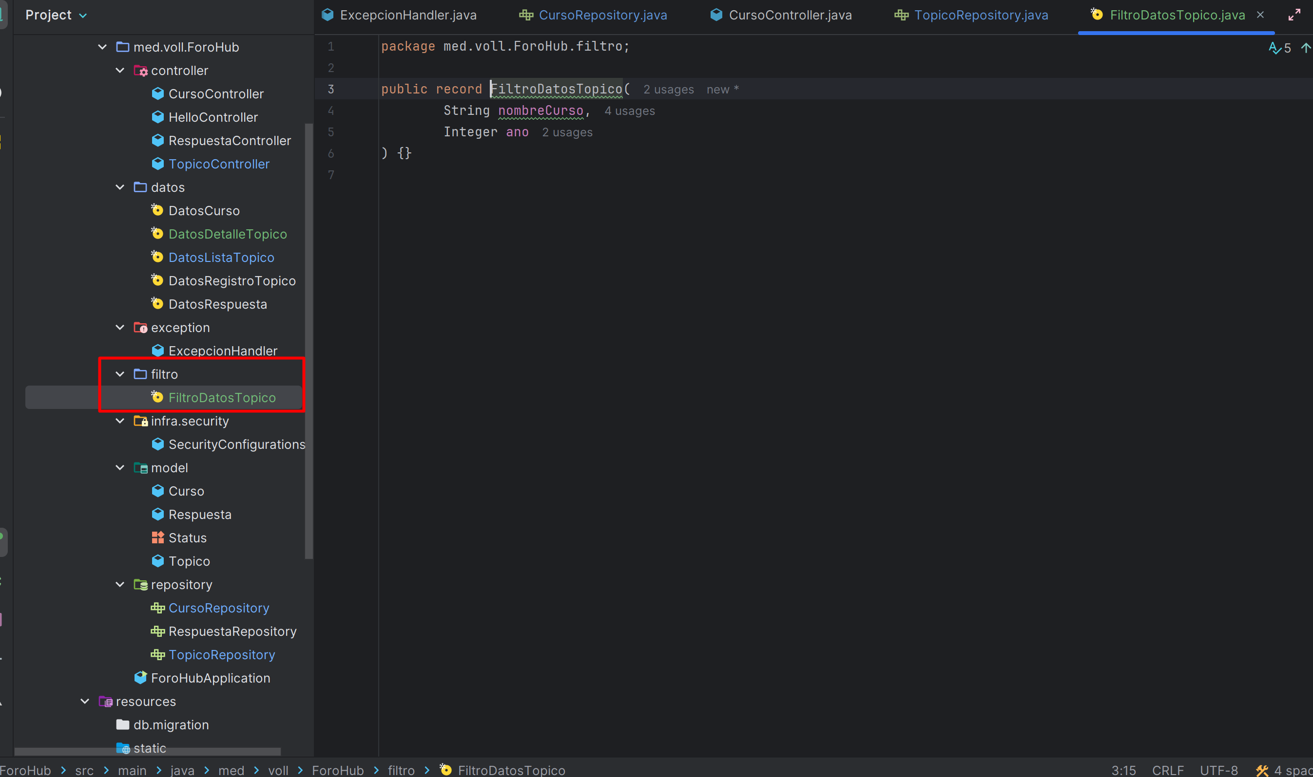



Clase CursoRepository

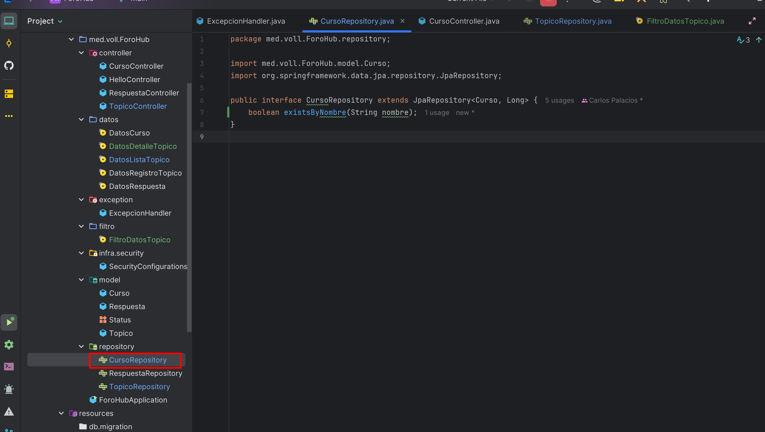



Crear una clase DatosDetalleTopico

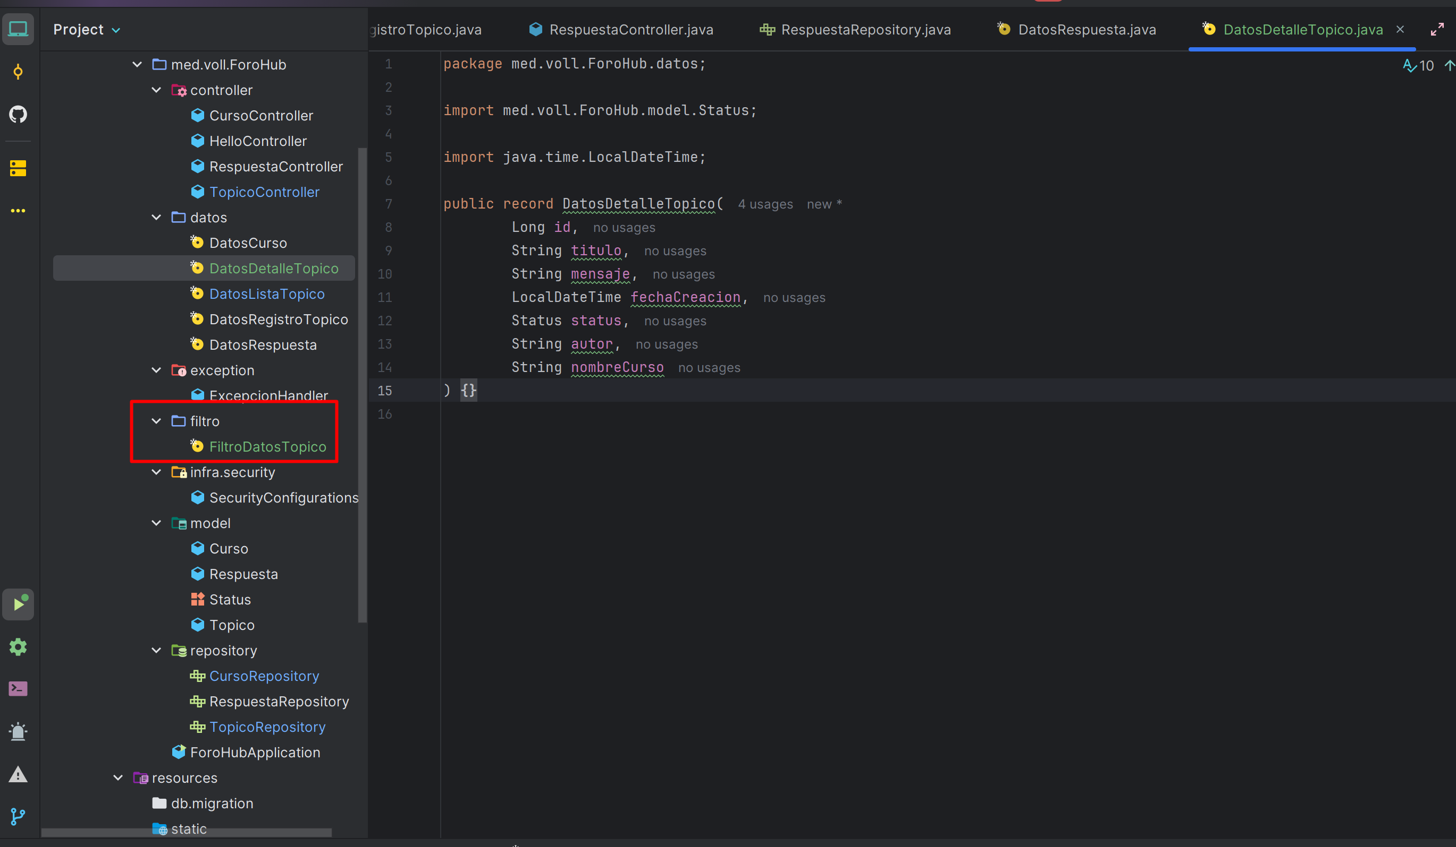



@Param en Spring Data JPA (parte del ecosistema de Spring) se utiliza para **asignar nombres a los parámetros de un método de repositorio** cuando se escriben consultas personalizadas con JPQL o SQL nativo.

